Prosjekt_db

Uke 46

Mandag 10 November 2025

Planlegging/ start?

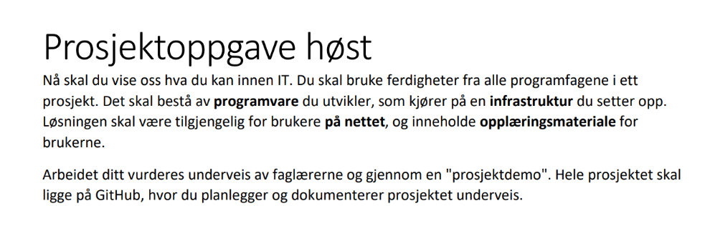

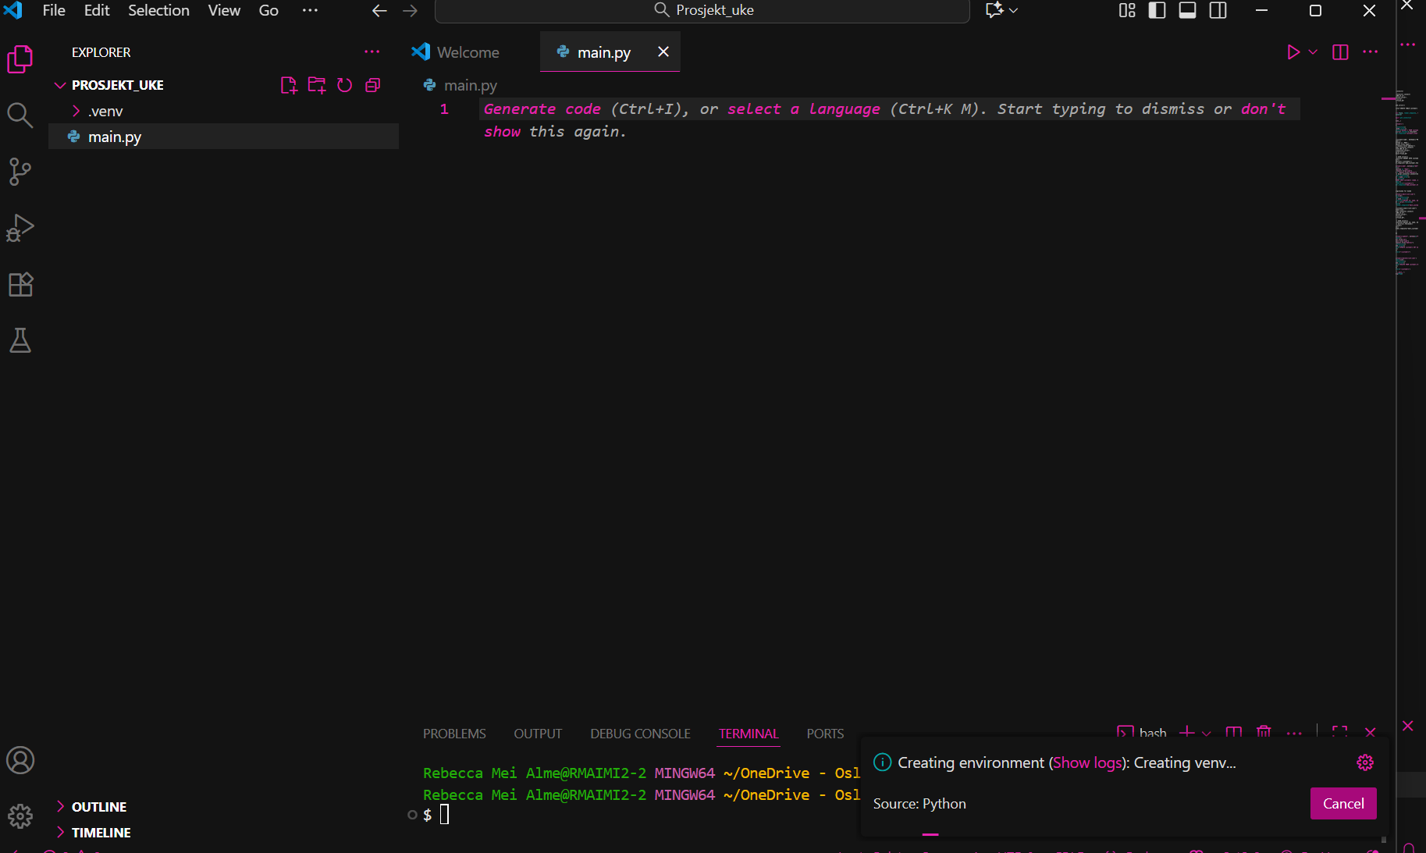

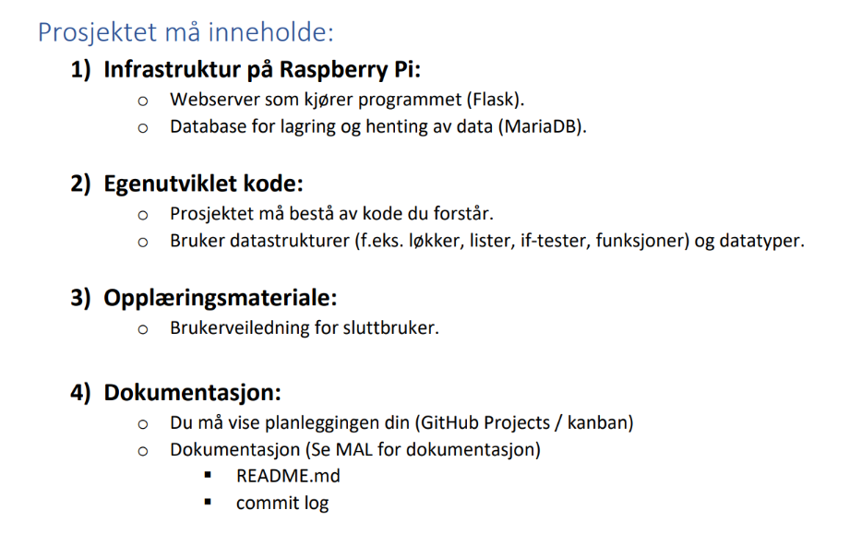

tirsdag 11. november 2025

Jeg har tenkt til å lage oversikt over kino – med en tabell med kunder og en tabell med filmer

Skal ta inspirasjon fra pizzabutikk opplegget og treningssenter oppgaven.

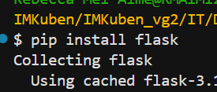

Start med å installere flask osv og sjekke at det funker

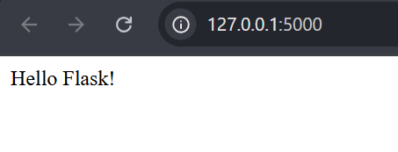

Funker!

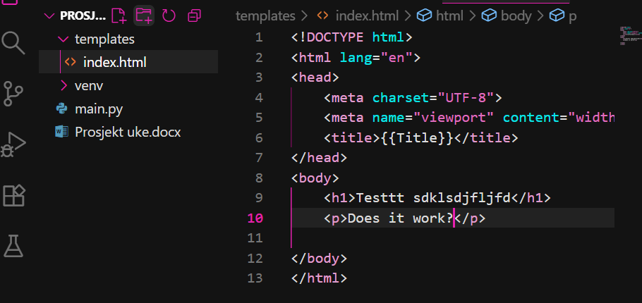

Etter å ha klipt og limt inn ting jeg trengte fra forrige database opprettet jeg en database i mariadb via command prompt (åpne mariadb)

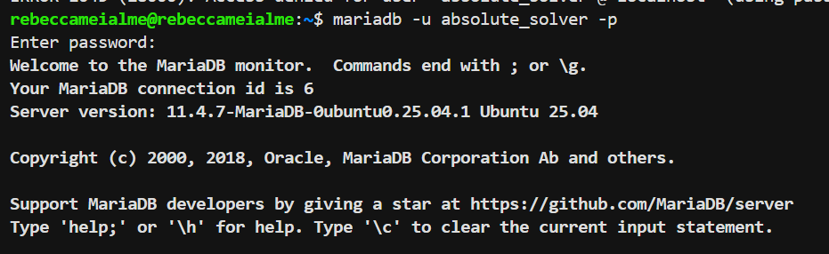

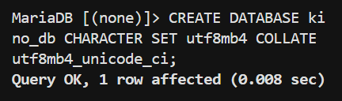

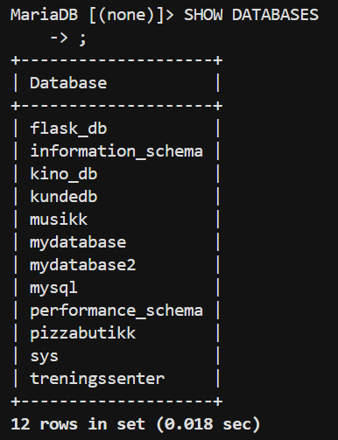

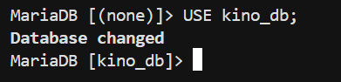

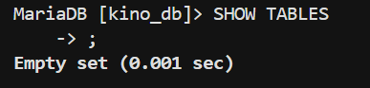

onsdag 12. november 2025

Siden vi har litt tid vil jeg starte over og lage en sketch/plan – og gjøre noe nytt

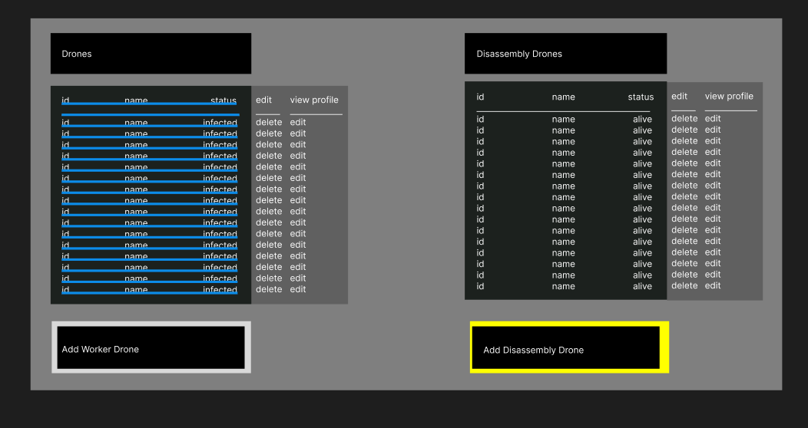

Might change the delete and edit buttons idk though. 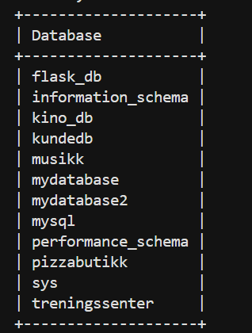

(SHOW TABLES)

Skal fjerne kindo_db og ha noe annet istedenfor

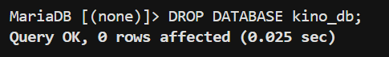

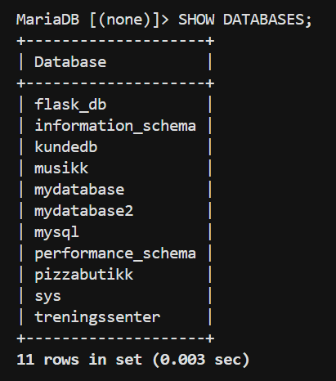

Was lagging a whole lot when I came back but anyway

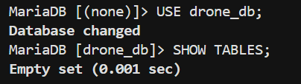

Drone_db!

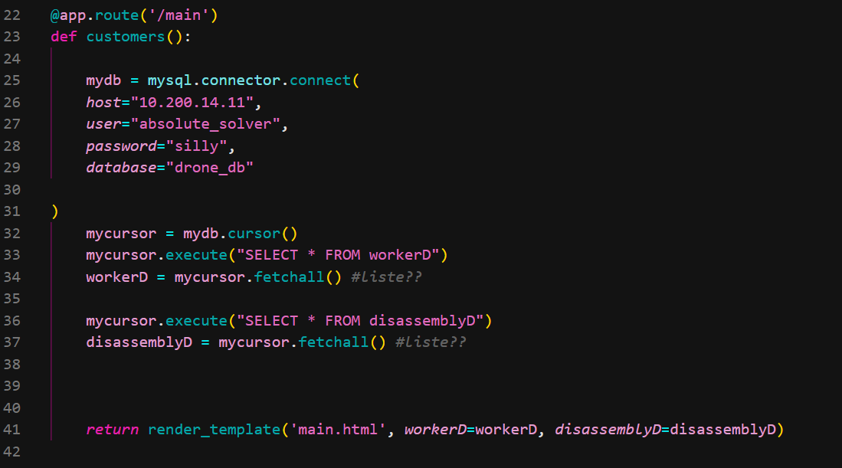

Had to ask chat on how to show the two tables…..but it should work ig?

(I haven’t tried to test it yet bc I forgot what to use like virtual environment…oh well)

Current code (python):

Worker drone list –

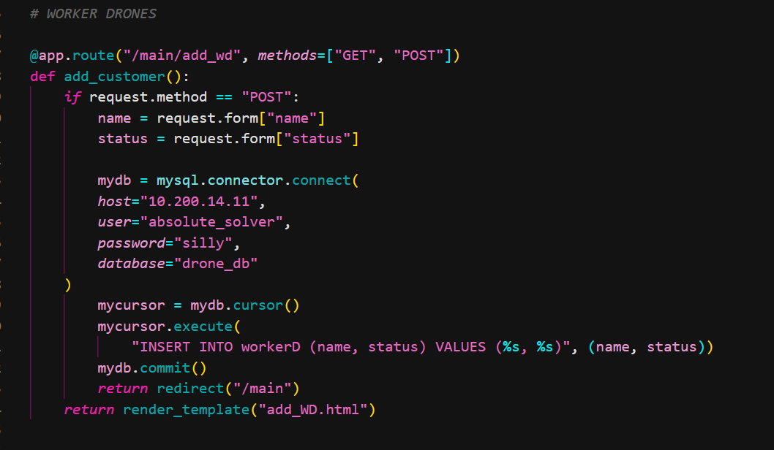

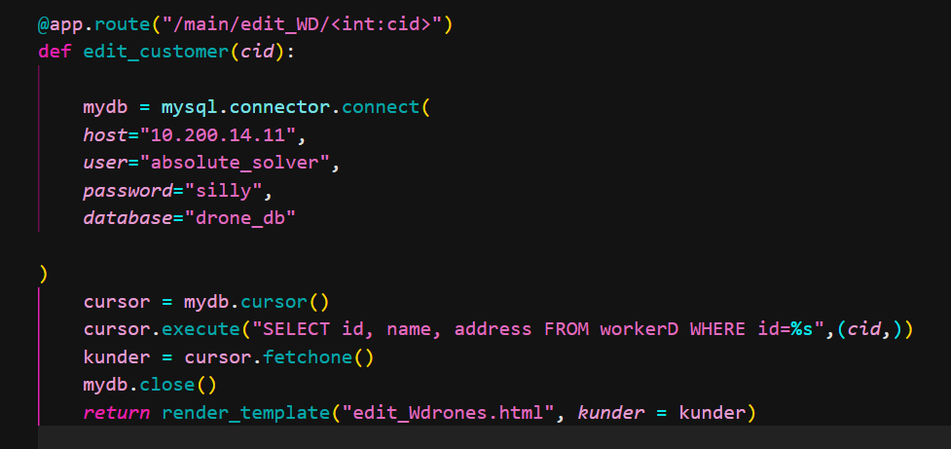

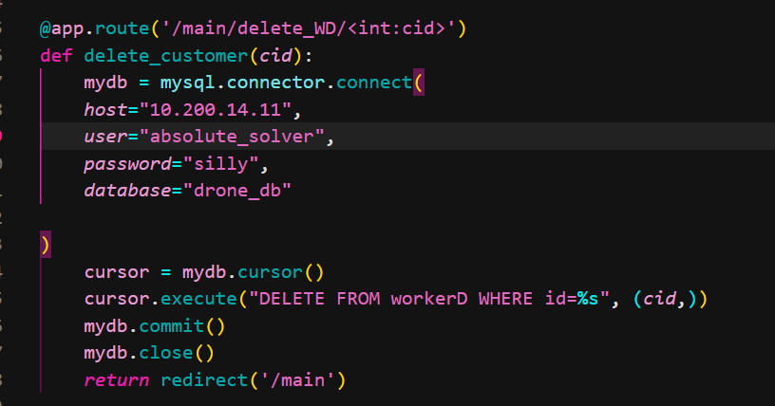

DISSASEMBLY DRONE TABLE:

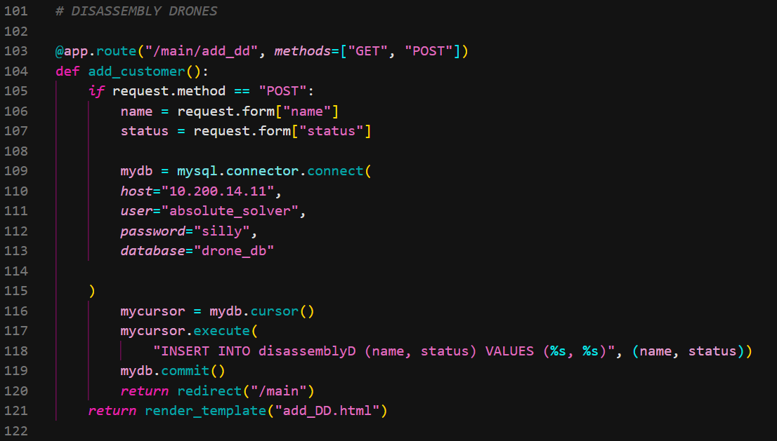

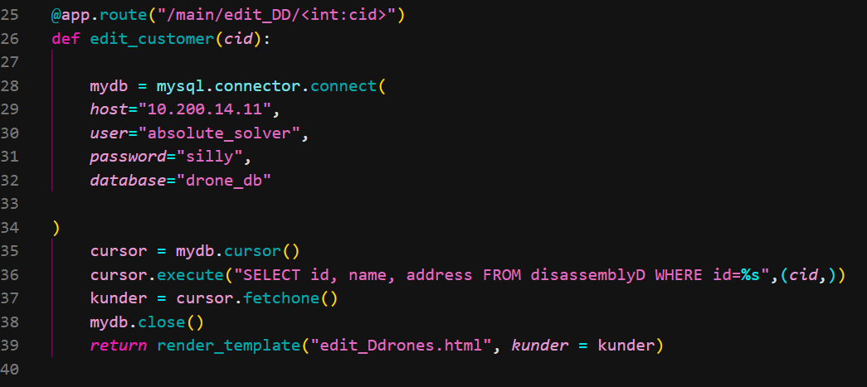

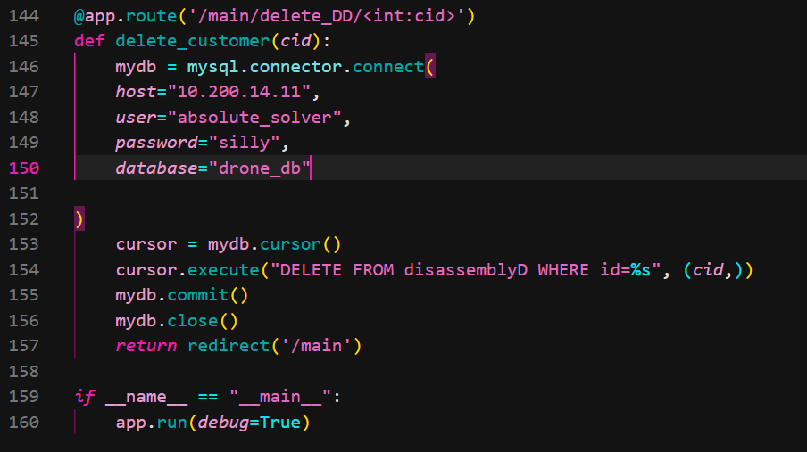

TEMPLATES:

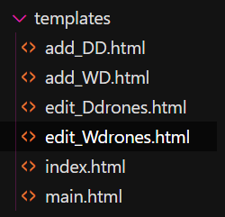

Main.html:

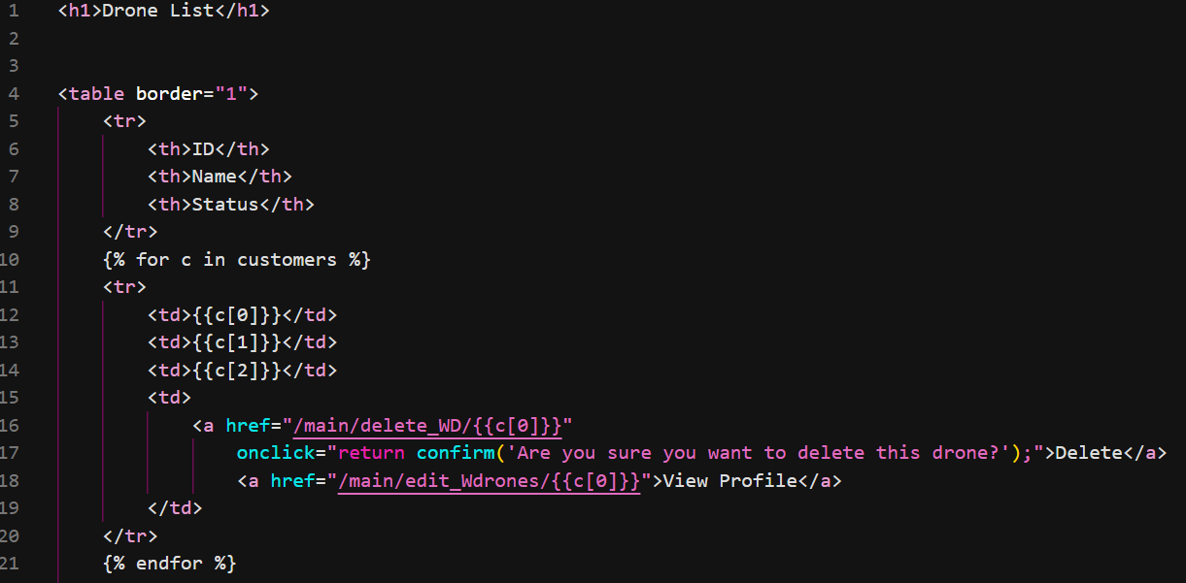

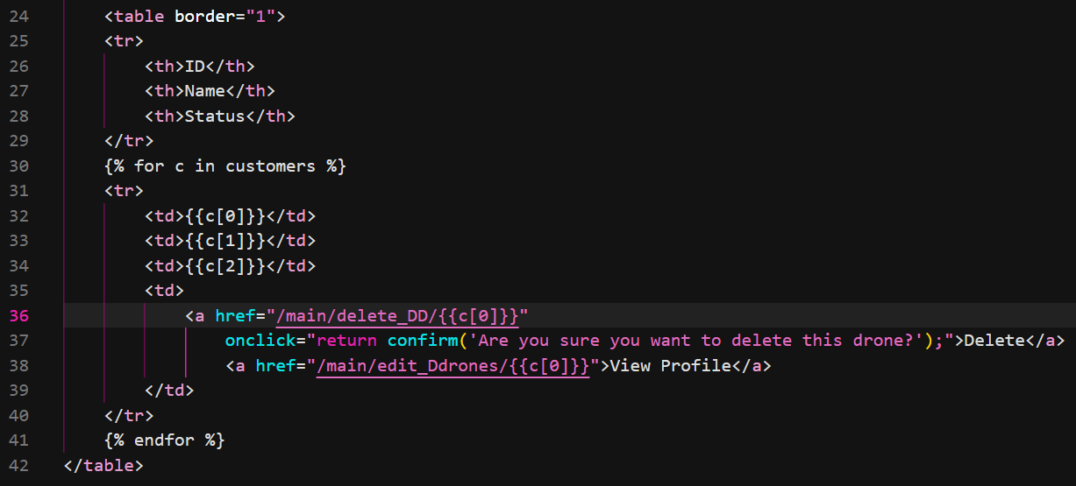

ADD workers and disassembly drones

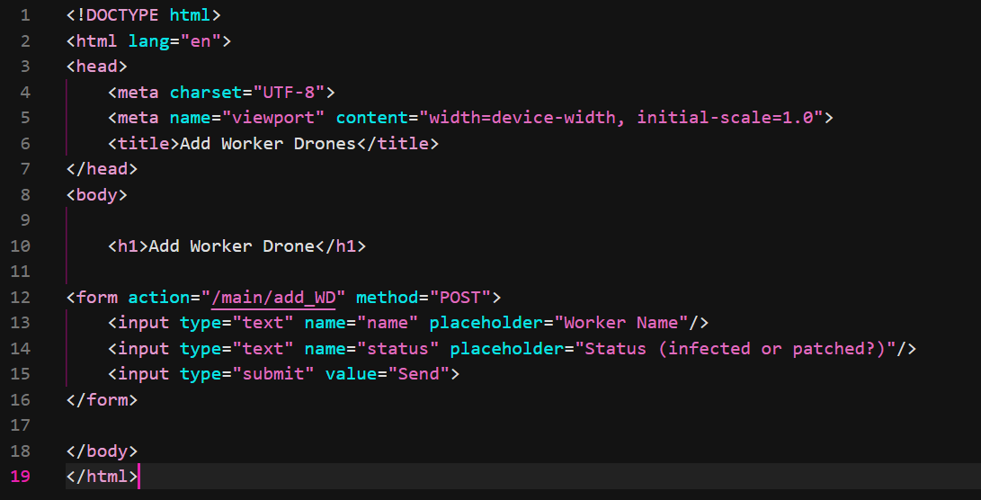

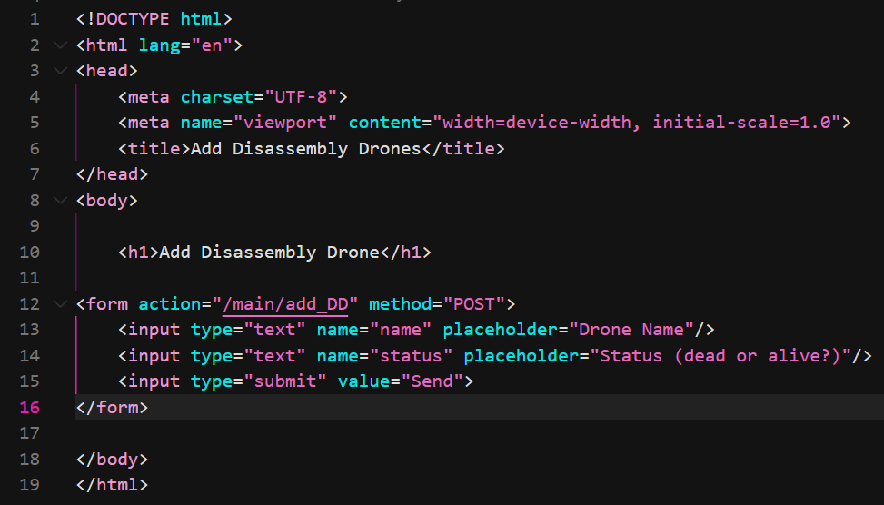

EDIT WD AND DD:

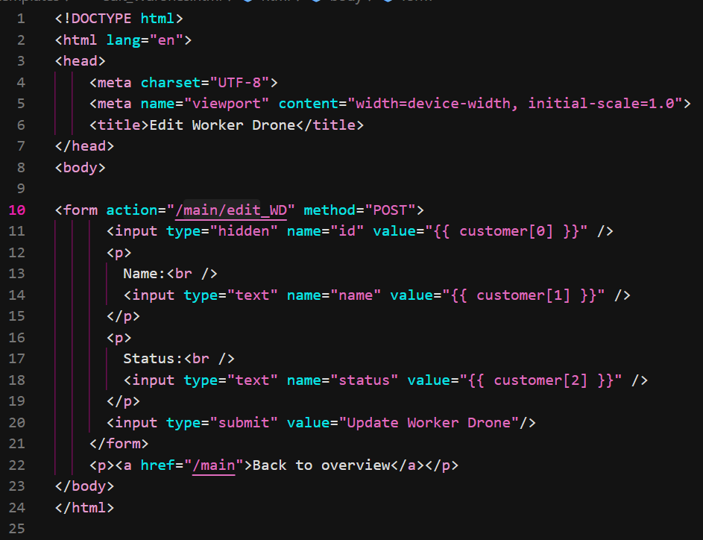

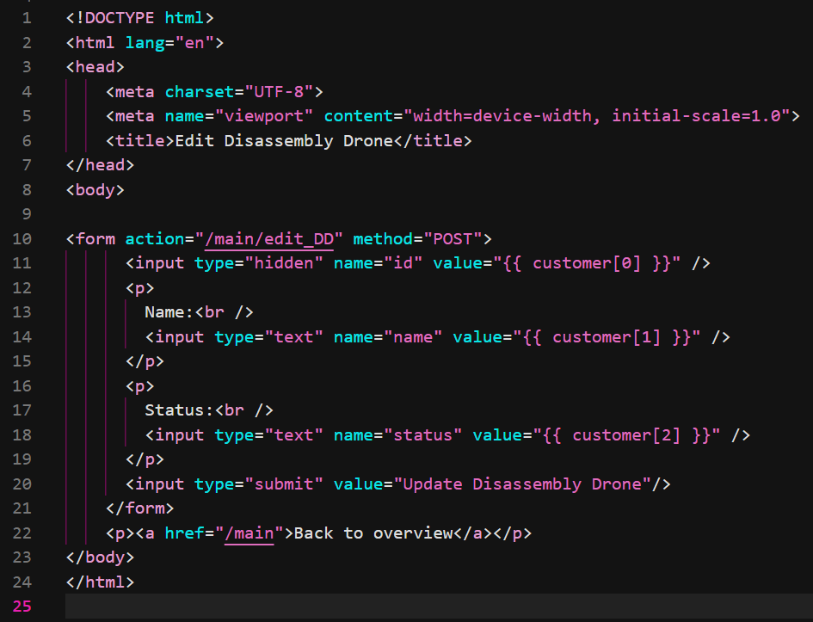

Endret navn:

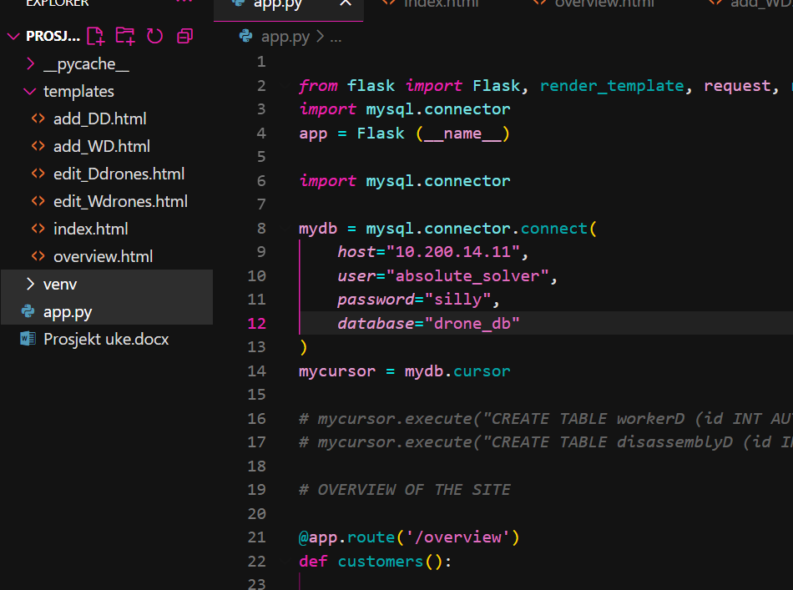

Main var laskjdsakdjdslkaskjfddjasj

Måtte lage app.py of «overview.html»

Torsdag 13. November

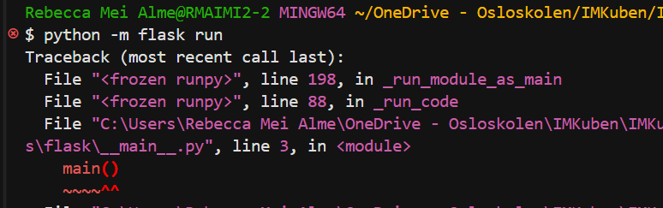

Uhhhhh



Fordi jeg har dobbelt av funmksjonsnavnene blir de overridet. Må ha seperate navn for WD og DD

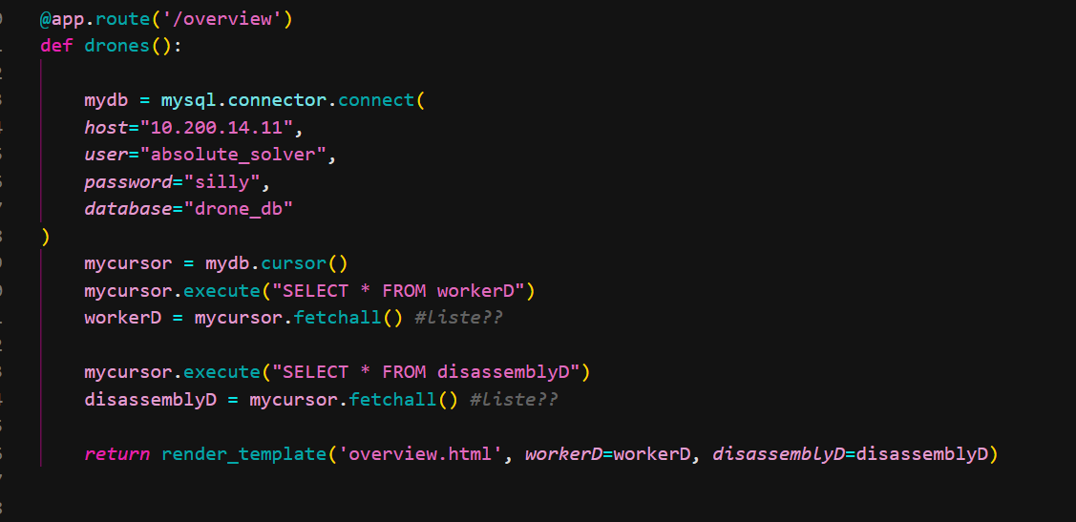



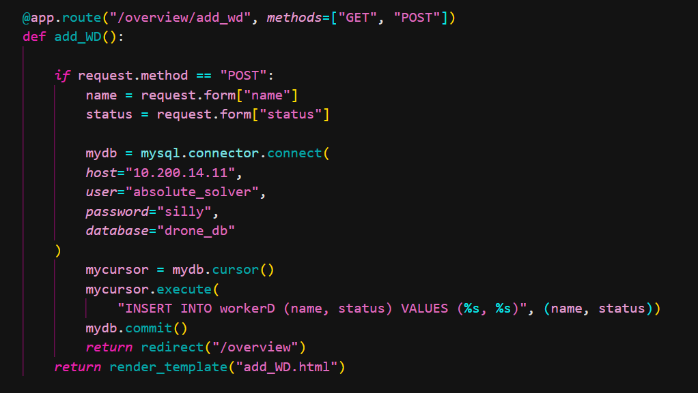

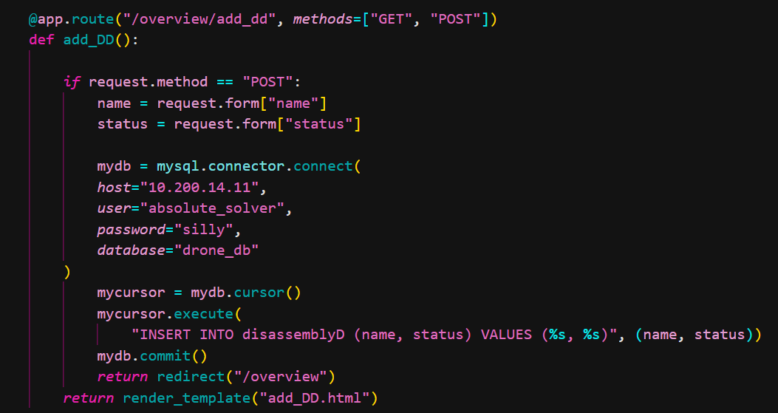

Etc, etc

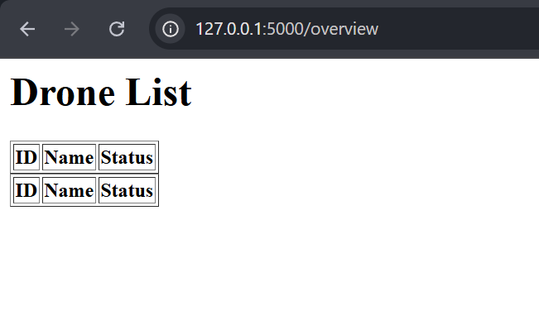

Yayy!! :D

Time to put in data

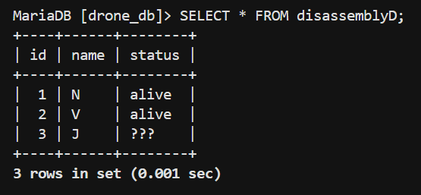

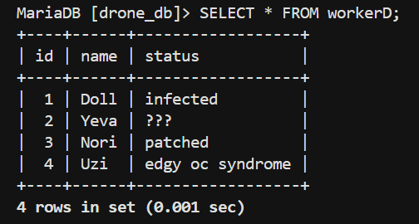

…..

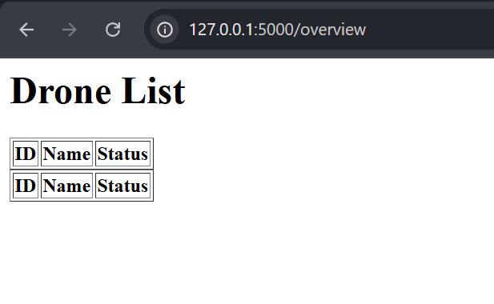

???

Navn på html må endres (for c in «customer»)

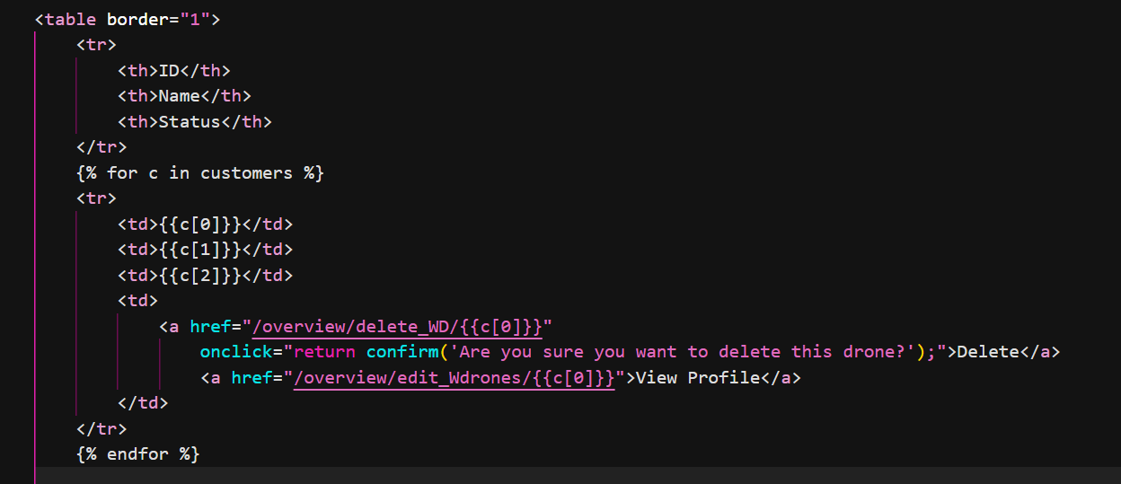

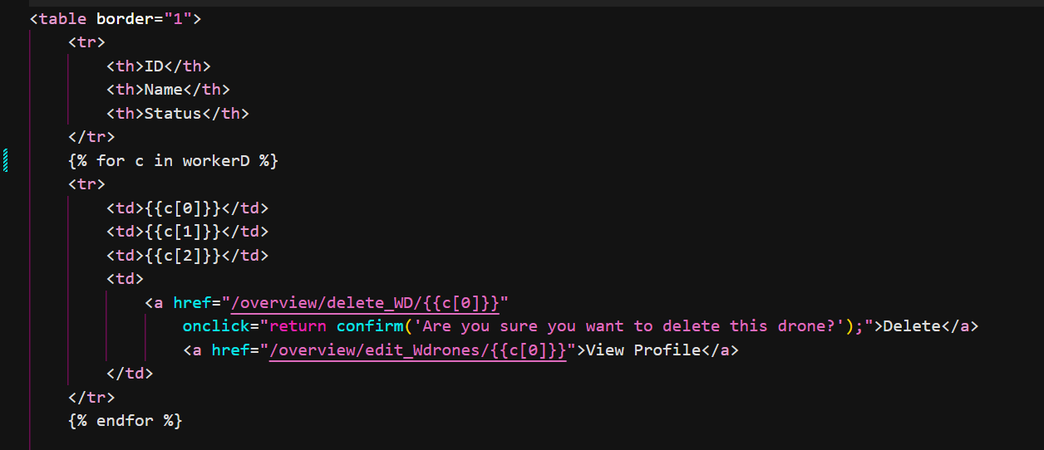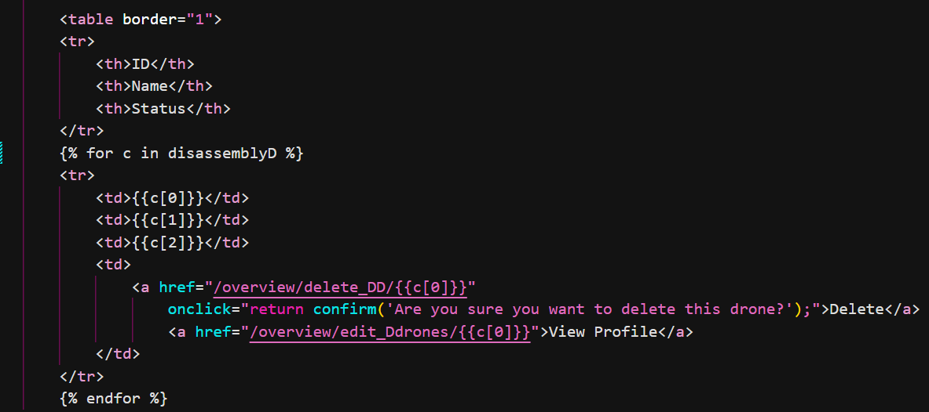

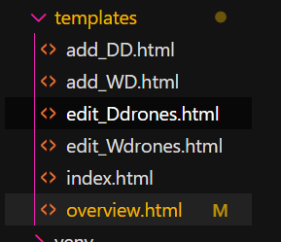….??

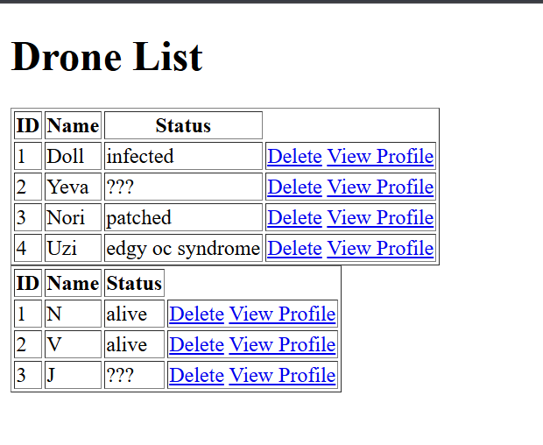

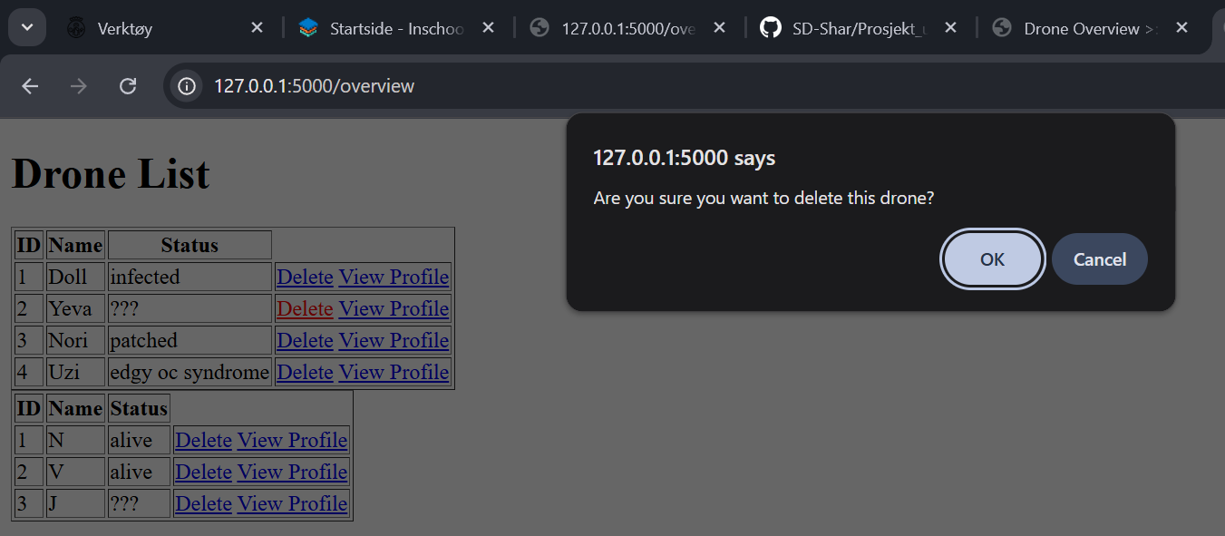

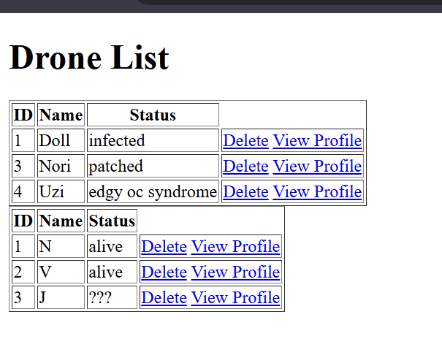

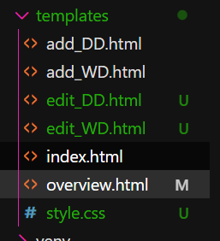

Endret navn for enklere idk

Spurte chat og de sa det var forskjellige navn

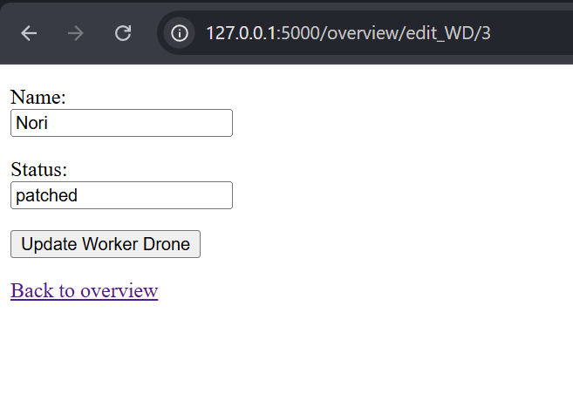

Works now!!

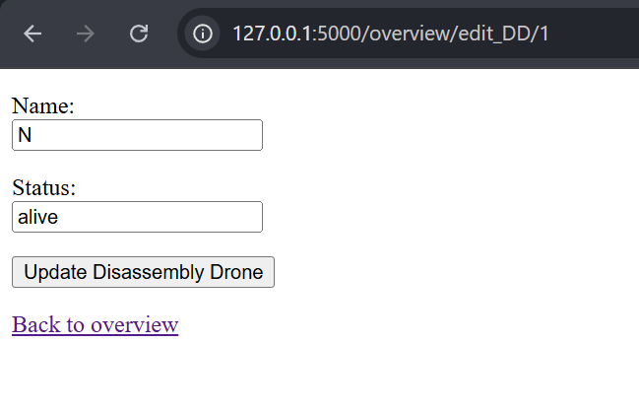

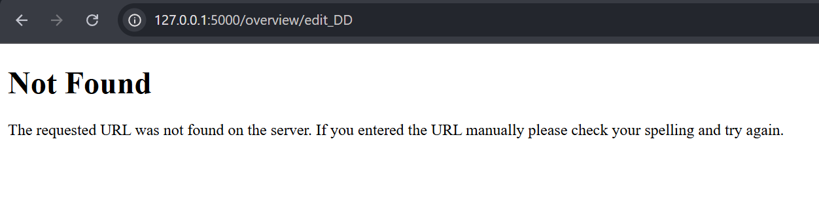

Can’t update though

Had to look through old code, didn’t have an update function:

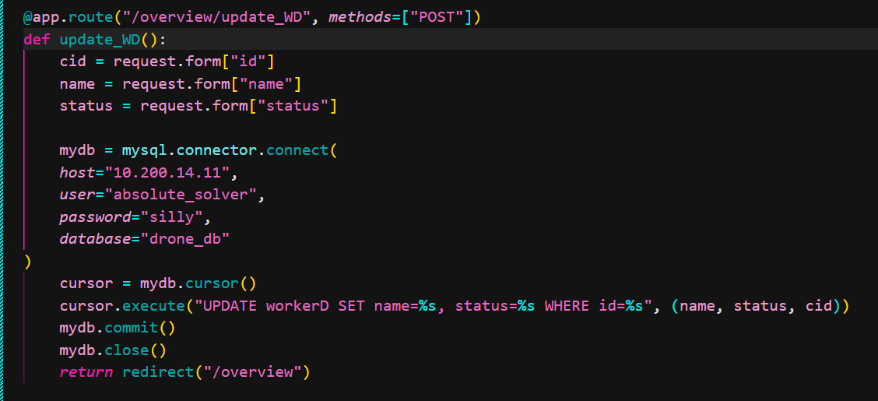

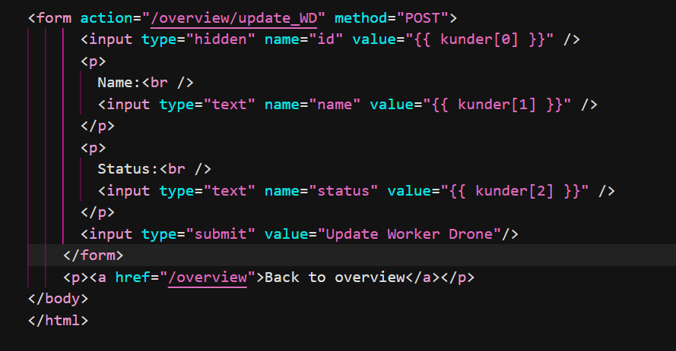

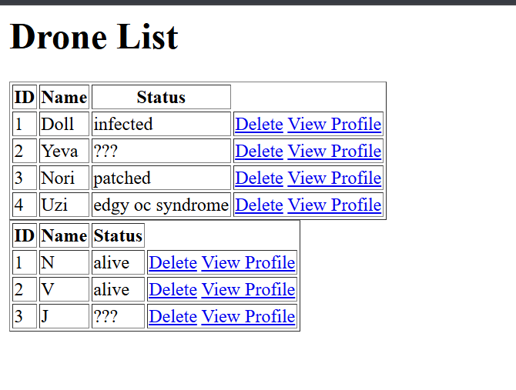

Uke 47

mandag 17. november 2025

må få «add» og «view profile» til å fungere

legge til «add» link

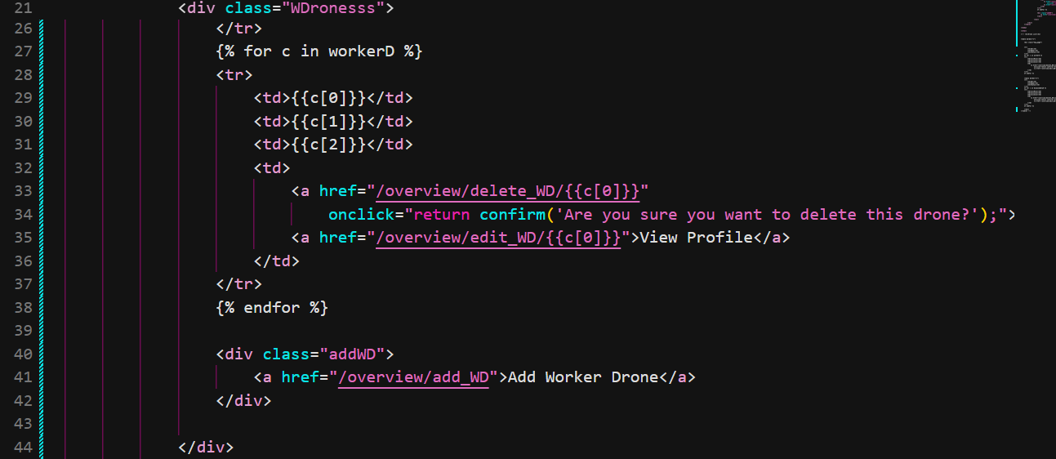

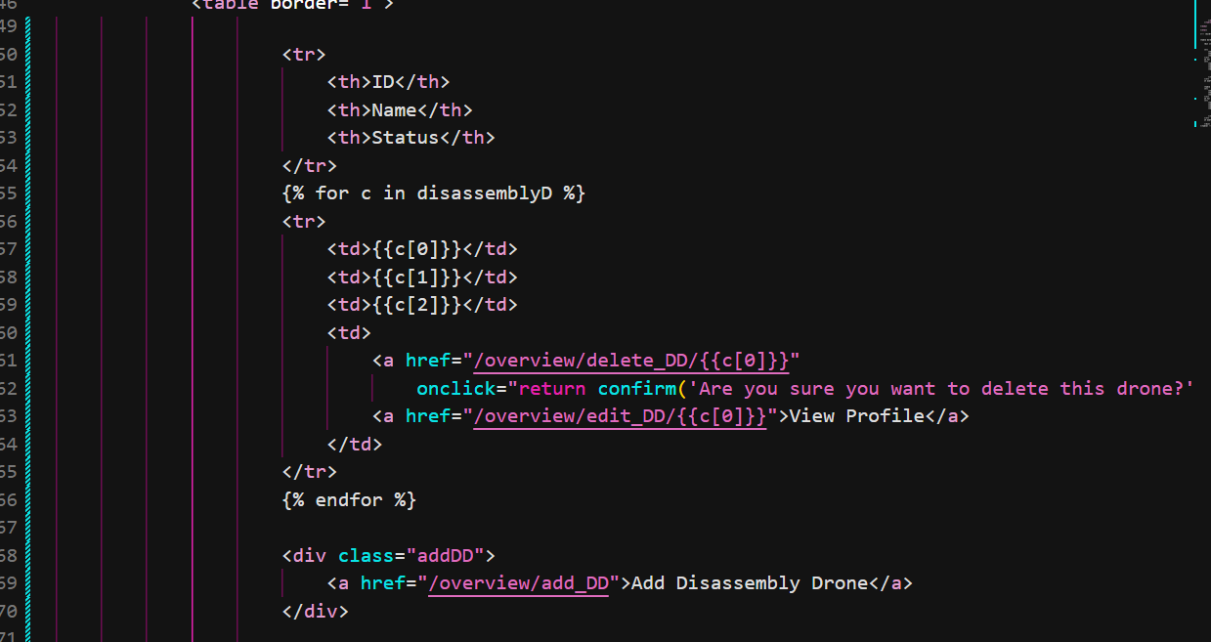

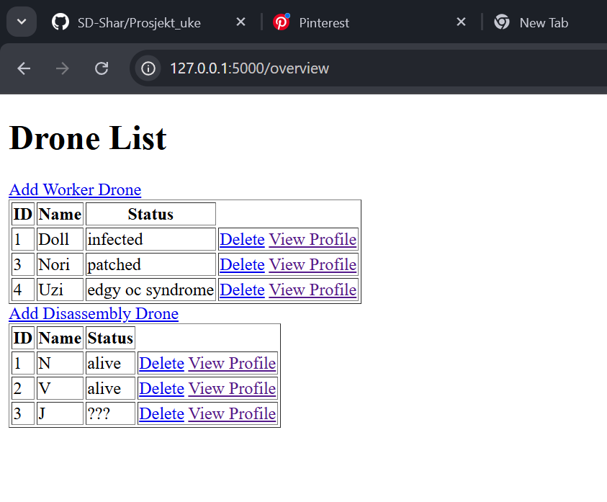

Vet ikke hvorfor de er over…? 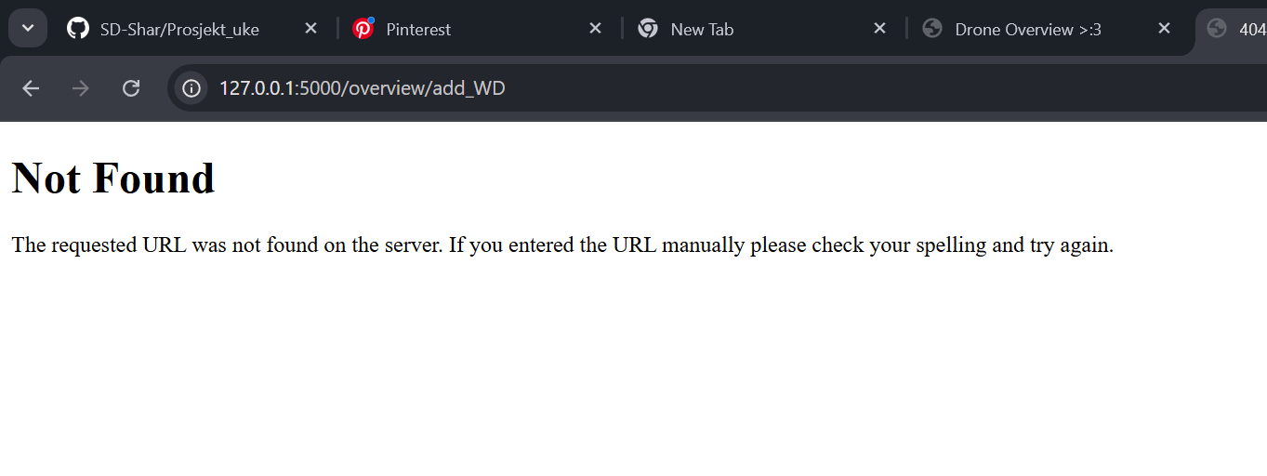

Og linken funker ikke…enda.

Enda en skrivefeil…

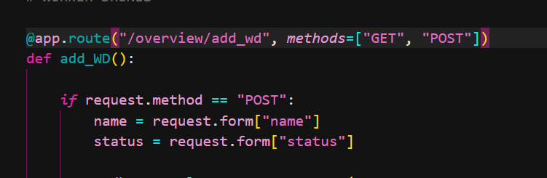

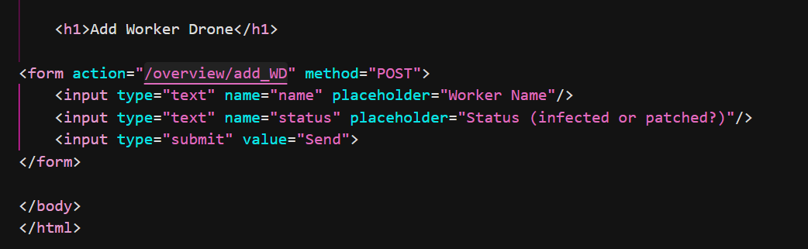

Fix:

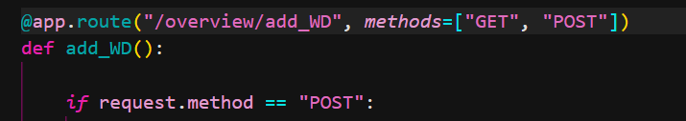

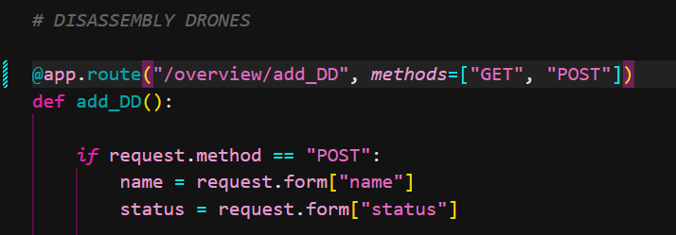

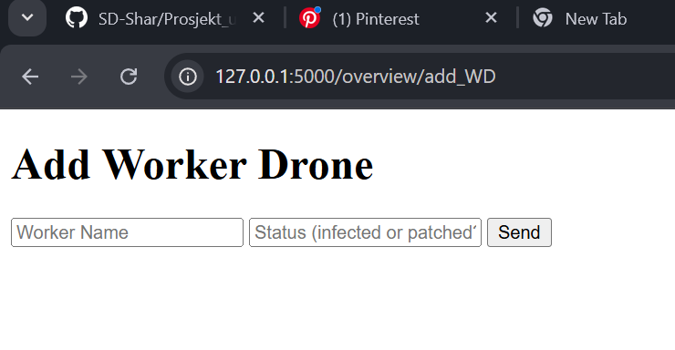

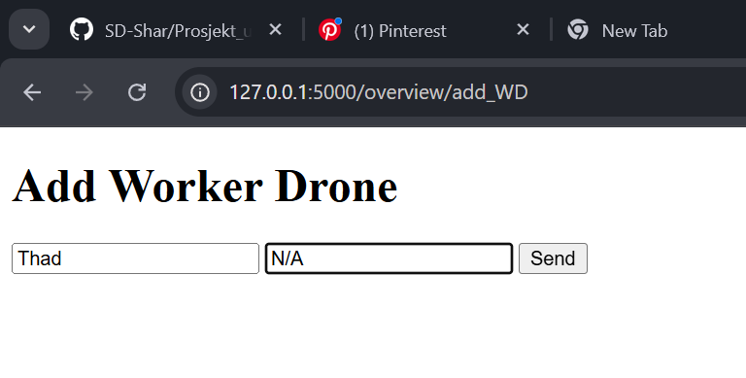

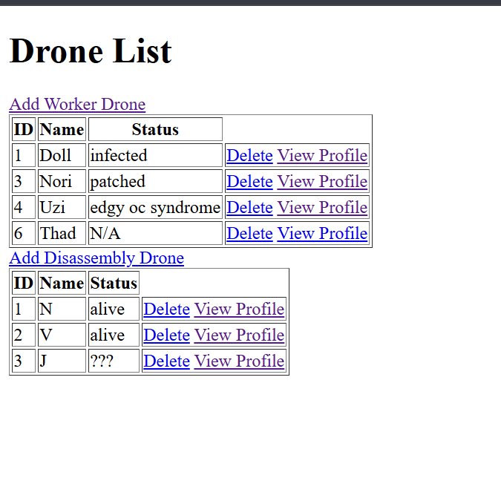

:D!!

><

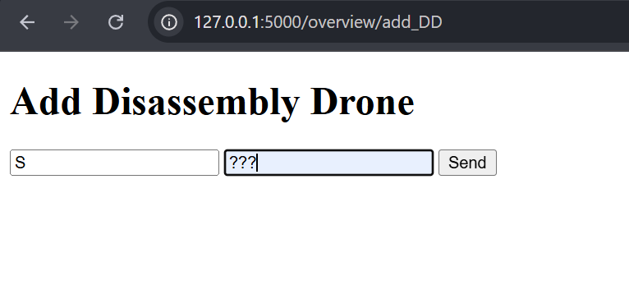

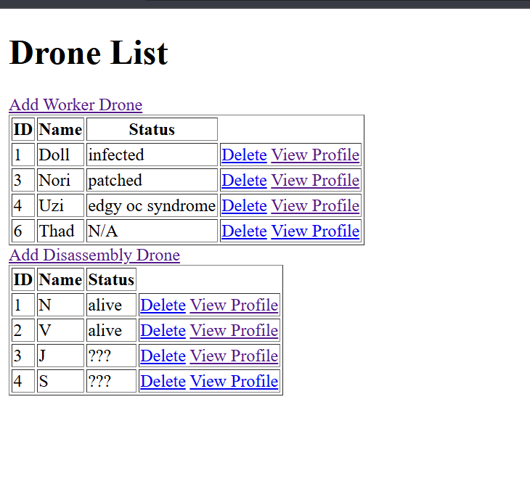

Hehe

Nå må jeg bare få linkene under selve data-samlingen

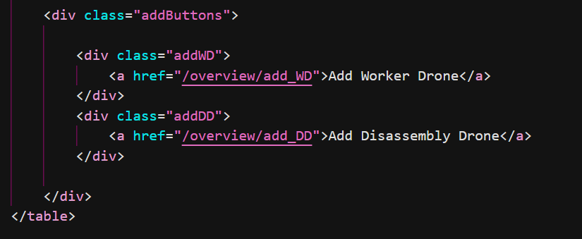

Setter de i en div under begge samlingene

Css:

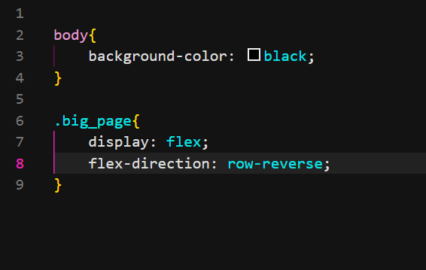

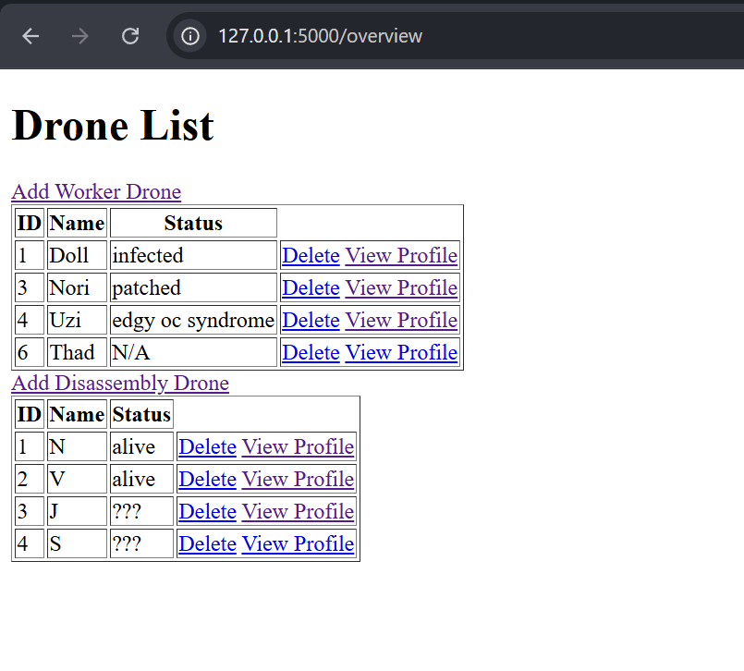

Uhhh

Spurte chat om det og den sa at html ignorerer div innenfor en <table> så måtte fikse det. 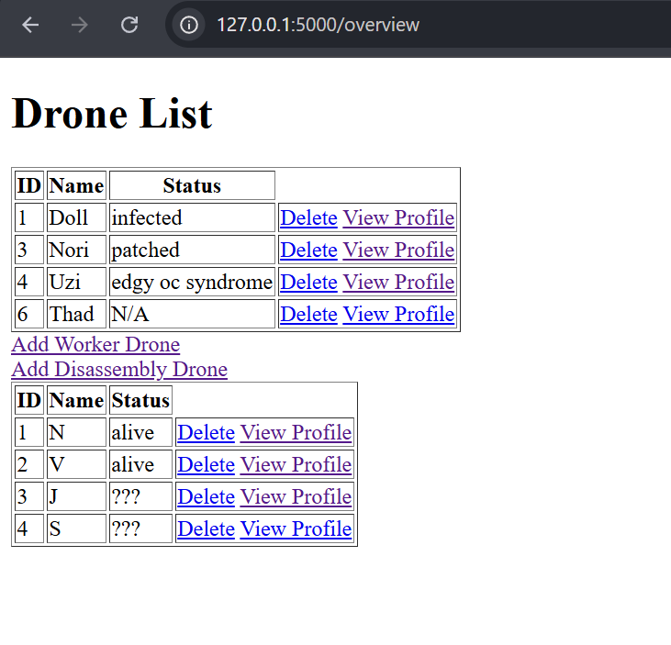

???

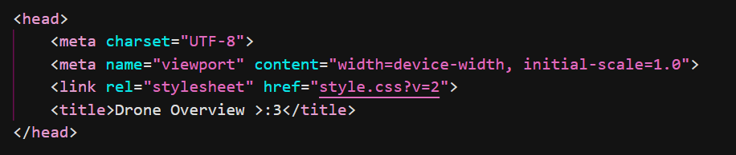

Apparently this is supposed to remove cache..? (from chatgpt)

Etter litt søking fant jeg ut (ved hjelp av chat) at jeg hadde en </table> på slutten som var bare random, og jeg brukte ikke riktig form av lenke til css;

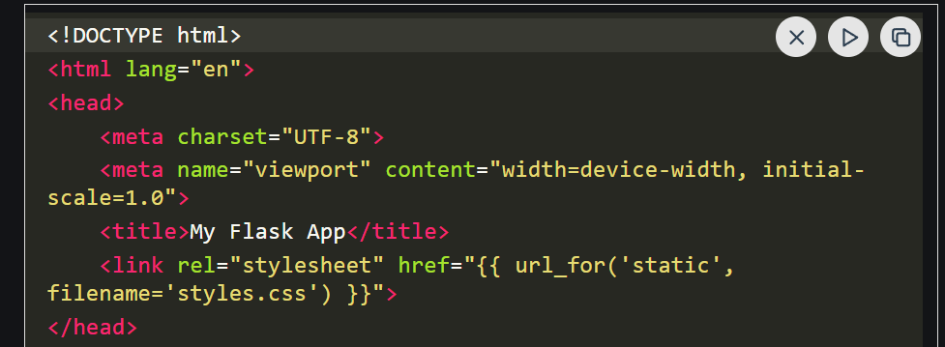

url_for(‘static’) var det som skulle stå, ikke vanlig css link.

Oppdatert css:

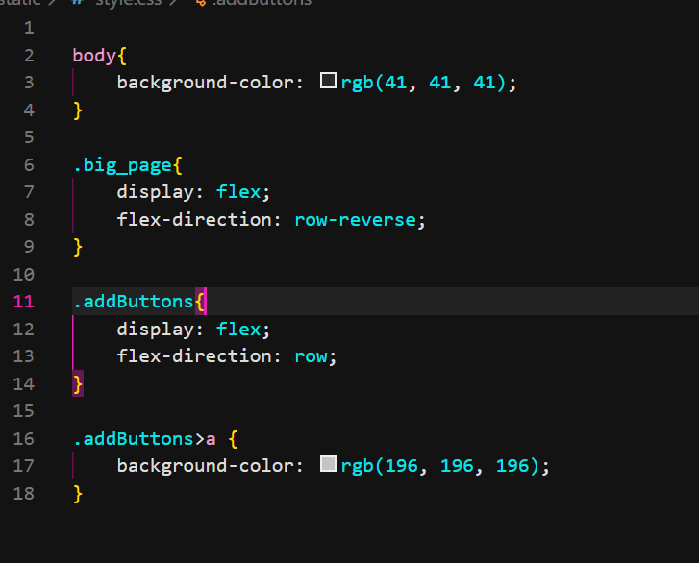

Oppdatert html link til css:

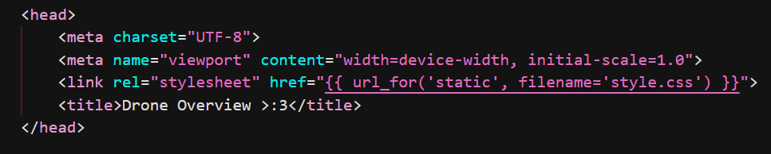

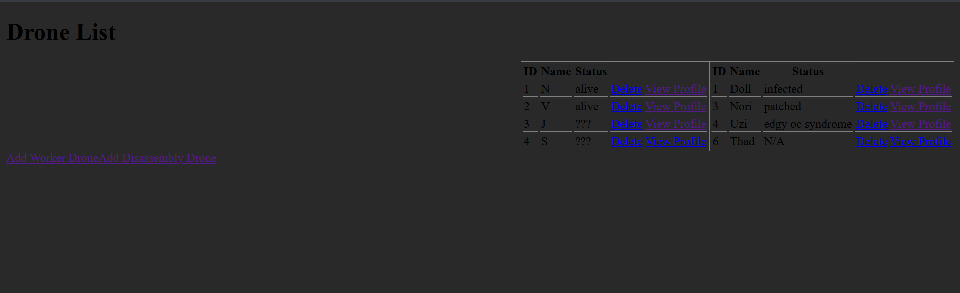

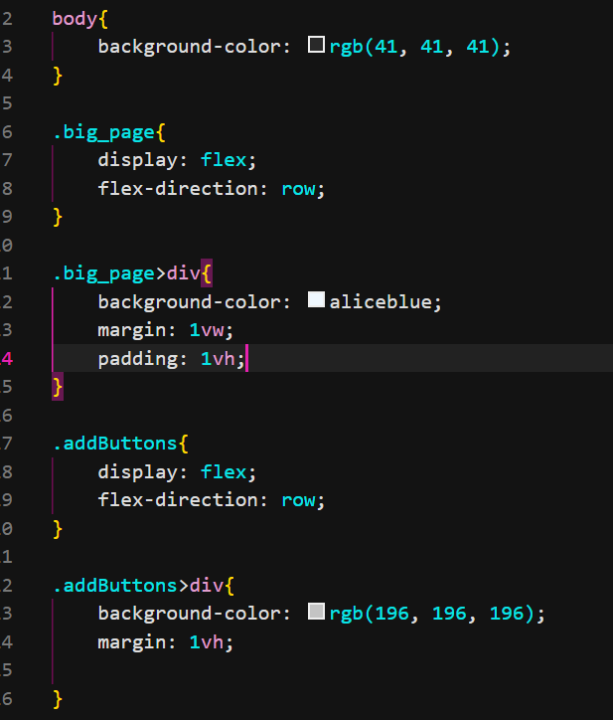

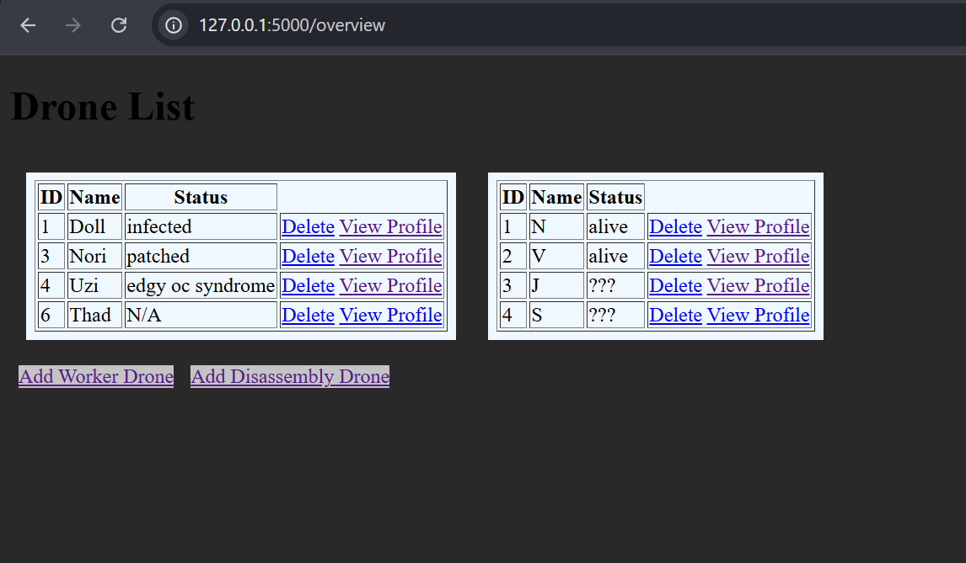

Sjekker space between forskjell og ser hva som passer bedre:

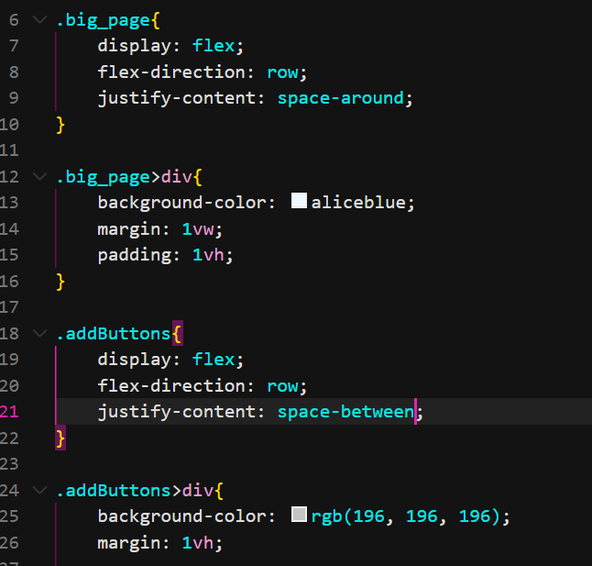

tirsdag 18. november 2025

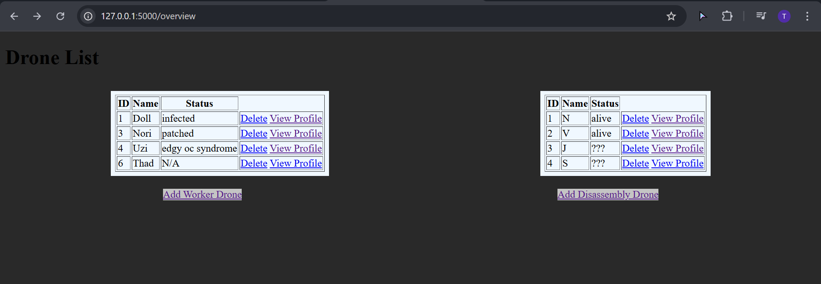

Sjekker om view profile fungerer for alle:

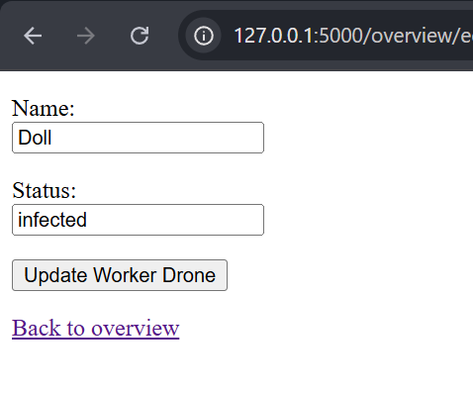

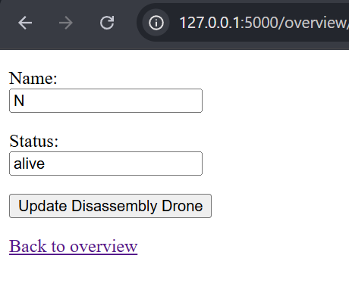

Yep!

Skal sjekke at update fungerer som den skal:

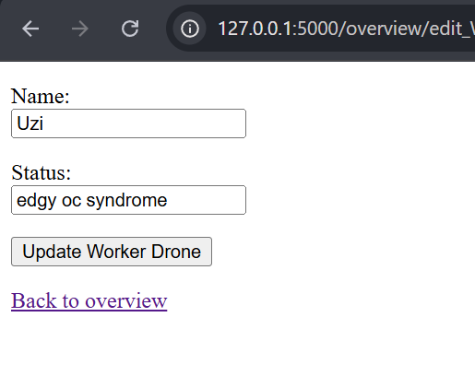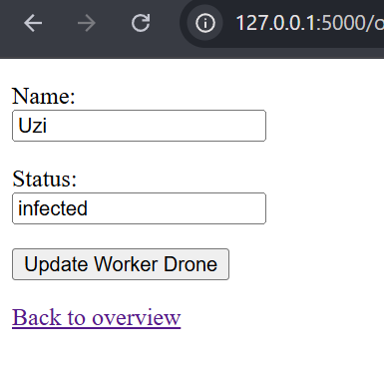

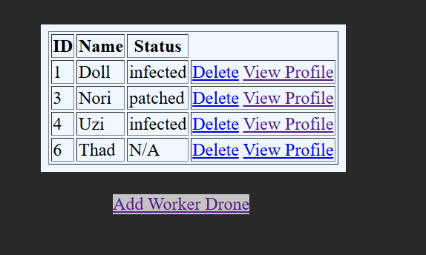

Funker for WD!

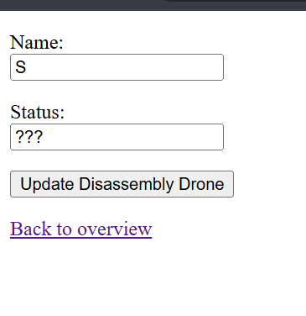

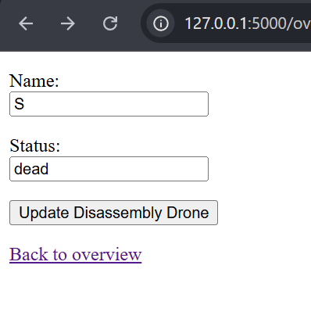

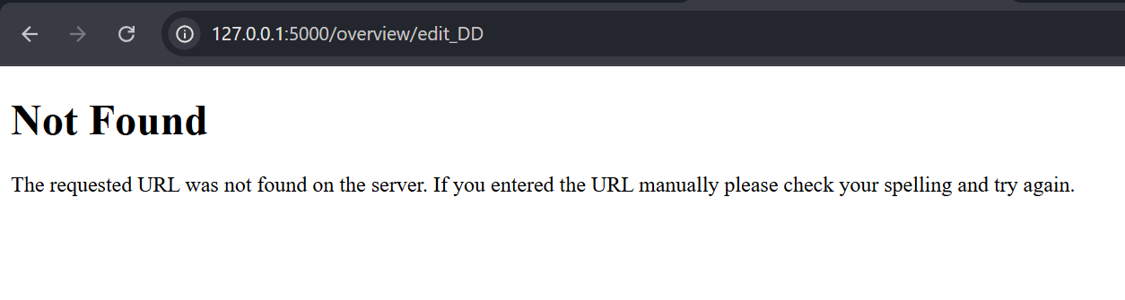

Hmmm

Glemte å lage en update funksjon for DD

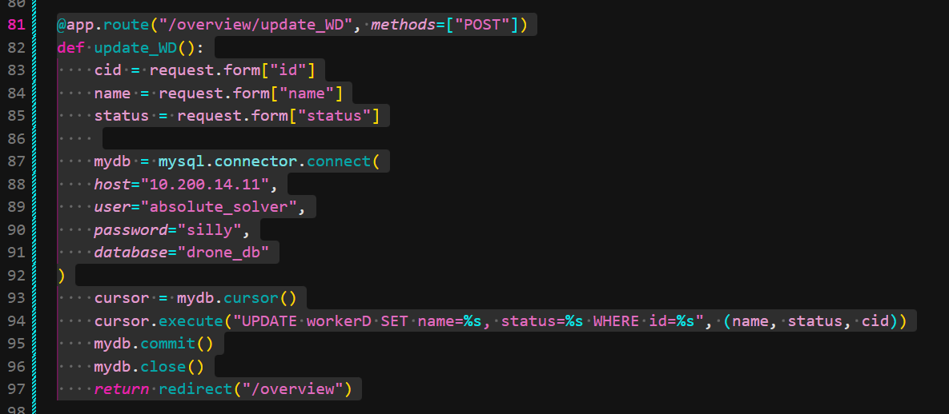

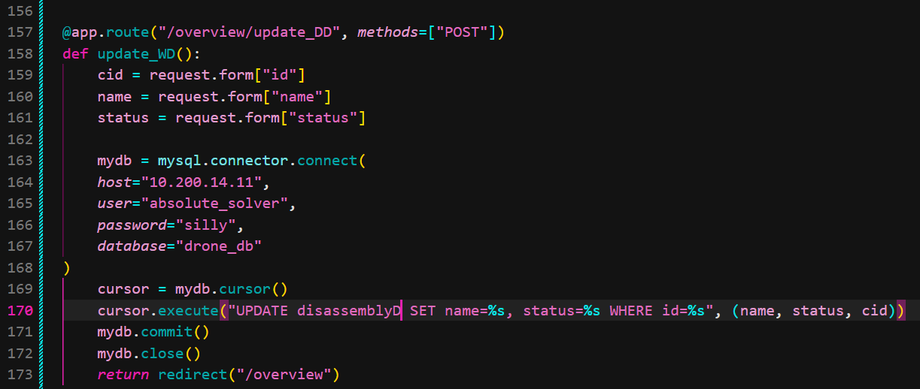

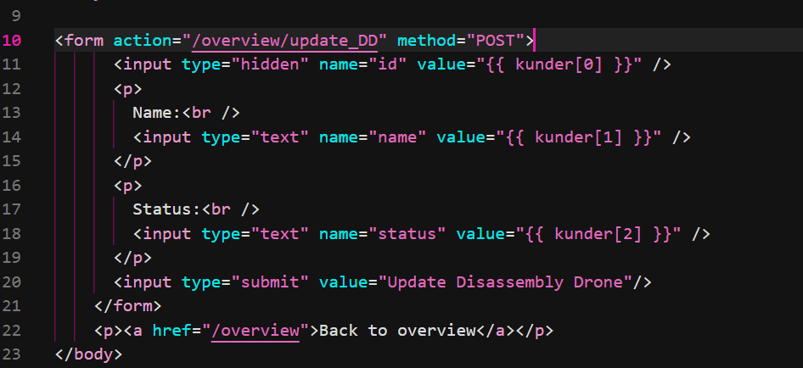

Skrivefeil

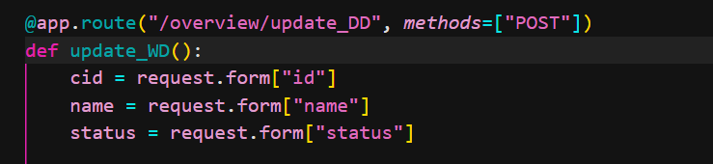

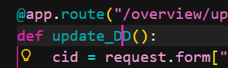

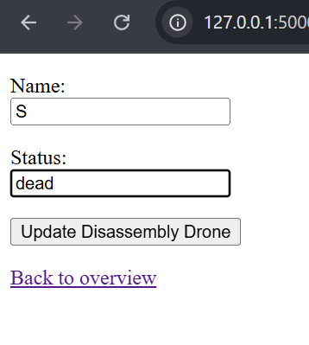

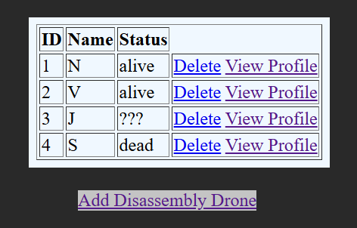

Yayyy!

Jeg vil ha at disassembly drones har en randomised nummer

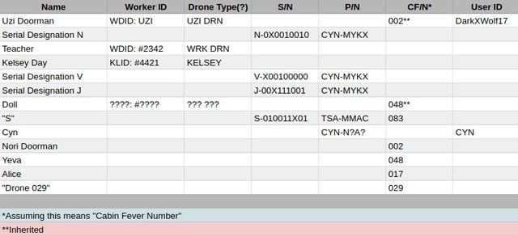



Som eksempel vist

Jeg tenker at å legge til en X med tall blir litt vanskelig så jeg dropper det.

Jeg vil at det skal vises når du åpner/viser profilen deres.

Spurte chatgpt om hvordan jeg skulle lage en randomiser for tallene fordi jeg visste ikke hvordan.

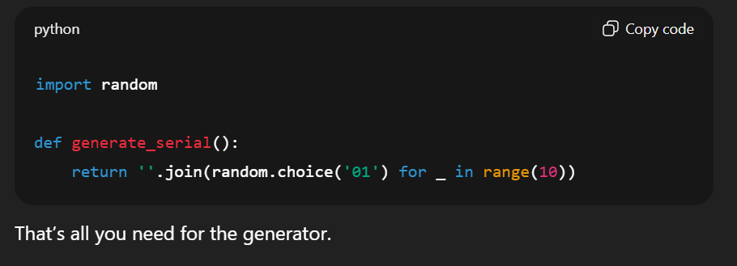

Inspirasjon—

Så vil jeg legge det under navnet, (så mellom navn og status)

Funksjonen:

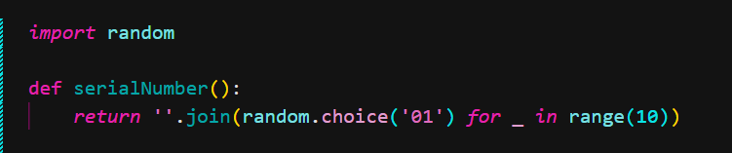

Så må jeg legge til tabellen (serialnumber)

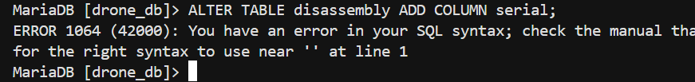ehhh

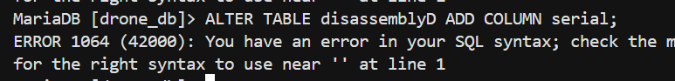

Still not right?

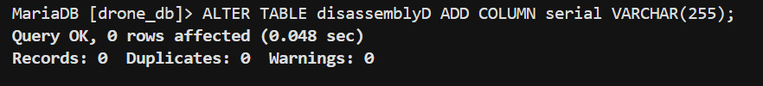

Ah.

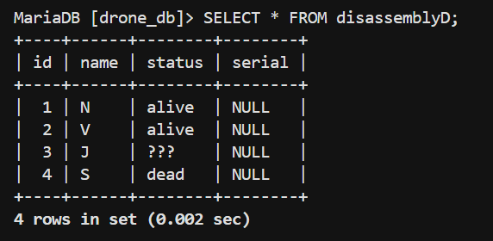

YES

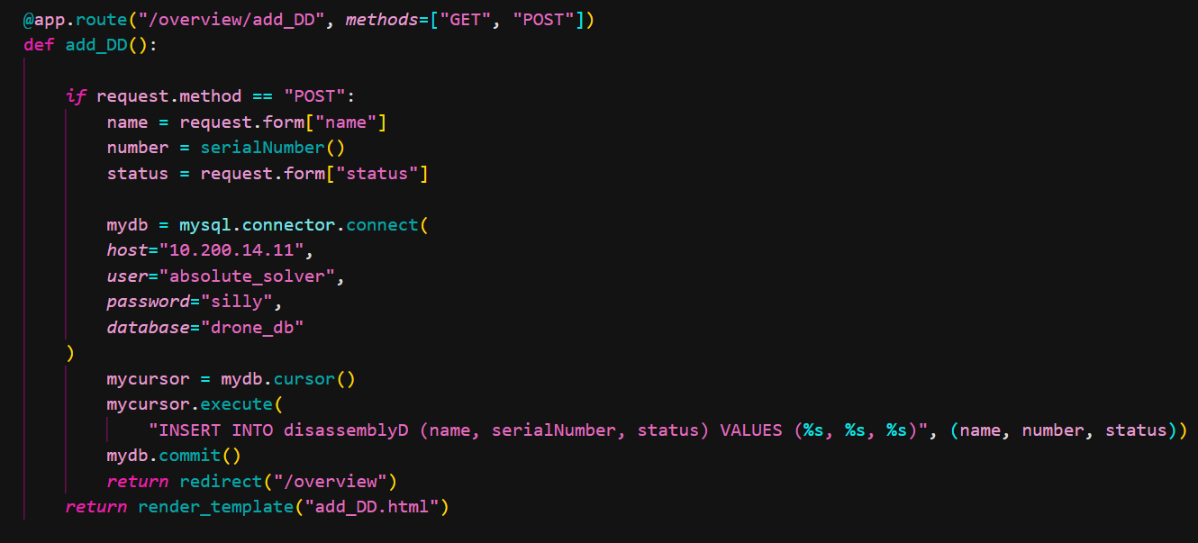

Oppdatert kode

Oppdatert html:

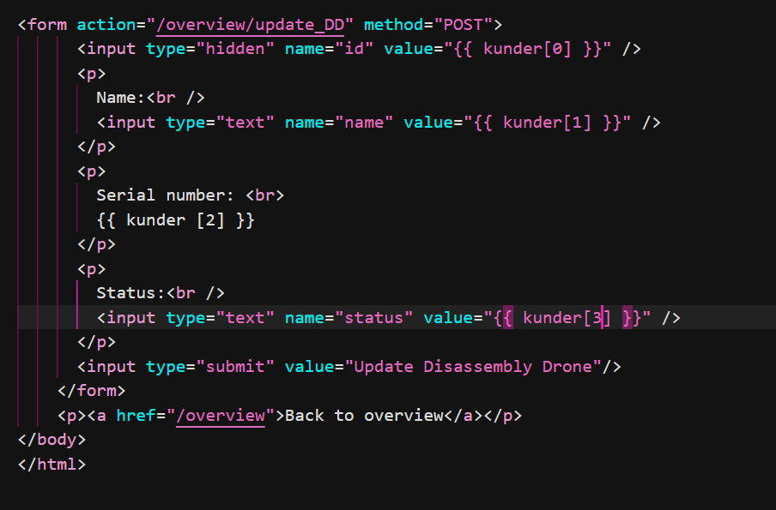

Når den kjører:

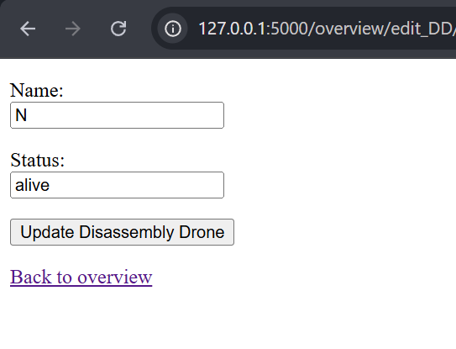

Umm

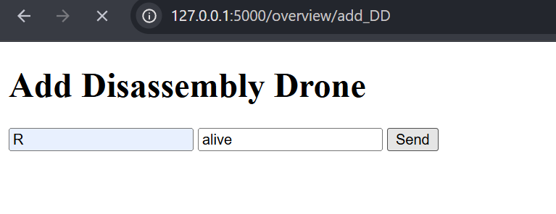

Test

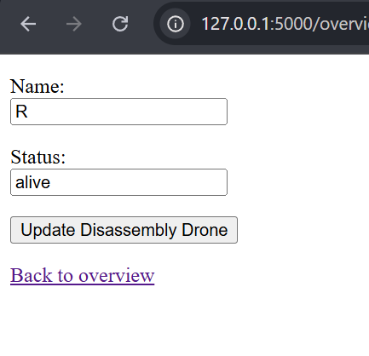

Viser fortsatt ikke

Skal se om custom tall funker

(spurte chatgpt)

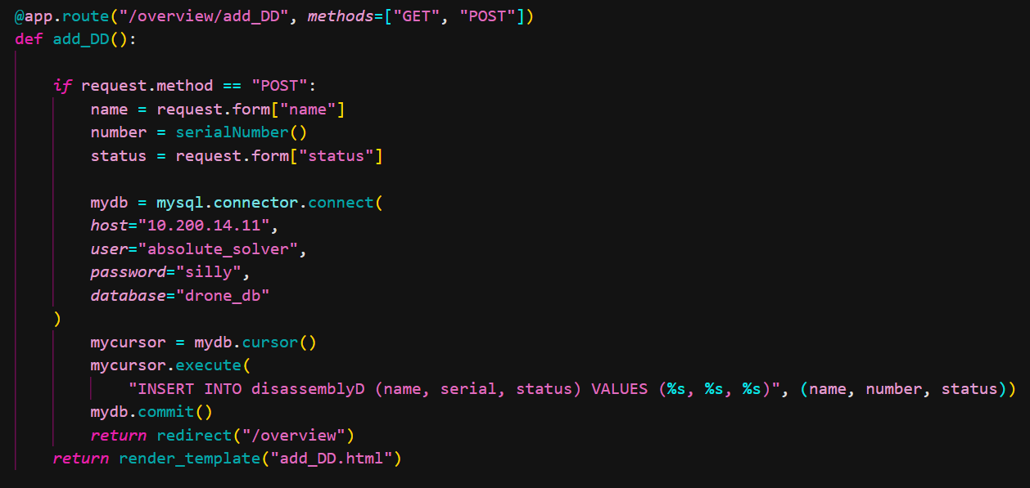

Skrivefeil (igjen, skrev serialNumber sitedenfor det som va ri mariadb som var serial)

Og i edit:

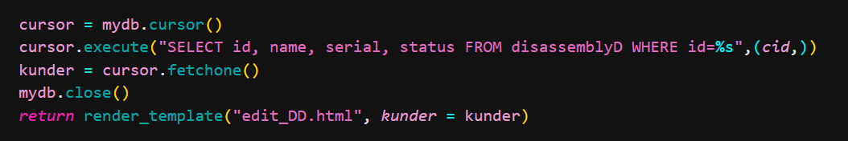

…

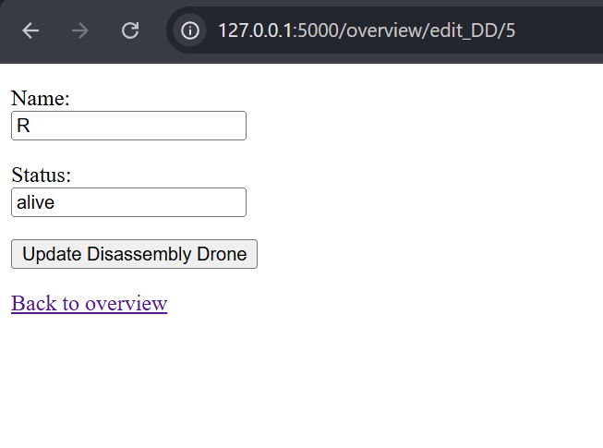

*sigh*

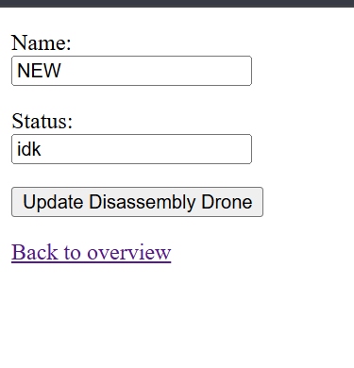

Lo til en ny for å sjekke om det var problemet men nei..

Problemet er fordi det står [NULL] i greiene så sql rejecter de.

Jeg vil sette inn custom serialnumbers for de som allerede eksisterer (fra MD) så bruker update med disse:

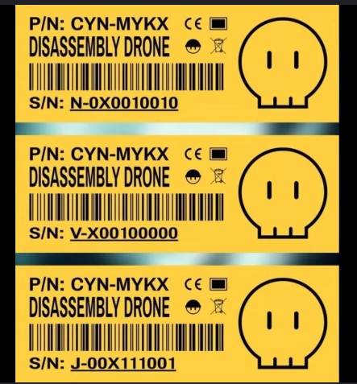



N

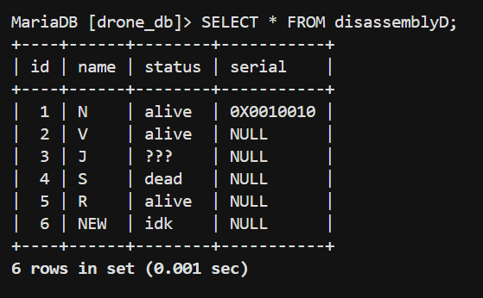

Yippeee

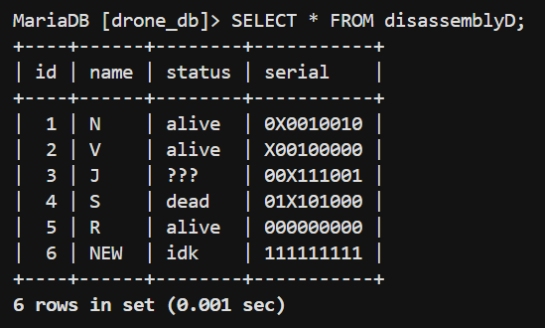

Alle har noe

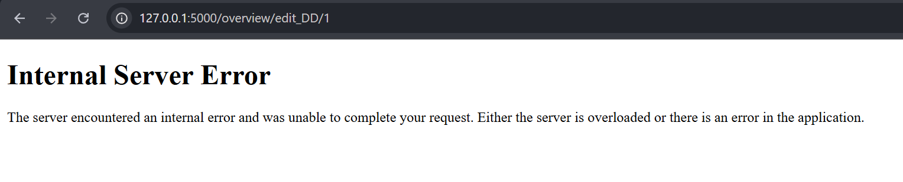

R u kidding

Gjorde en restart og den funker!! ^^ ><

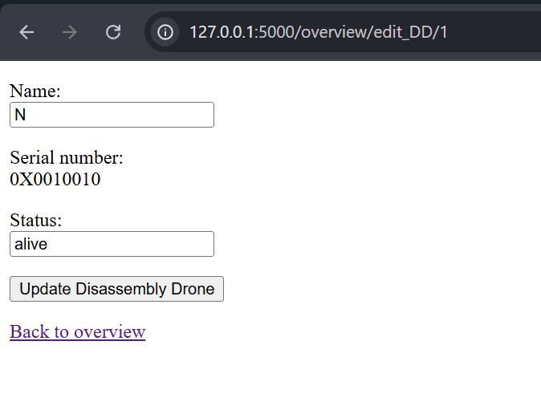

Add worker to test:

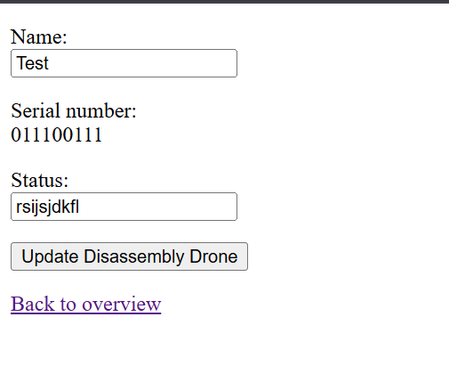

Yayy!

mandag 24. november 2025

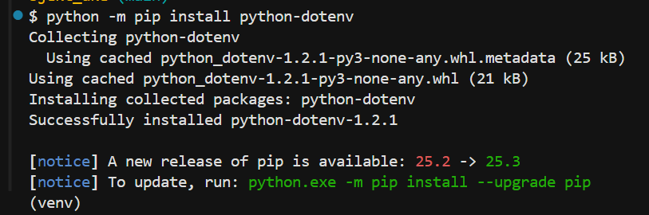

Starte med å installere en mariadb greie (sikre passord, gitignore env etc)

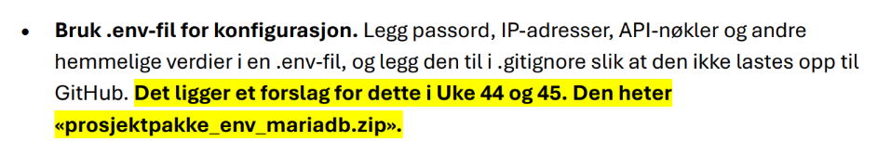

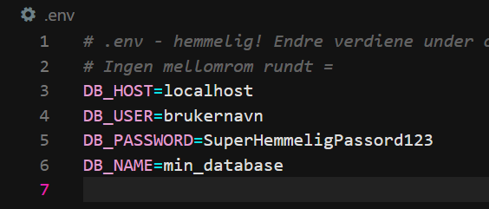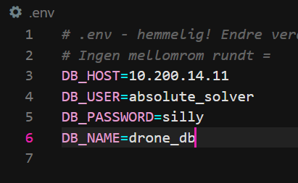

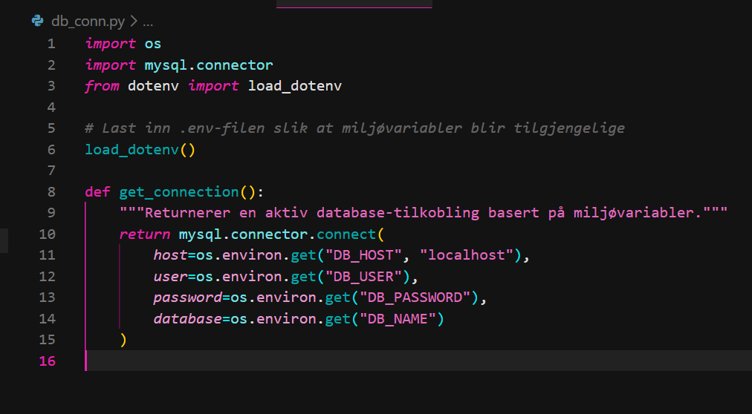

Skal bruke mysql=get_connection fordi ja

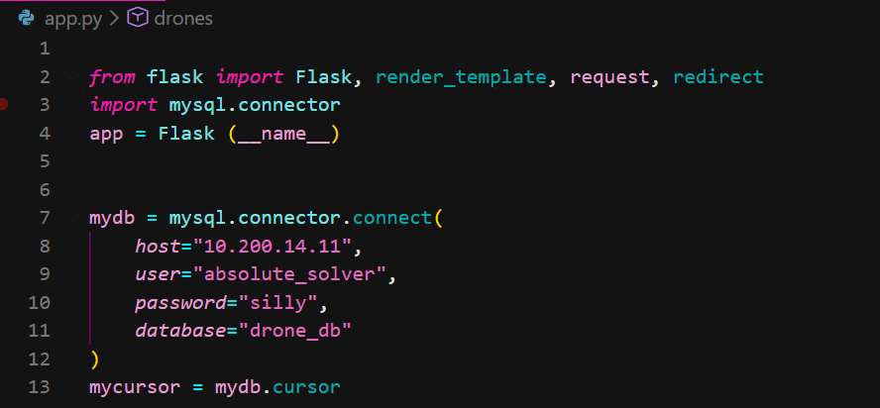

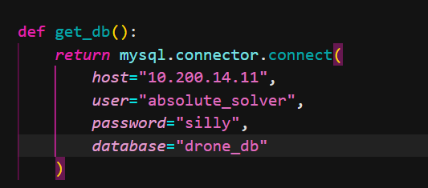

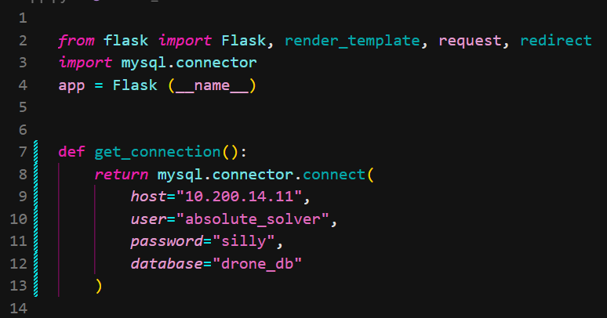

Endret litt css:

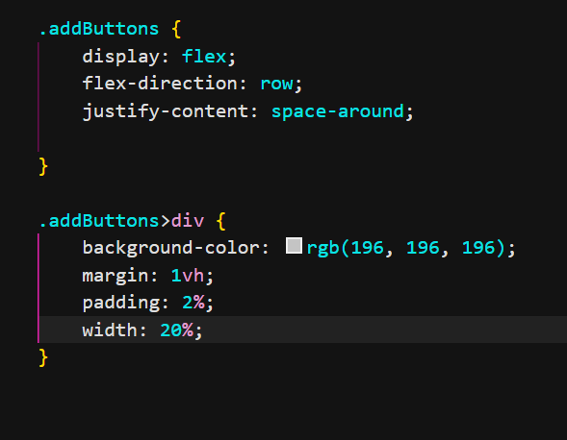

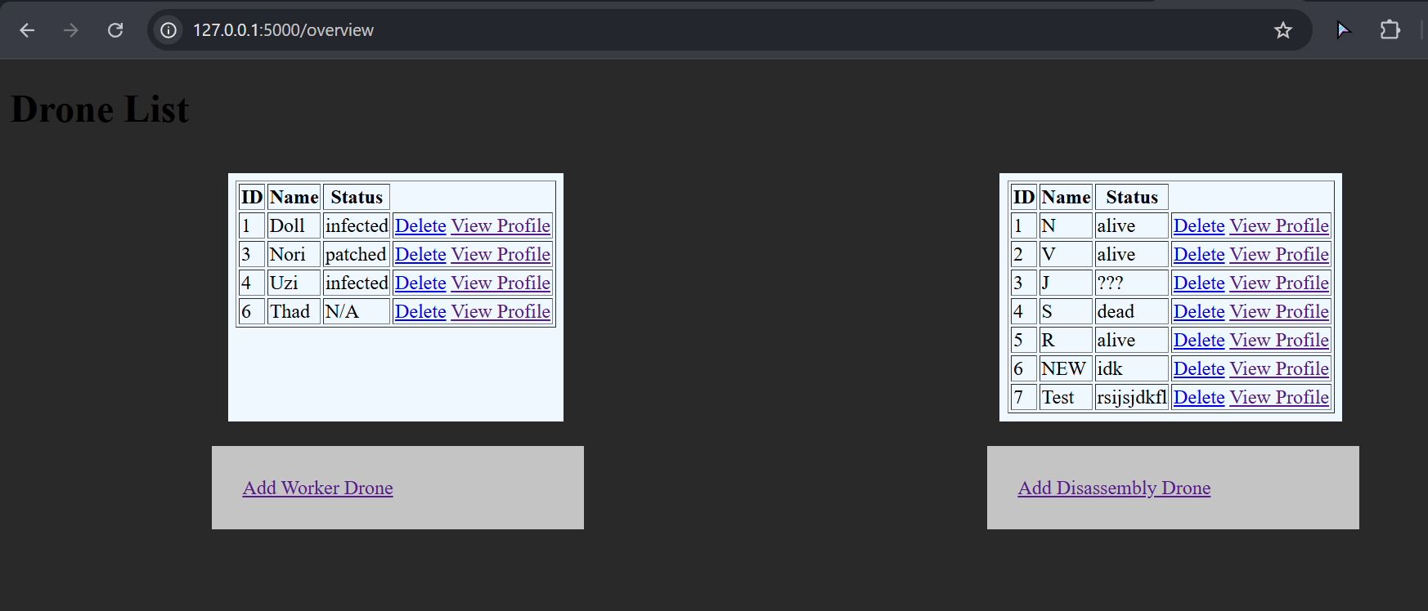

Ville ha med en random X i serial number for å gjøre det mer «sccurate» så spurte chatgpt den enkleste måten å gjøre det:

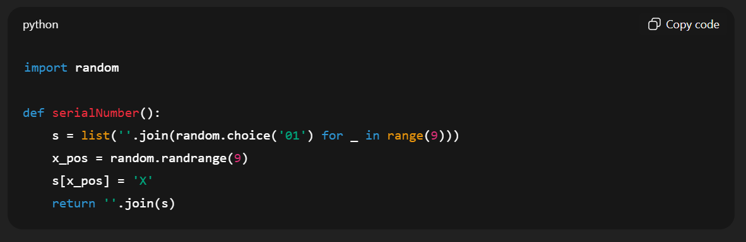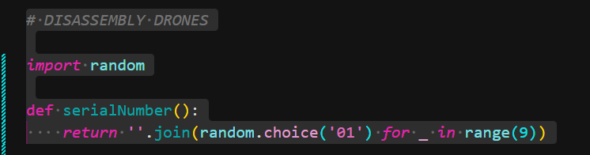

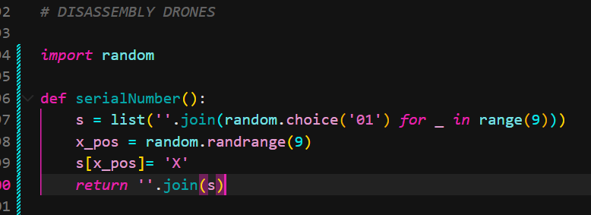

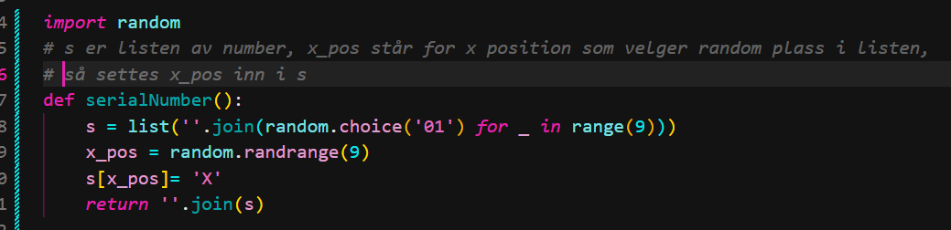

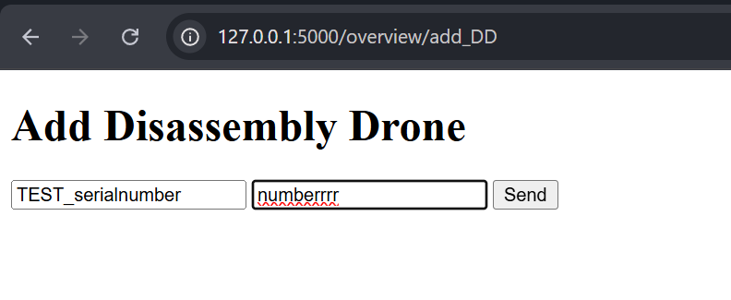

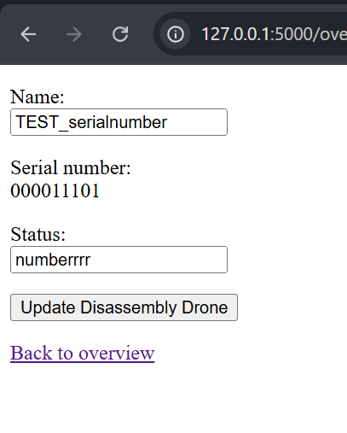

Ummm

Restarte vscode og lagde ny:

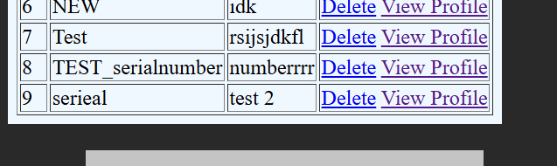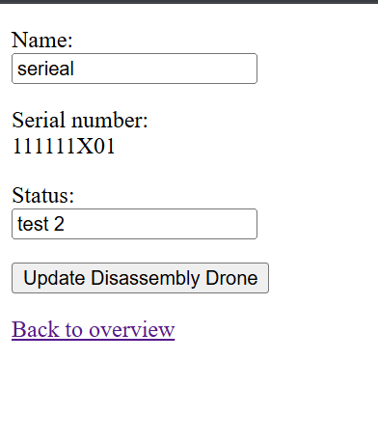

LETS GOO

tirsdag 25. november 2025

serial number er ferdig, sikkerhet med database info er ferdig, nå trenger jeg bare style det og kanskje legge til ekstra ting for å gjøre det bedre/vise mer kompetanse.

Det er ganske mye ork å måtte run filen hele tiden for å sjekk css så skal lage en seperat mappe i vscode for å kunne se live oppdateringer

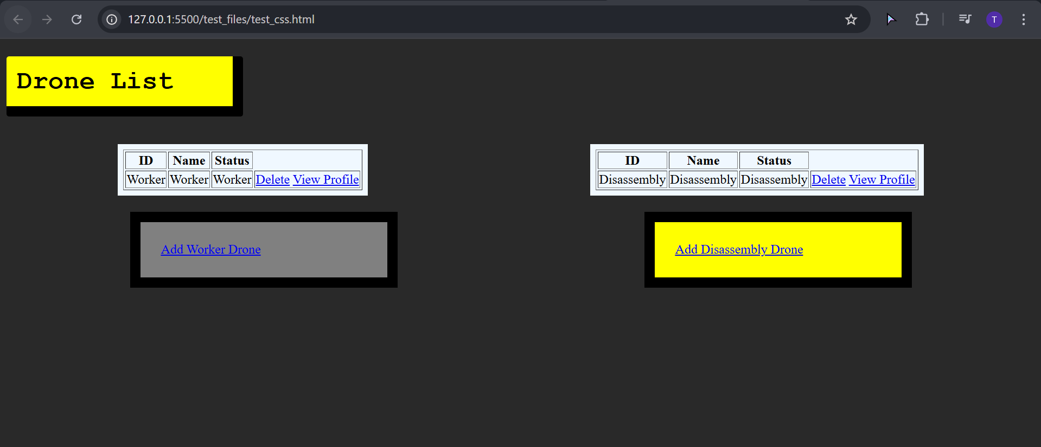

Test siden.

Jeg tenker å kunne ha en egen account i hjørnet ellerno…kommer na på om jeg har nok tid

Da kan jeg legge til passord kryptering etc

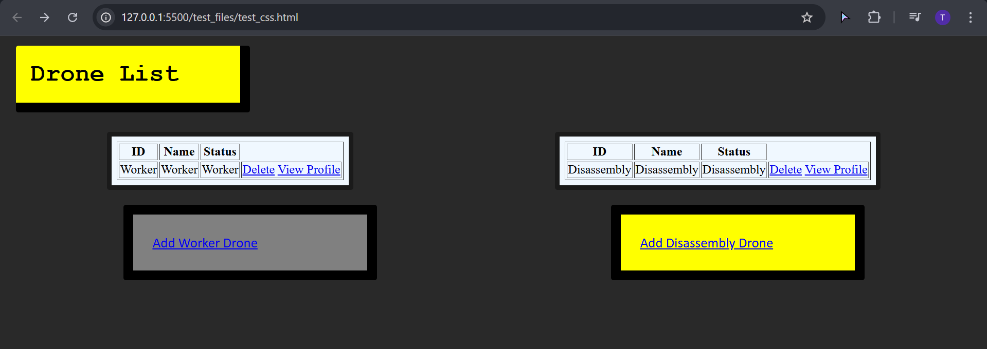

Ser bra nok ut, vet ikke hva annet jeg skal legge til. Den er funksjonell.

Css:

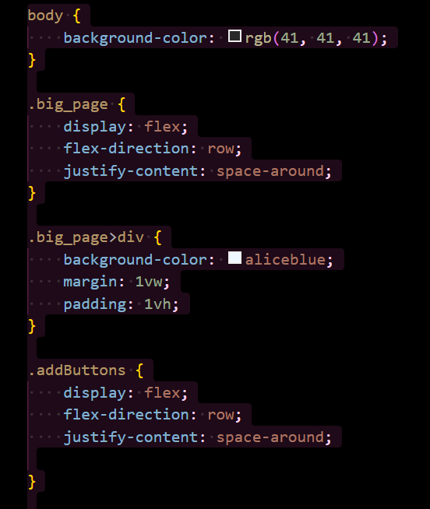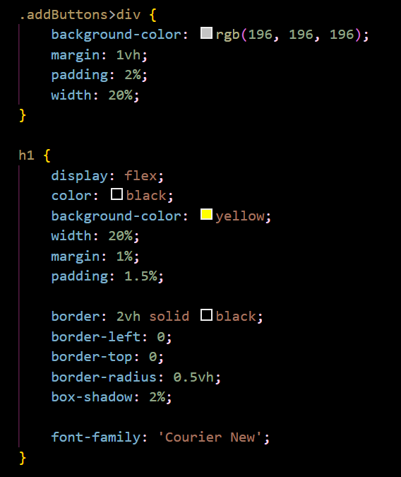

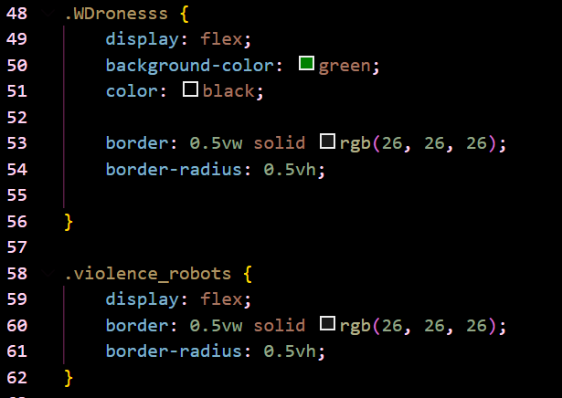

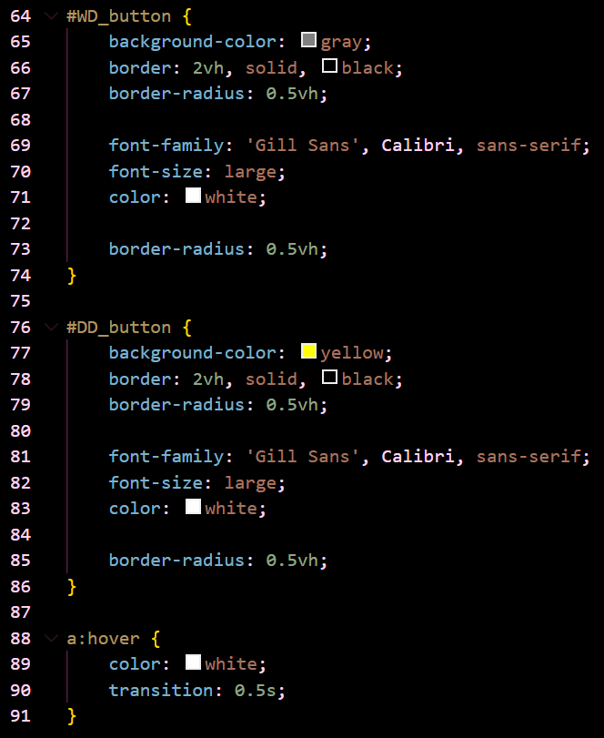

Hovedgreia:

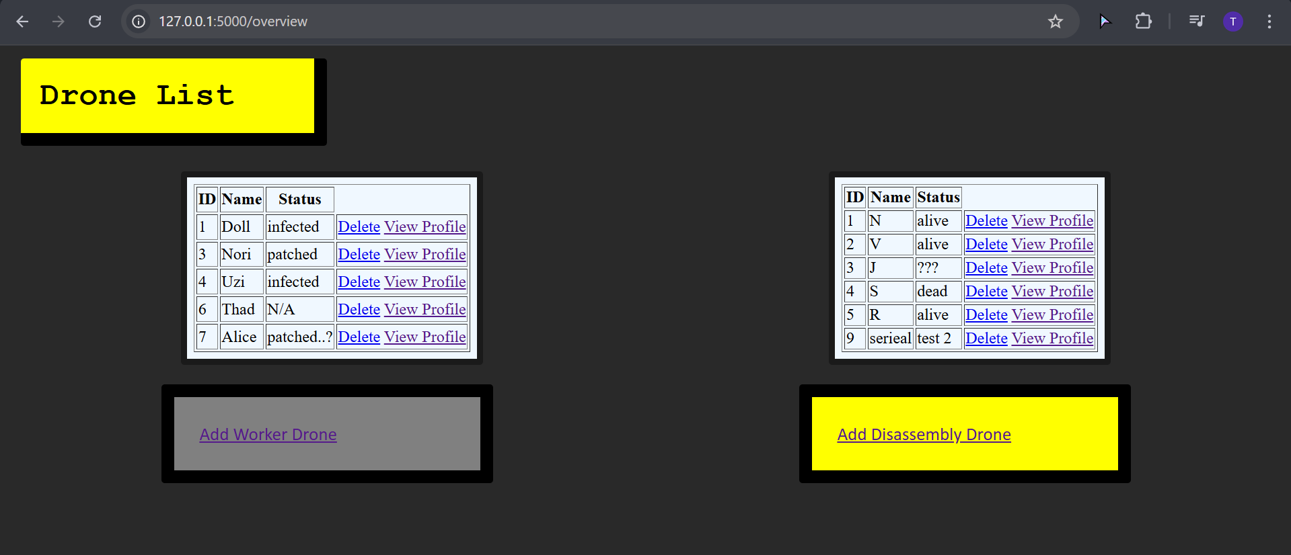

Vil endre på knappene litt

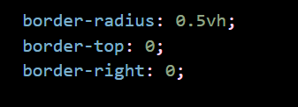

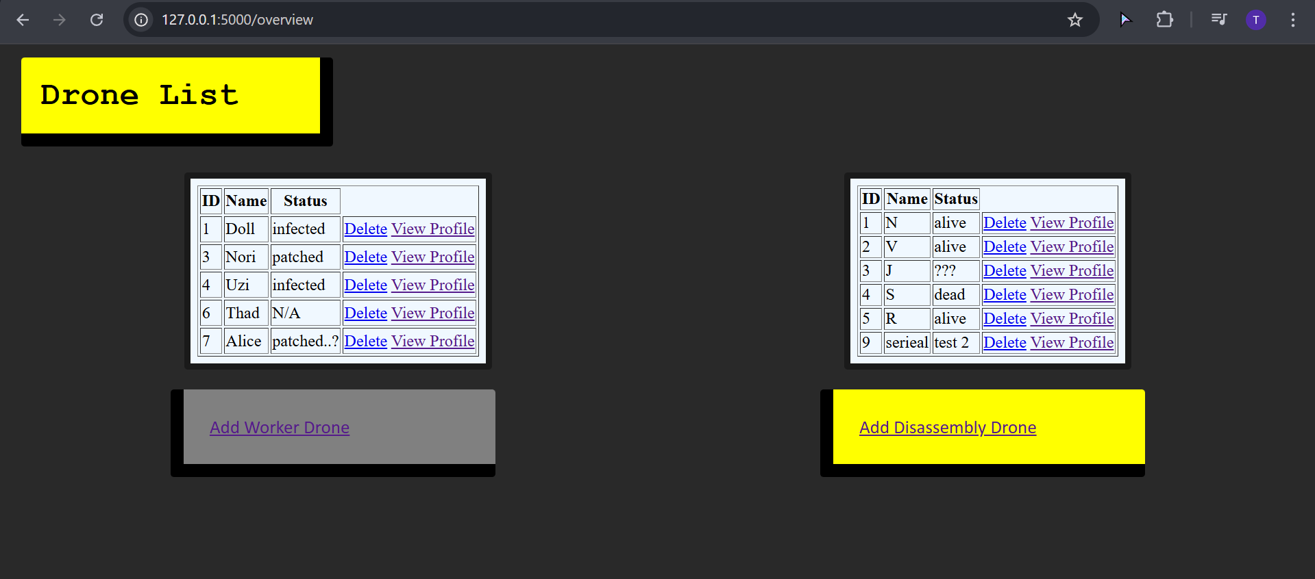

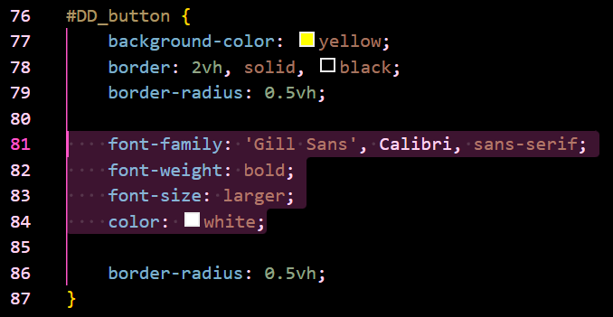

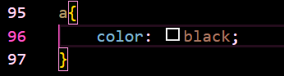

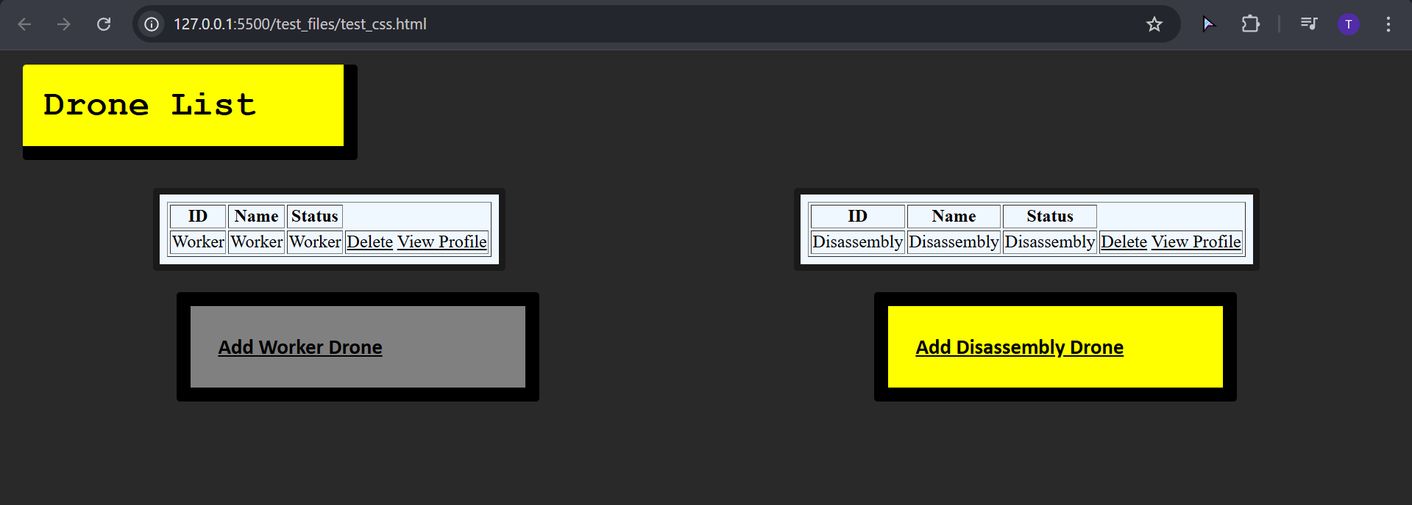

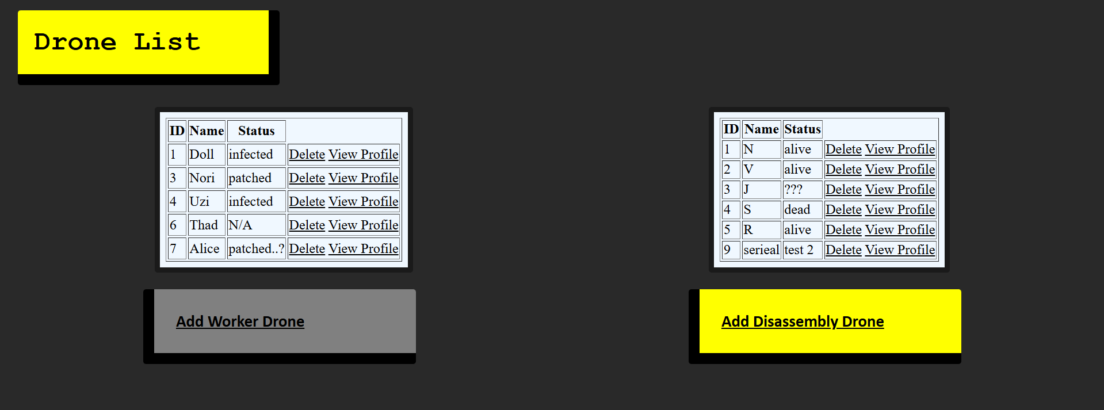

(hoved greia)

Vil at bare knapp-linkene skal være svarte..

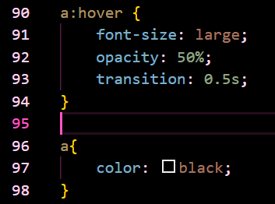

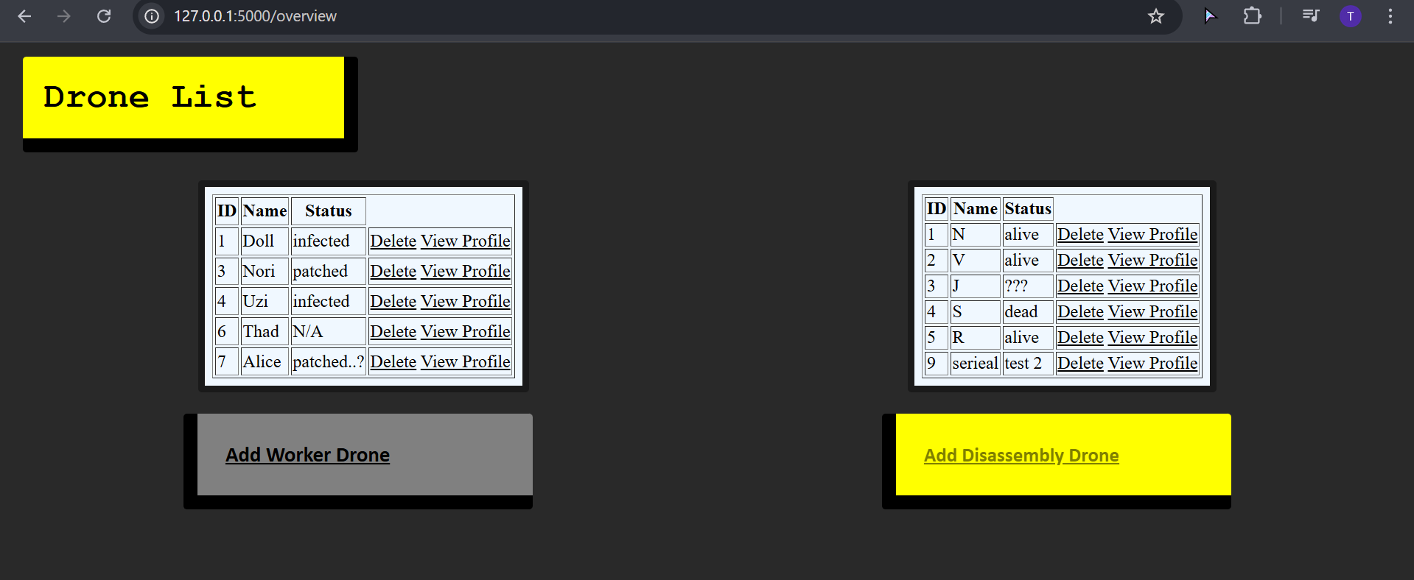

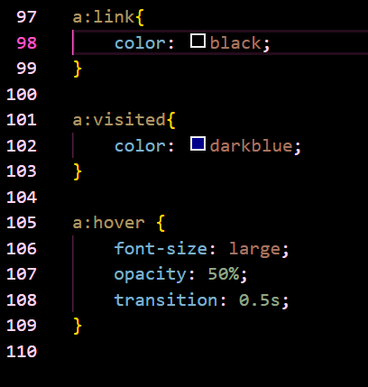

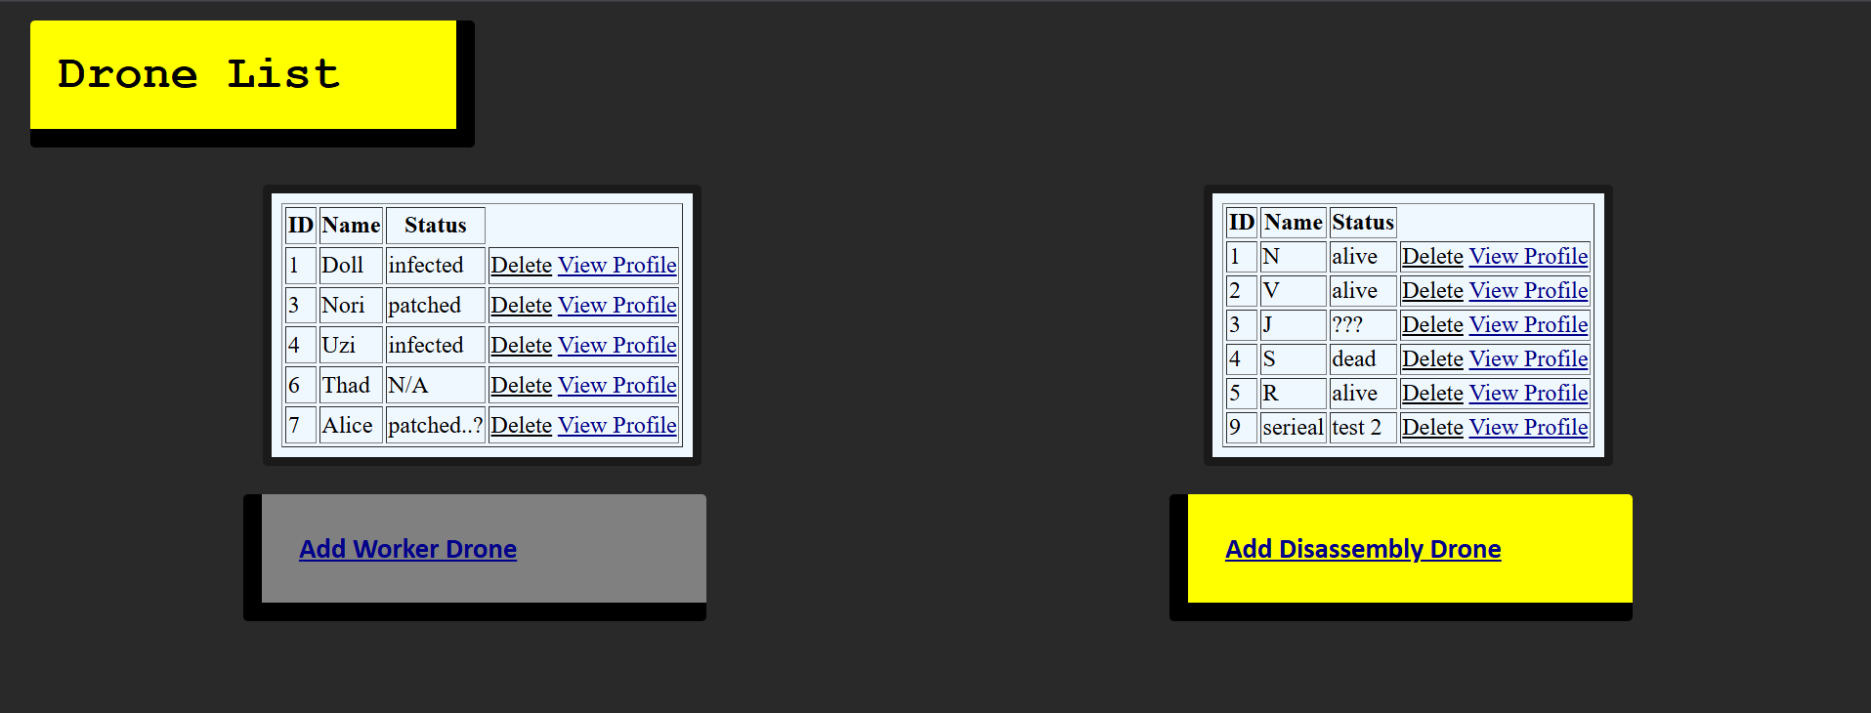

onsdag 26. november 2025

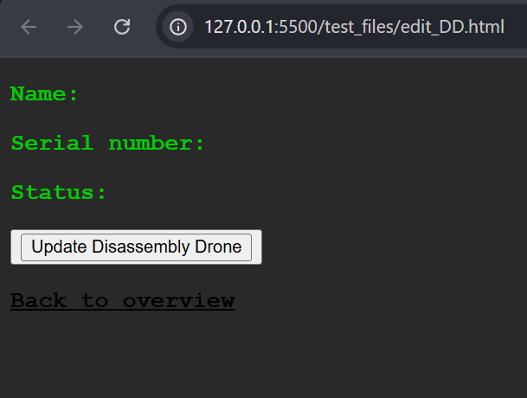

Litt mer styling

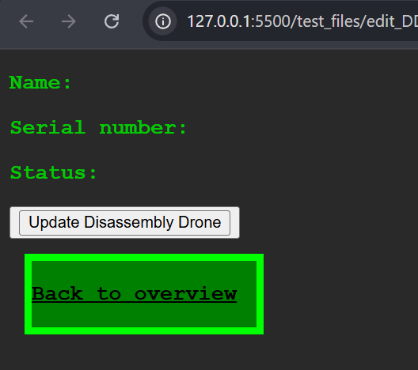

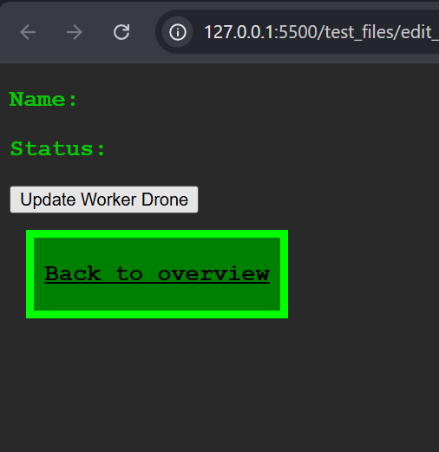

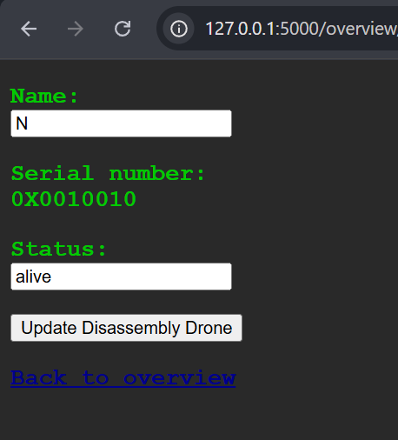

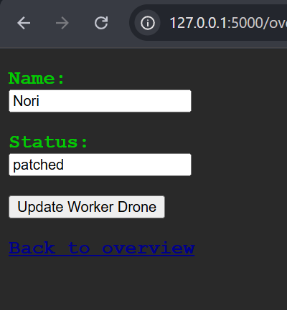

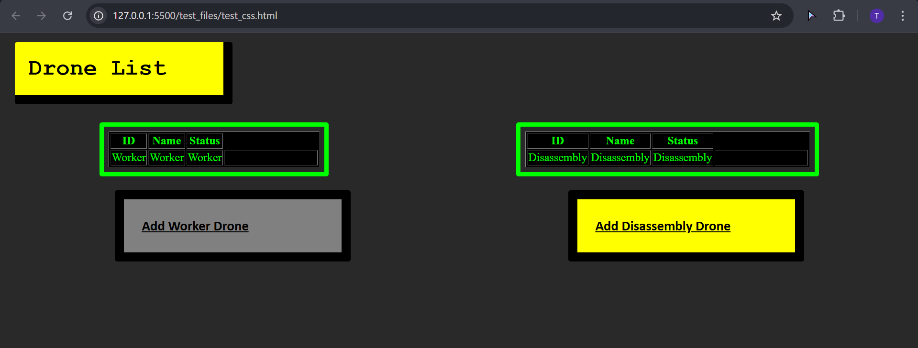

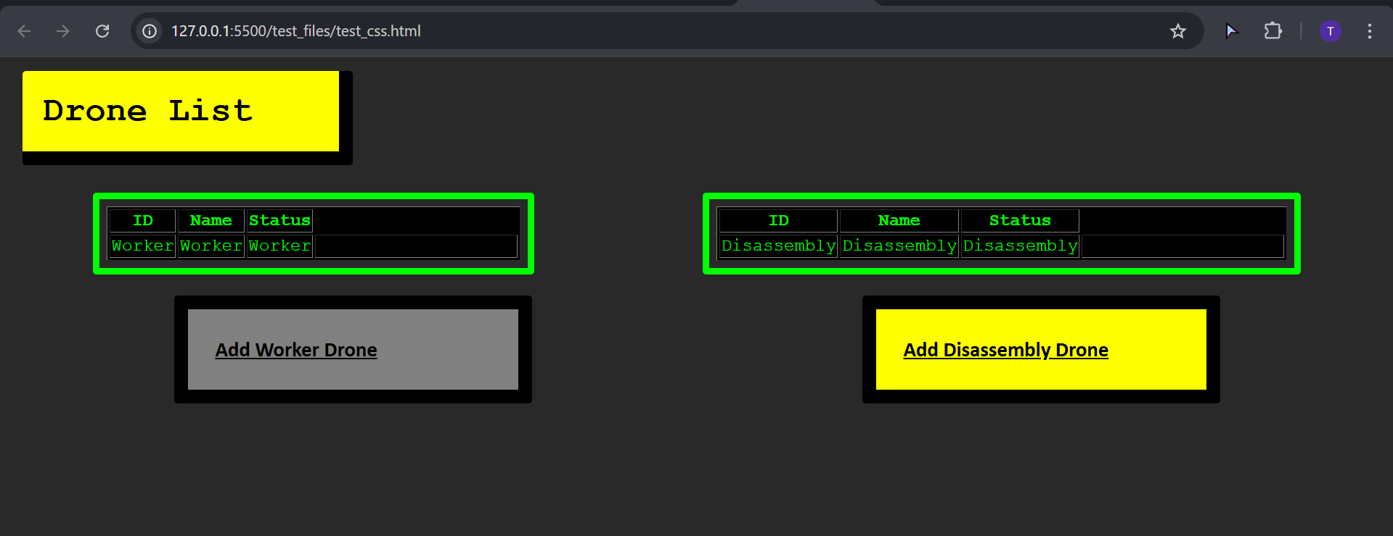

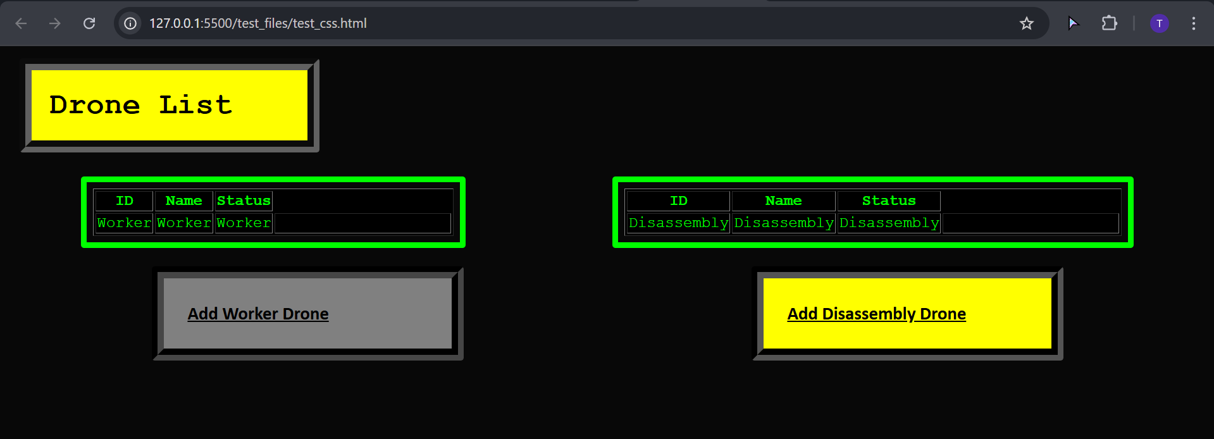

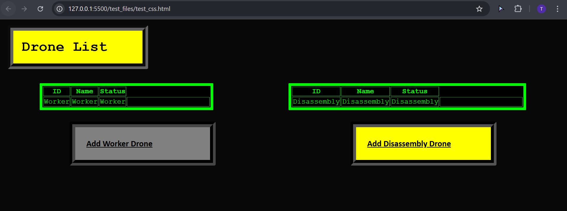

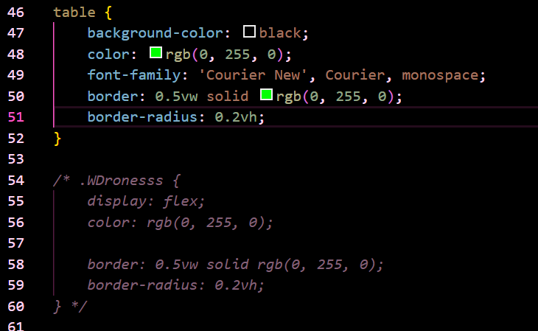

Lagde style for begge tables istedenfor å ha de seperate, for å gjøre det enklere

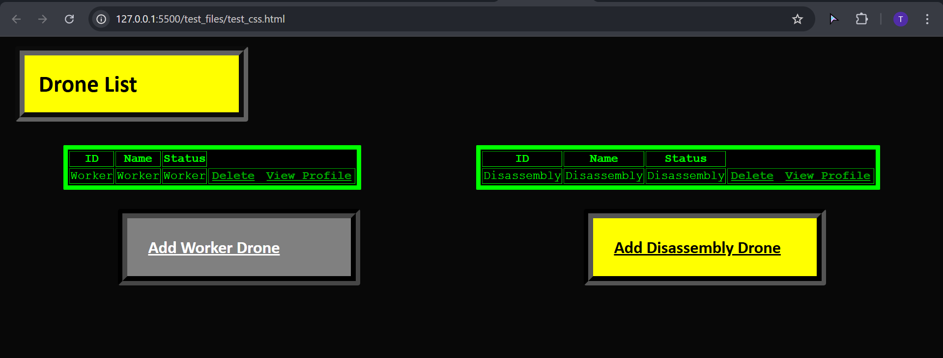

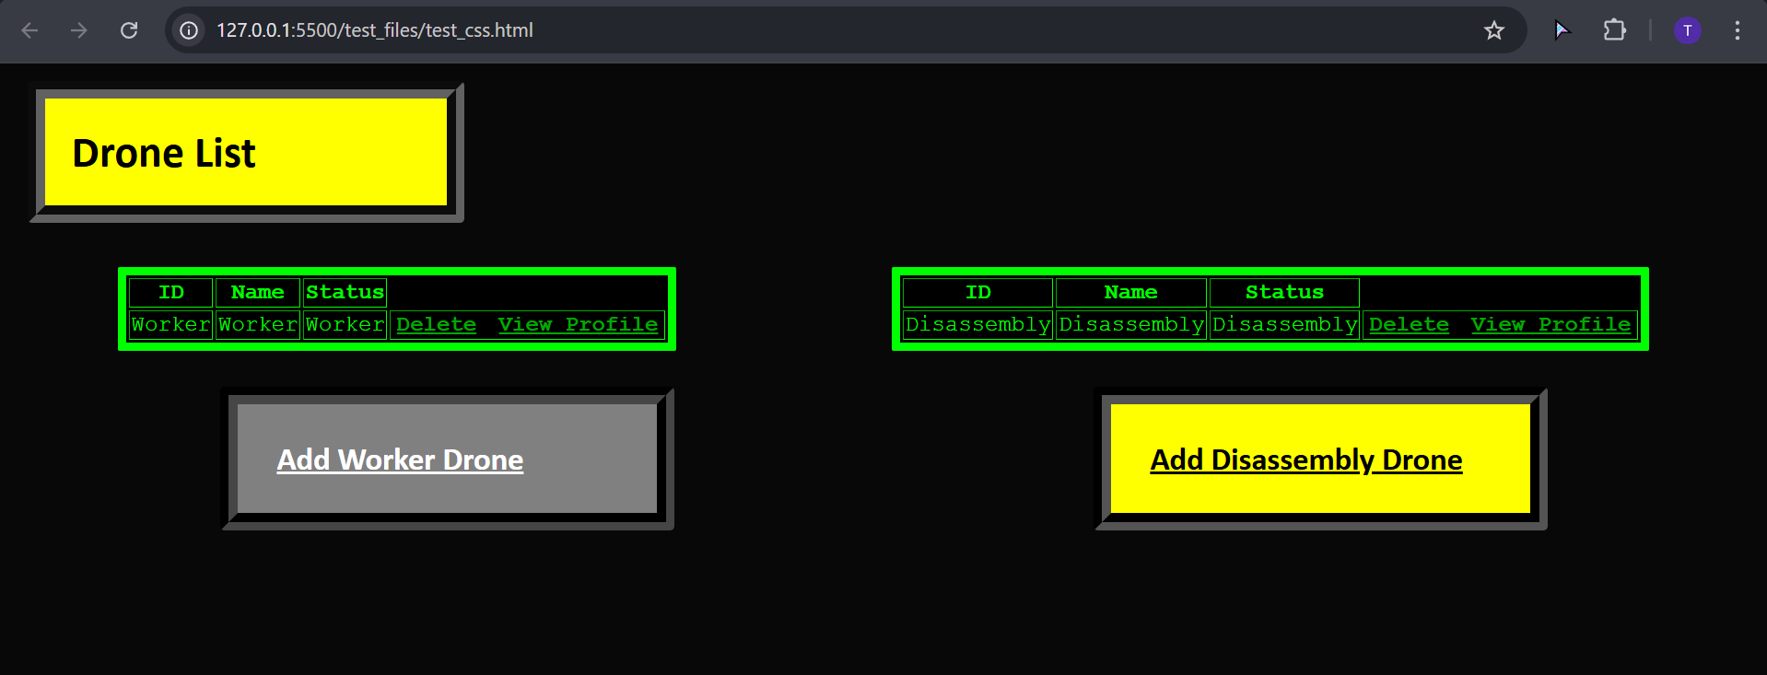

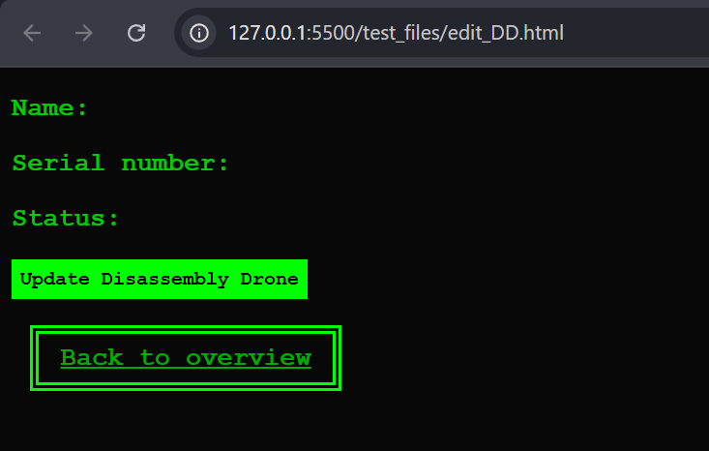

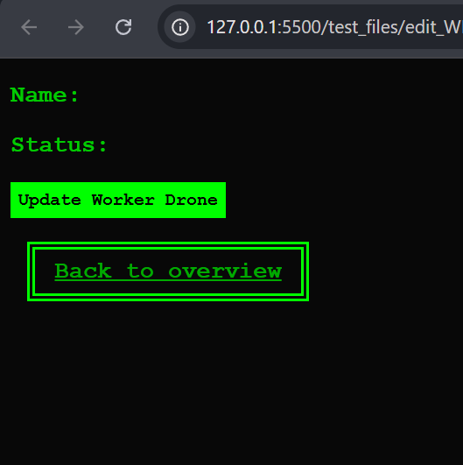

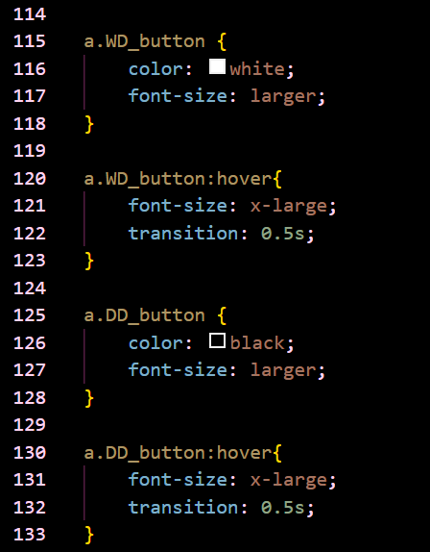

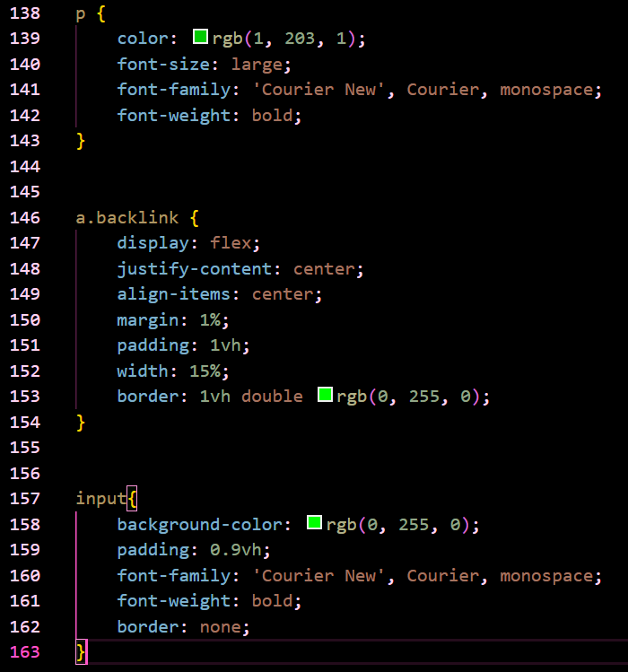

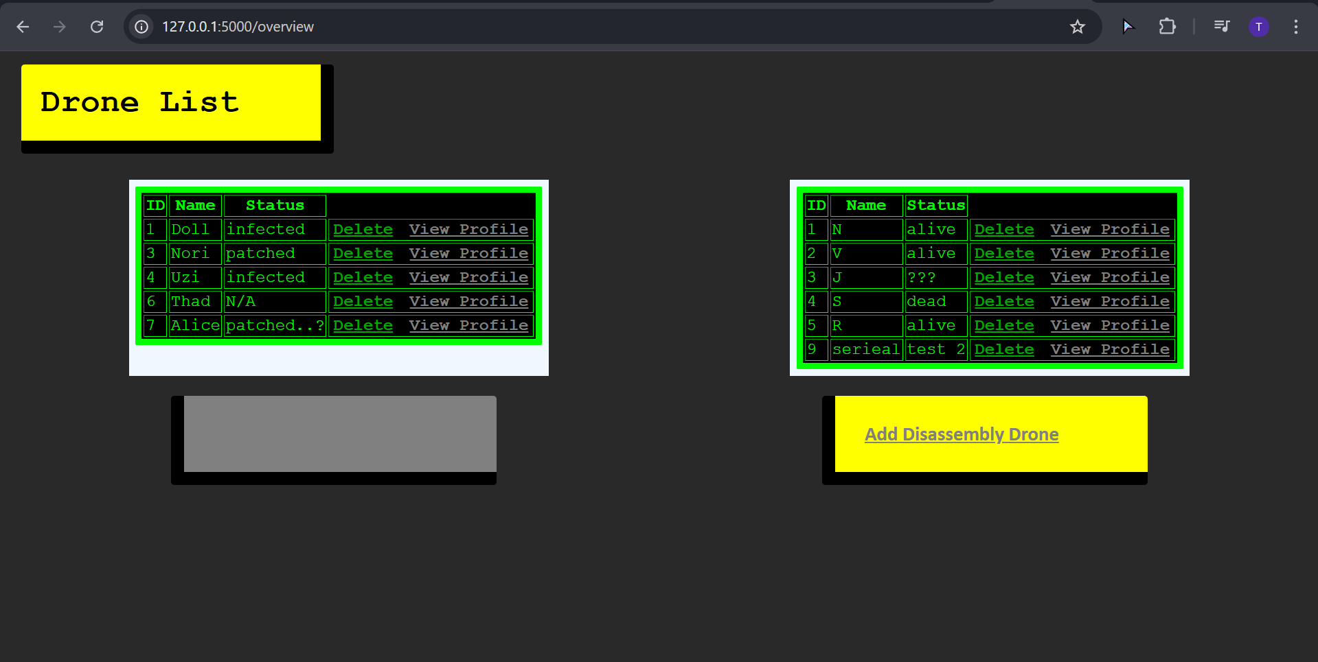

…???

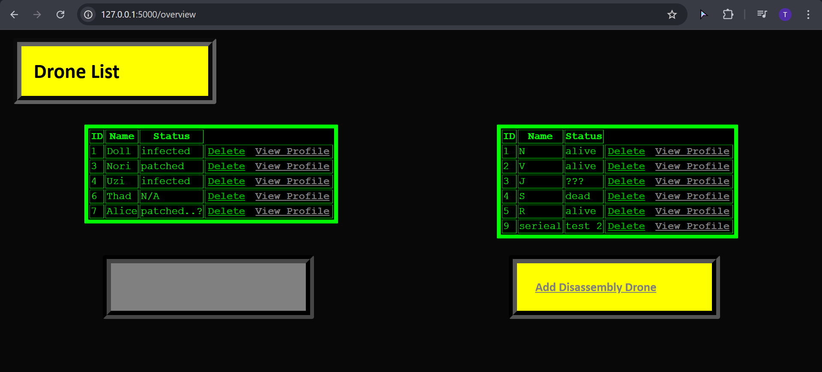

Har fortsatt problemer…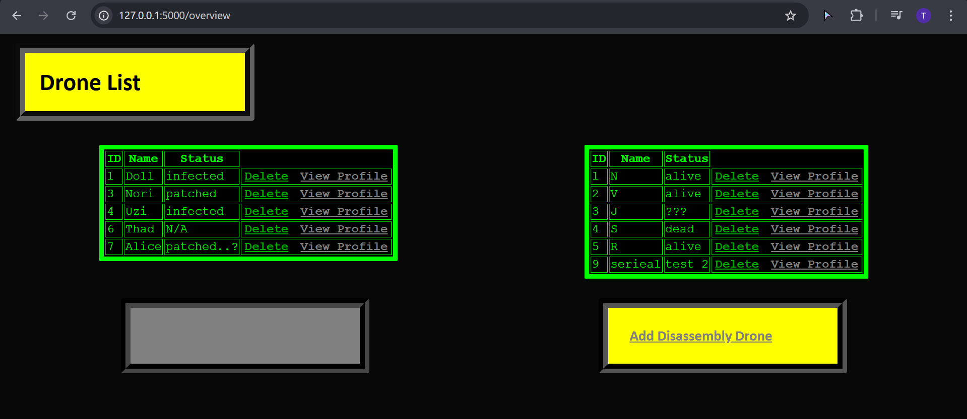

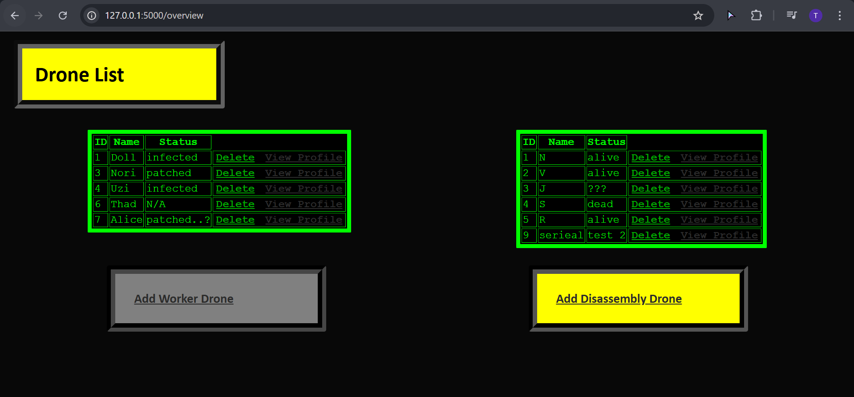

Problemet var at jeg har visited alle linker så linken på knappene var også med på det. Lagde seperate greier for det.

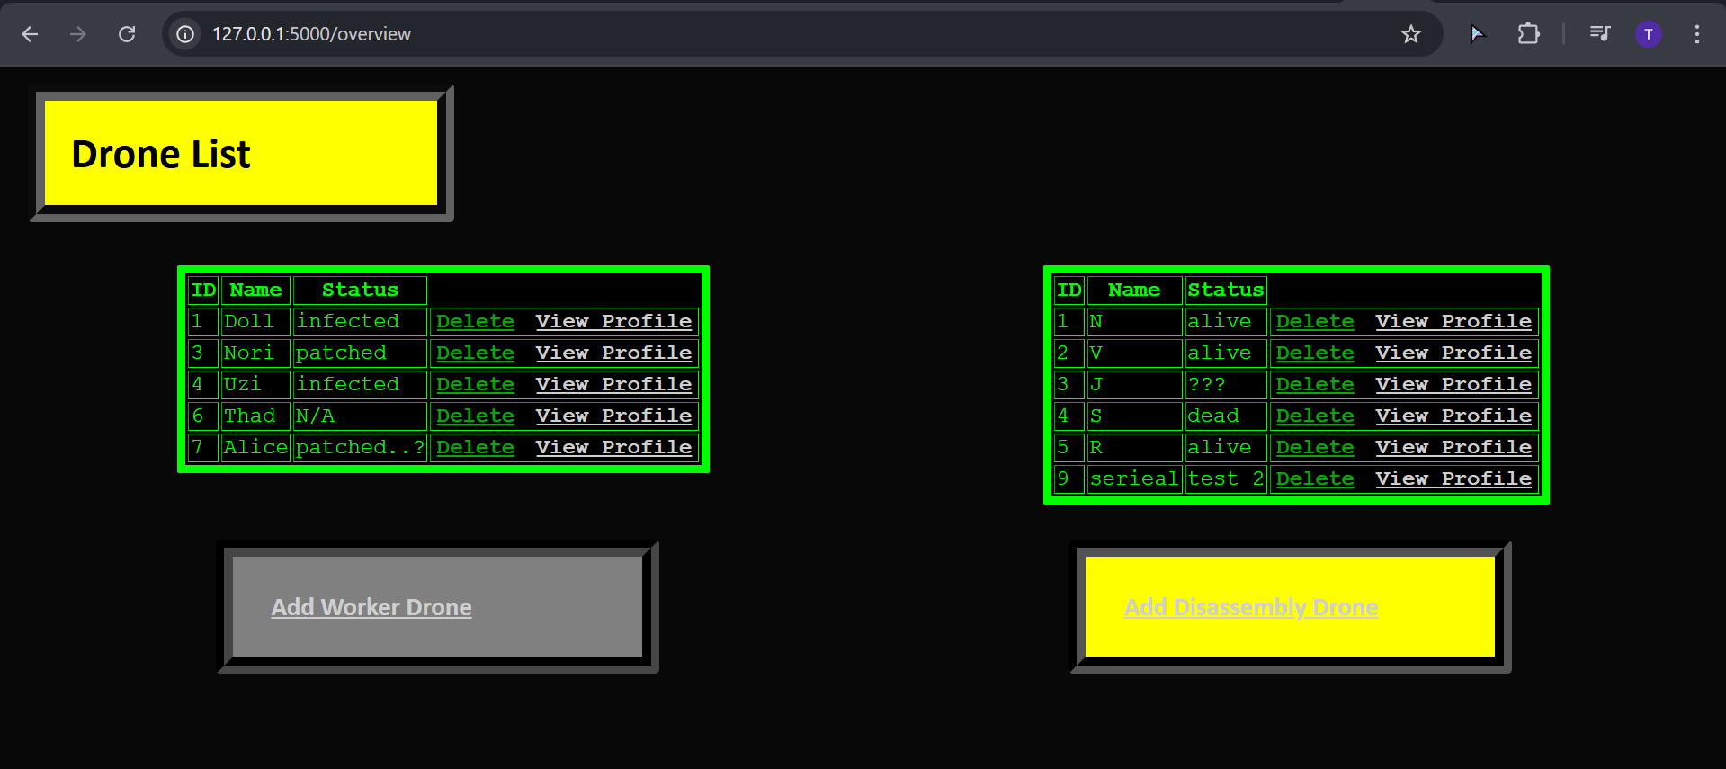

Den hører ikke på meg..

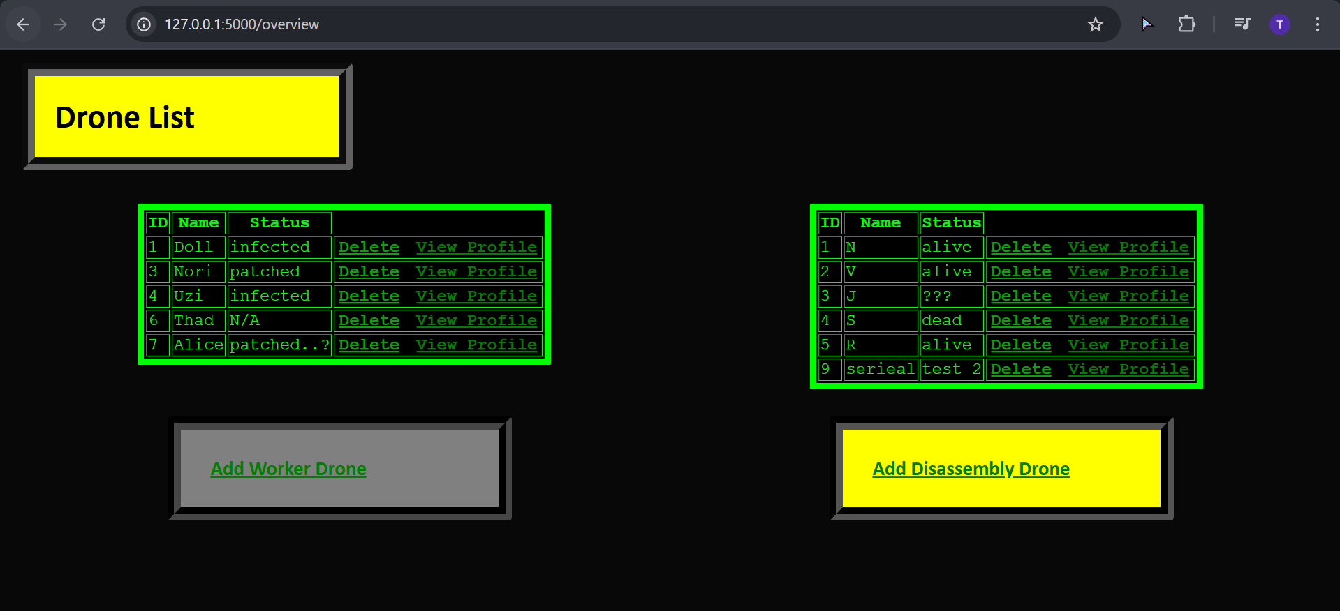

Må legge til class til alle lenker siden link med class overrider ikke vanlig a:link

Spurte chatgpt men det var egentlig bare cashed css, restarted vscode som «hard reset» og da begynte det å funke igjen.

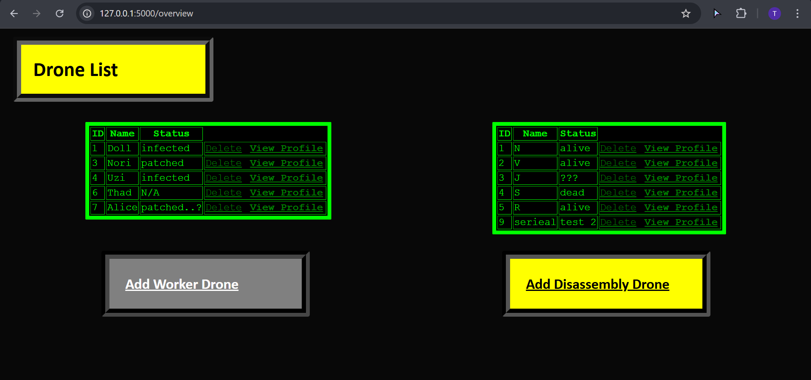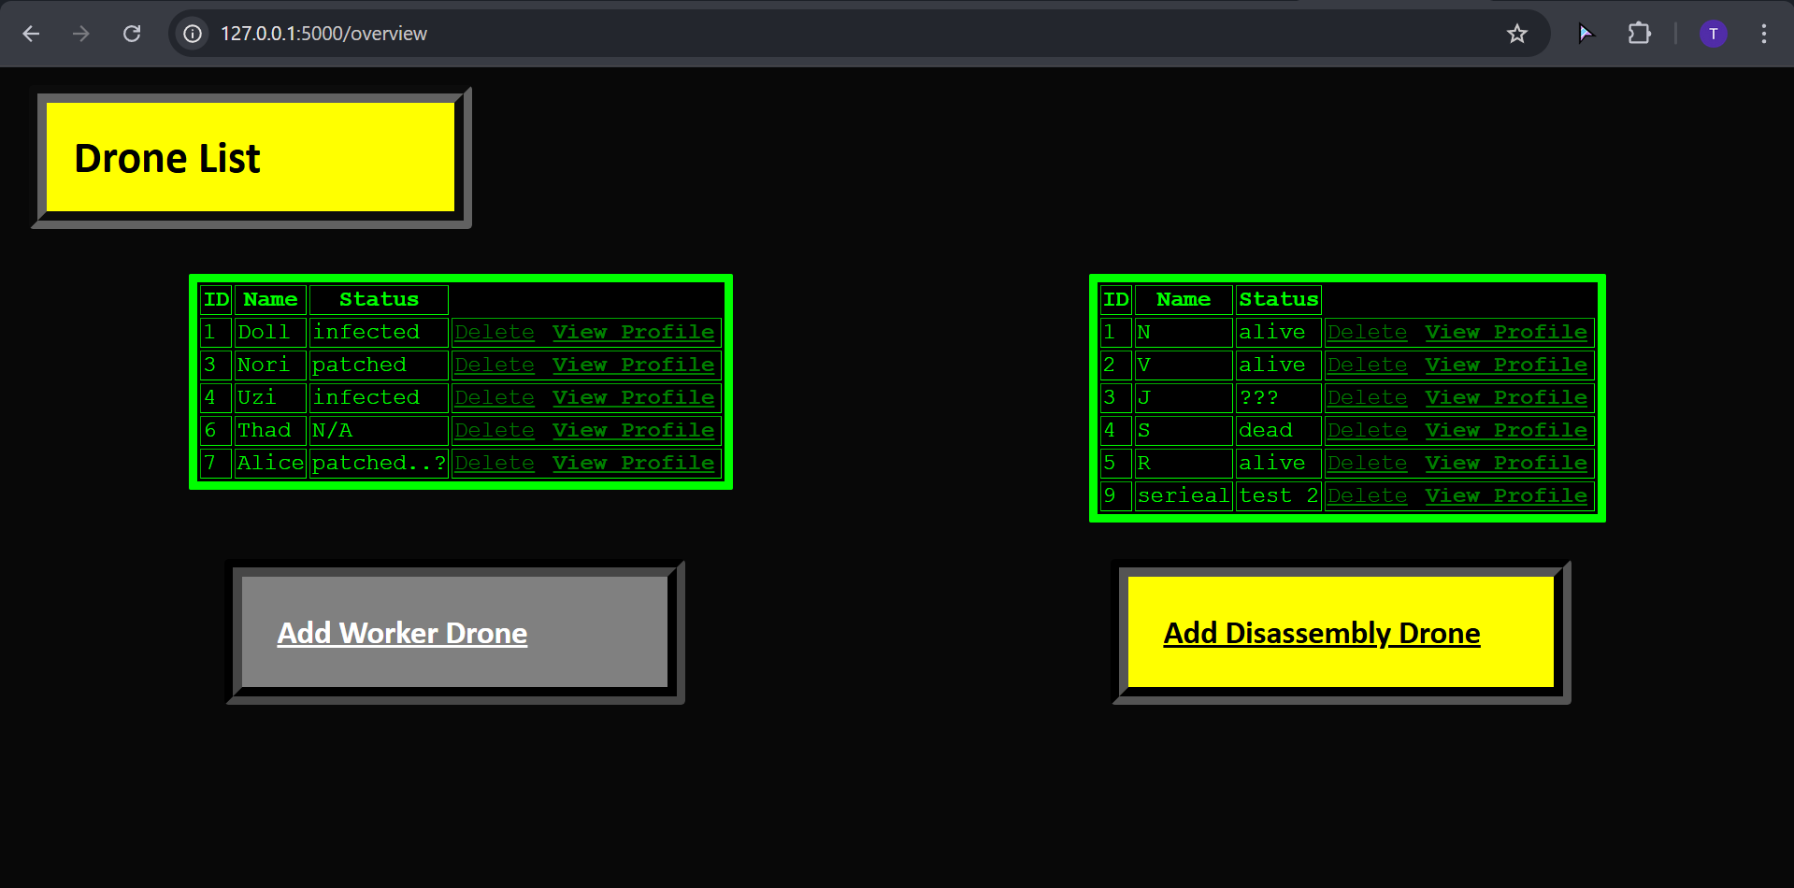

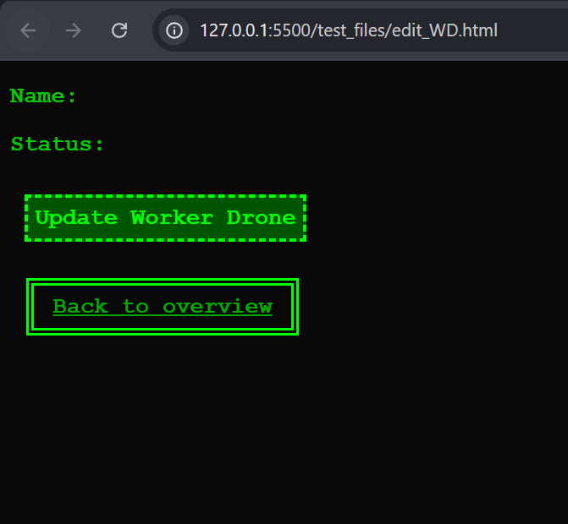

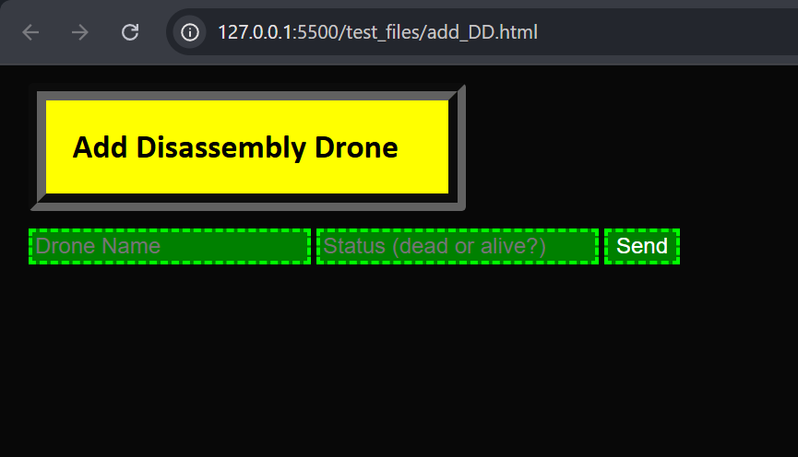

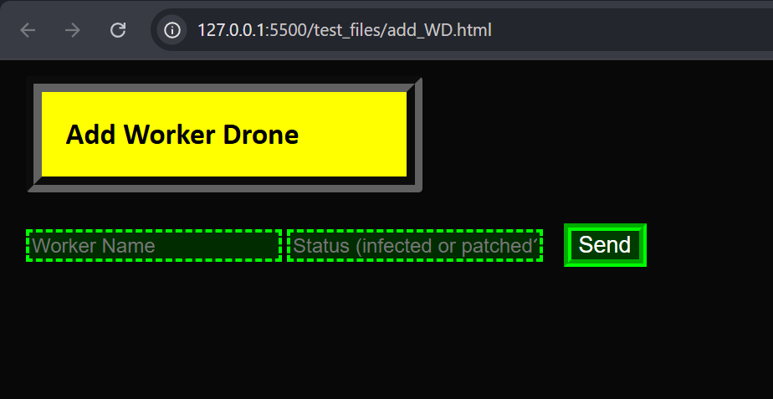

Litt css:

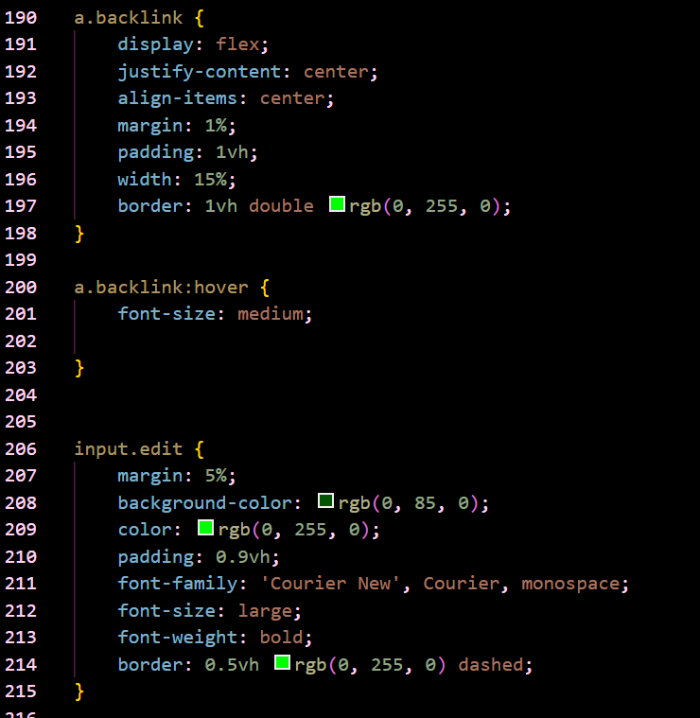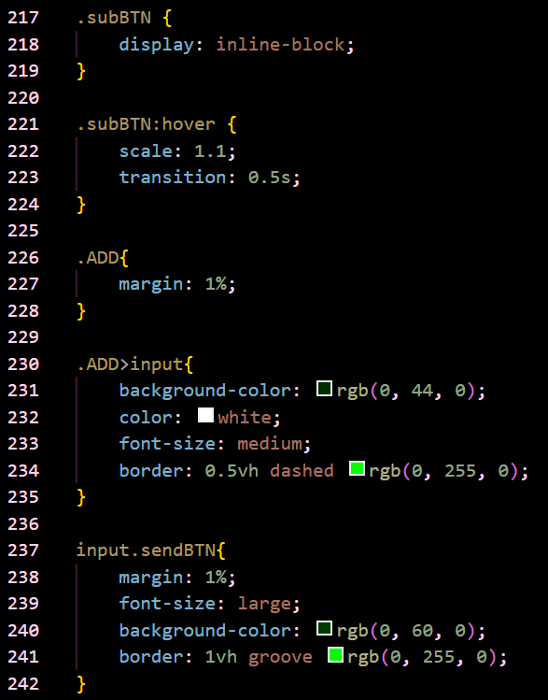

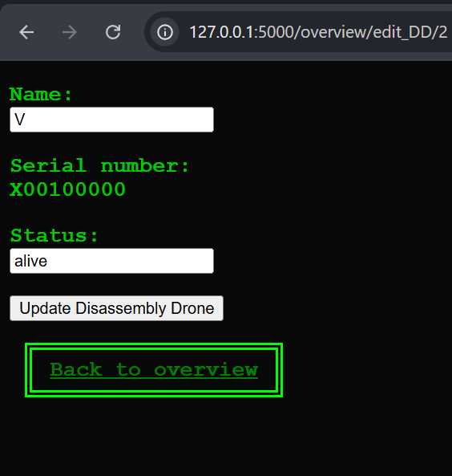

Tenker å fikse denne

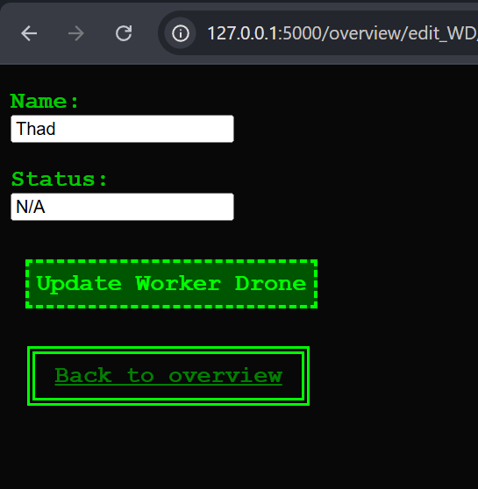

Ferdig?:

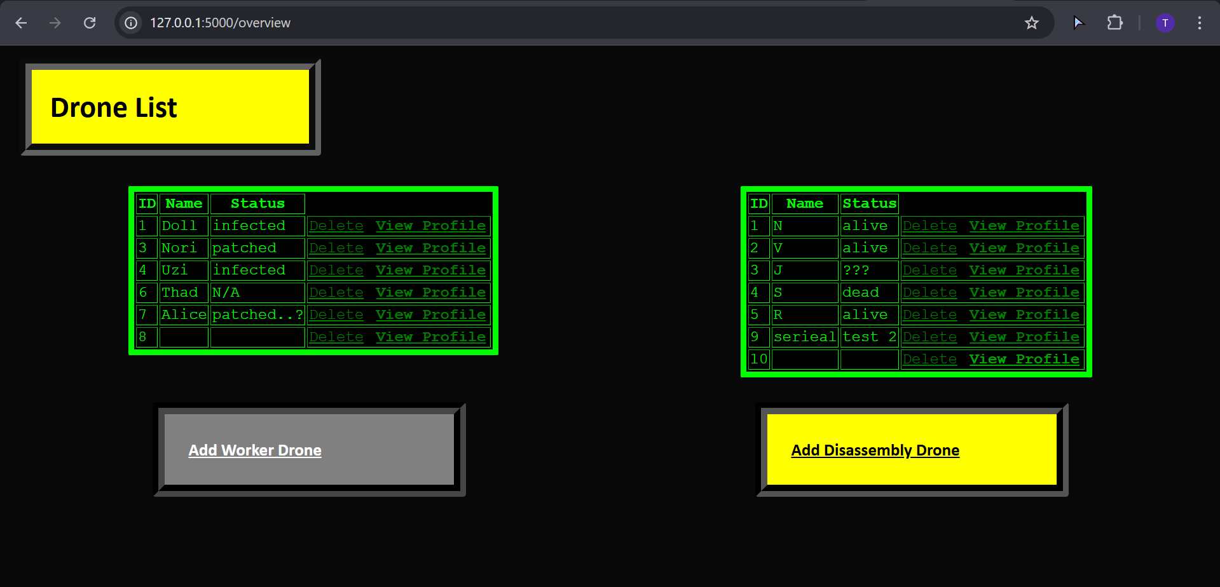

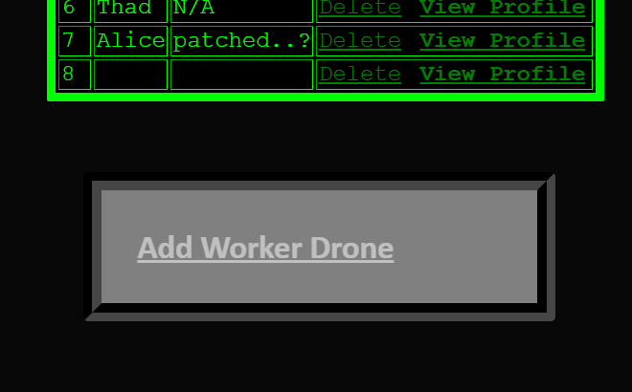

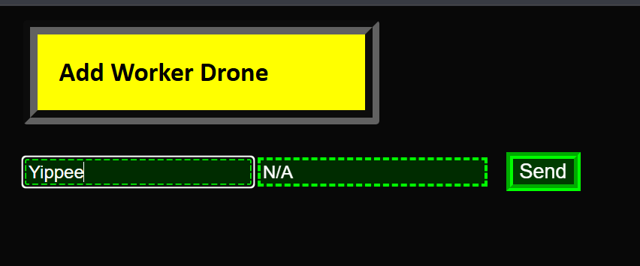

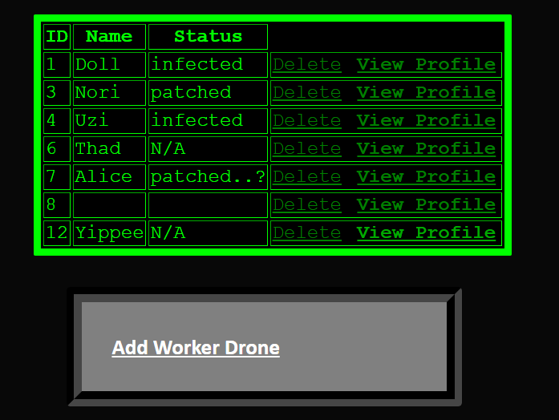

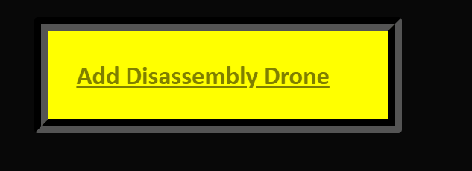

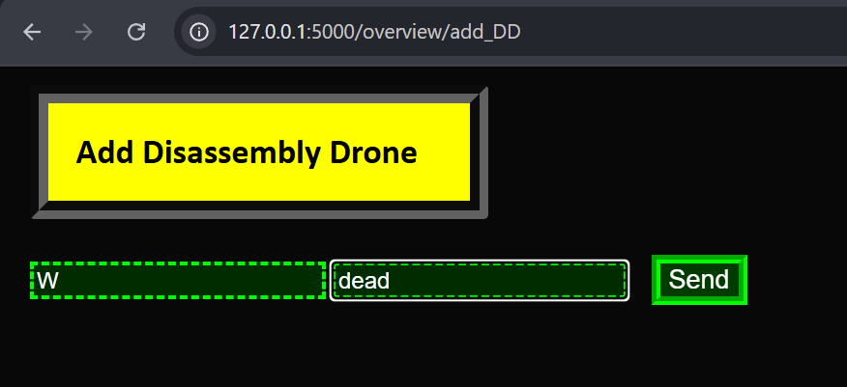

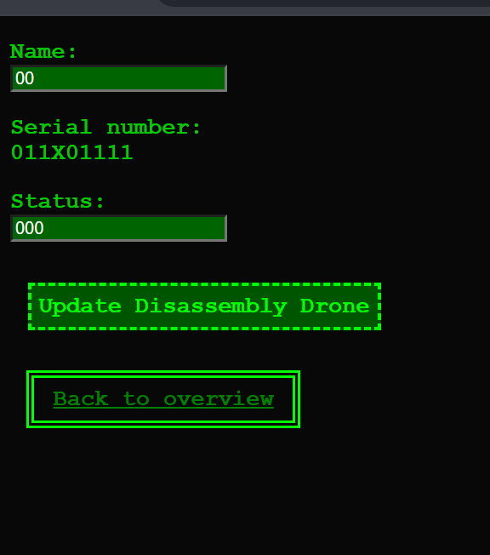

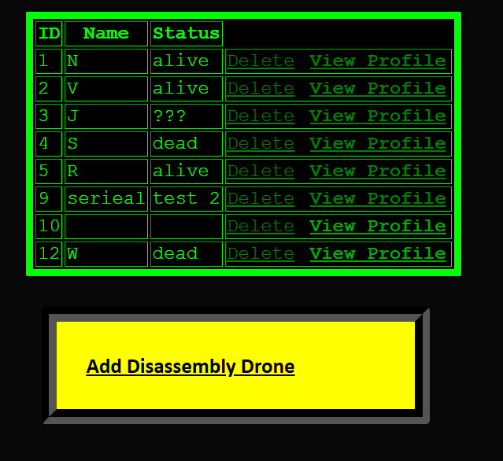

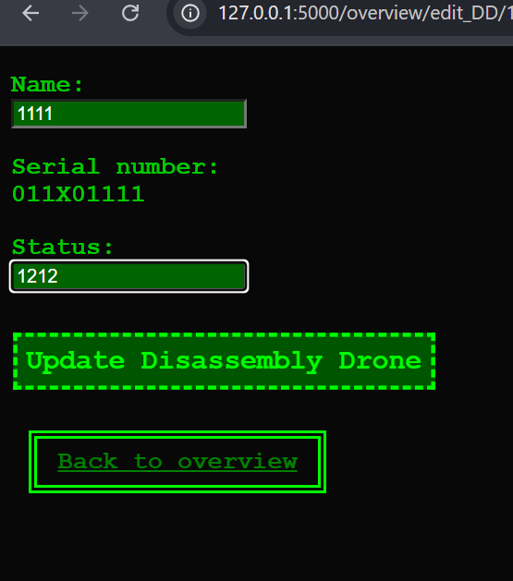

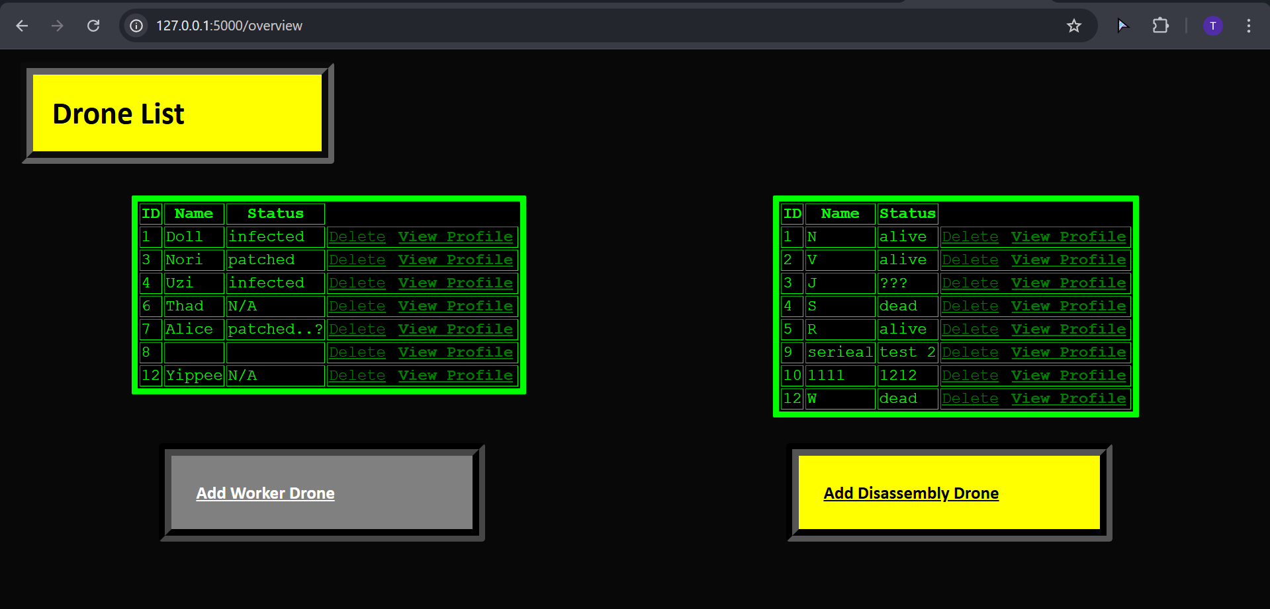

Alt funker som det skal! Skal spørre lærer neste gang om jeg trenger mer å legge til

torsdag 27. november 2025

Ekstra:

* skrive README fil, markdown, brukerveiledning etc
* gjøre sånn at når man run python file så kommer siden opp automatisk uten å måtter skrive inn (/overview)
* Jinja?

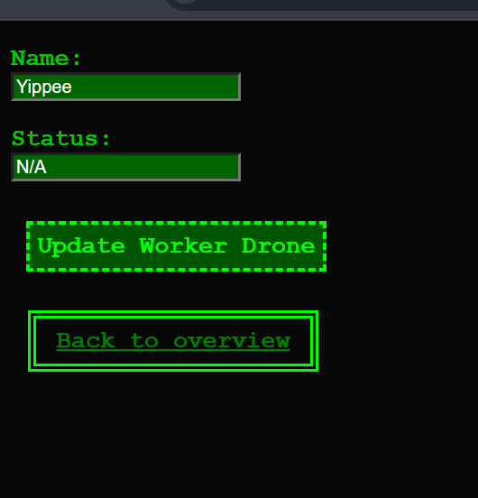

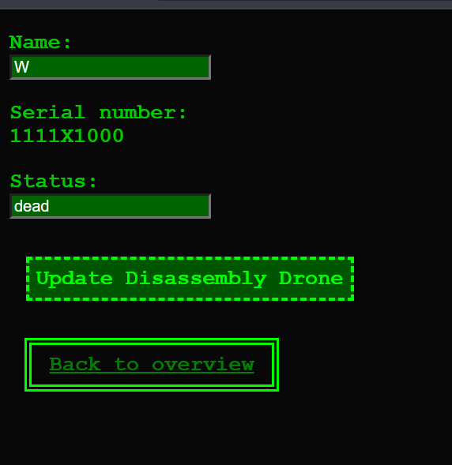

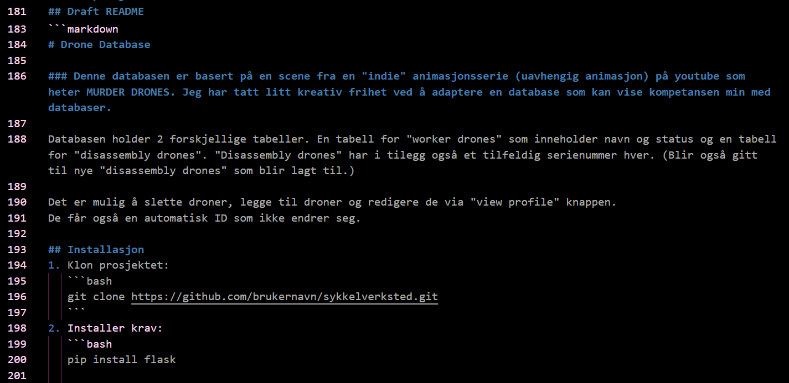

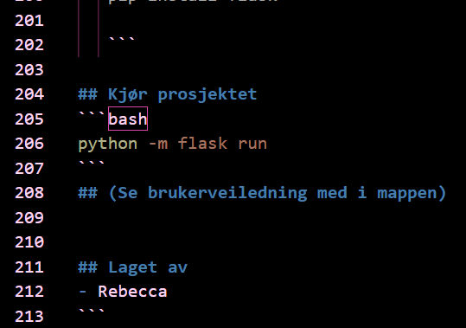

Skal git push noen greier fordi har ikke oppdatert github

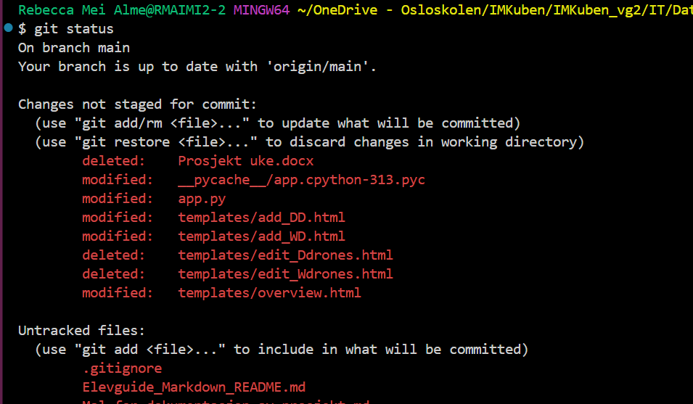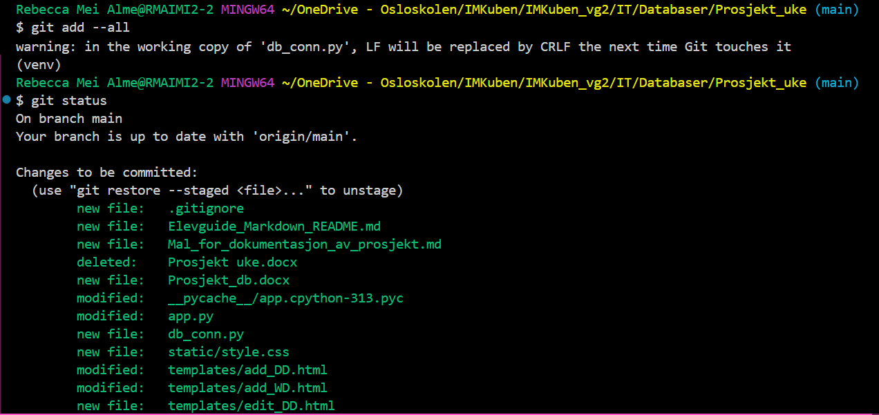

Husker ikke helt hvordan jeg skulle gjøre det men umm ig it works?

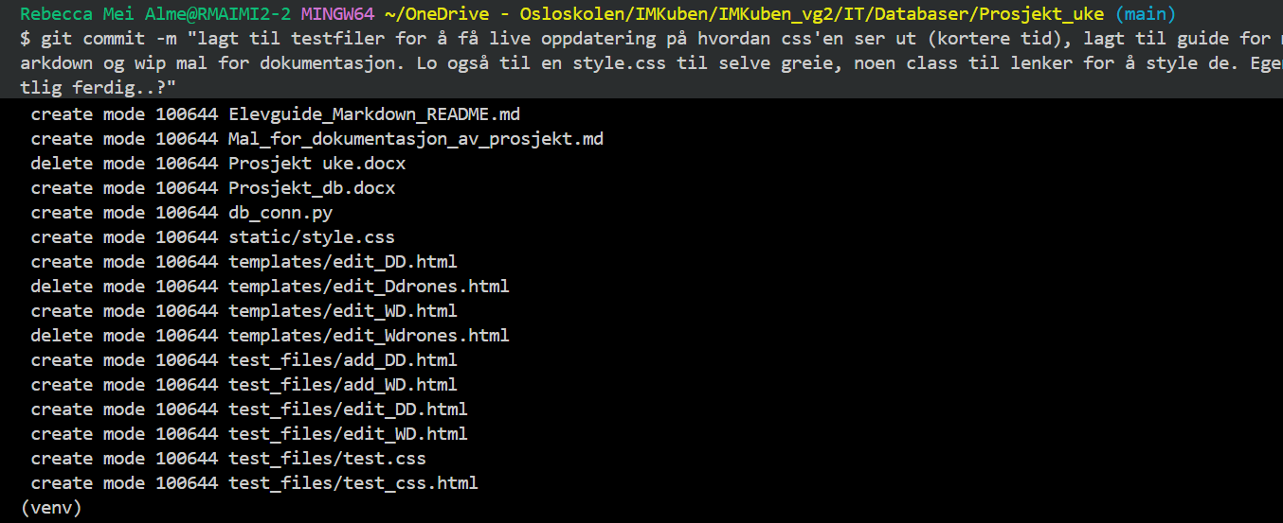

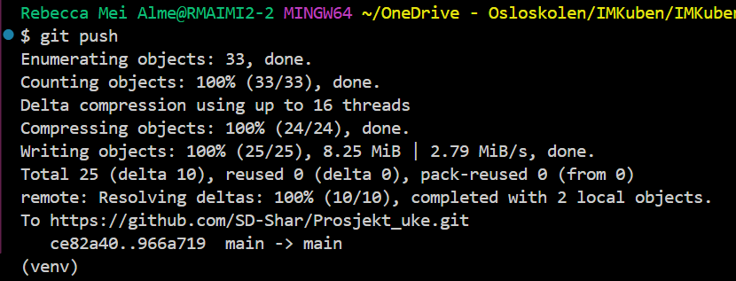

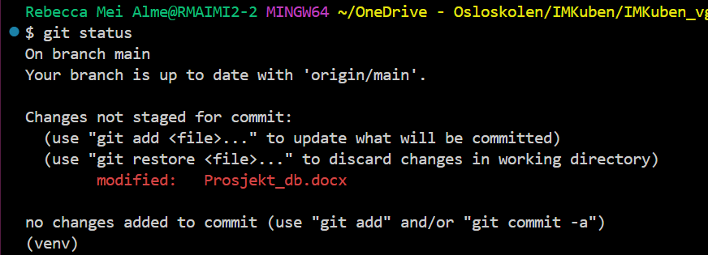

^^

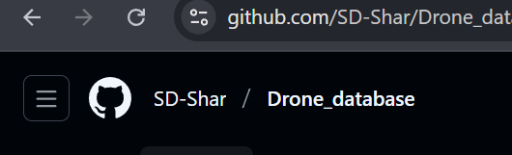

Endret navn så det er mer konkret

mandag 1. desember 2025

Plan: gjøre at når man gjør python -m flaks run så kommer siden opp med en gang og trenger ikke skrive inn /overview.

(spurte chat sidne vi har vikar)

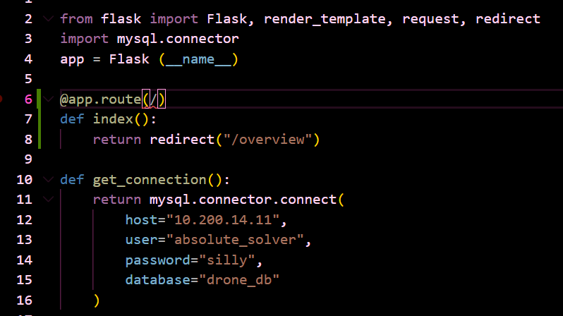



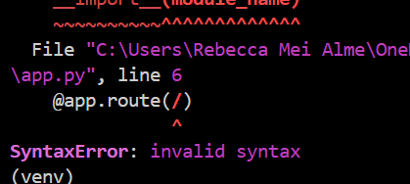

Oops

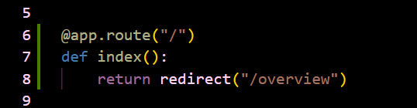

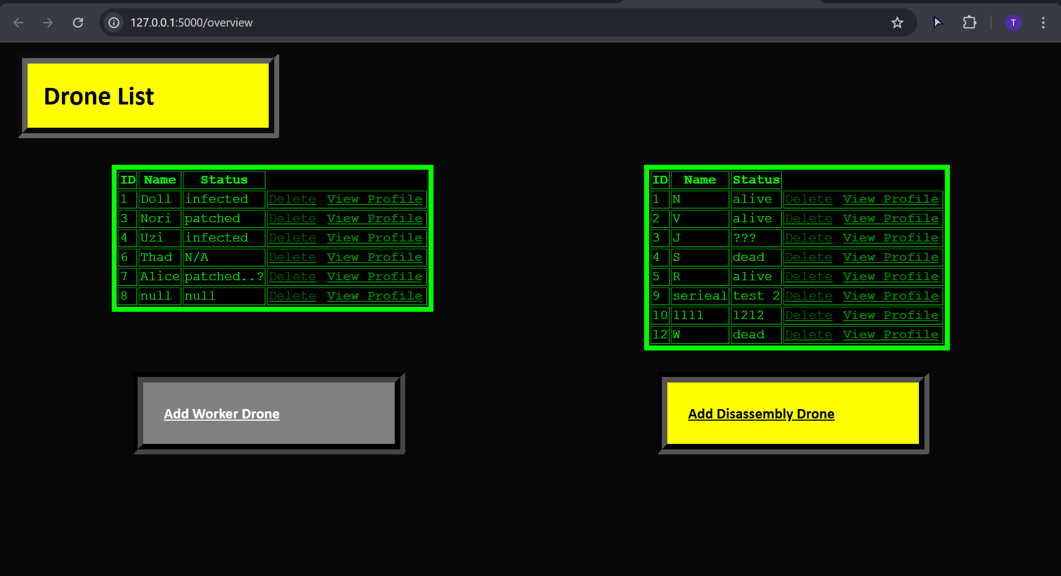

Yippe!!

..vil teste ut noe farge endringer med disassembly drone knappen^^

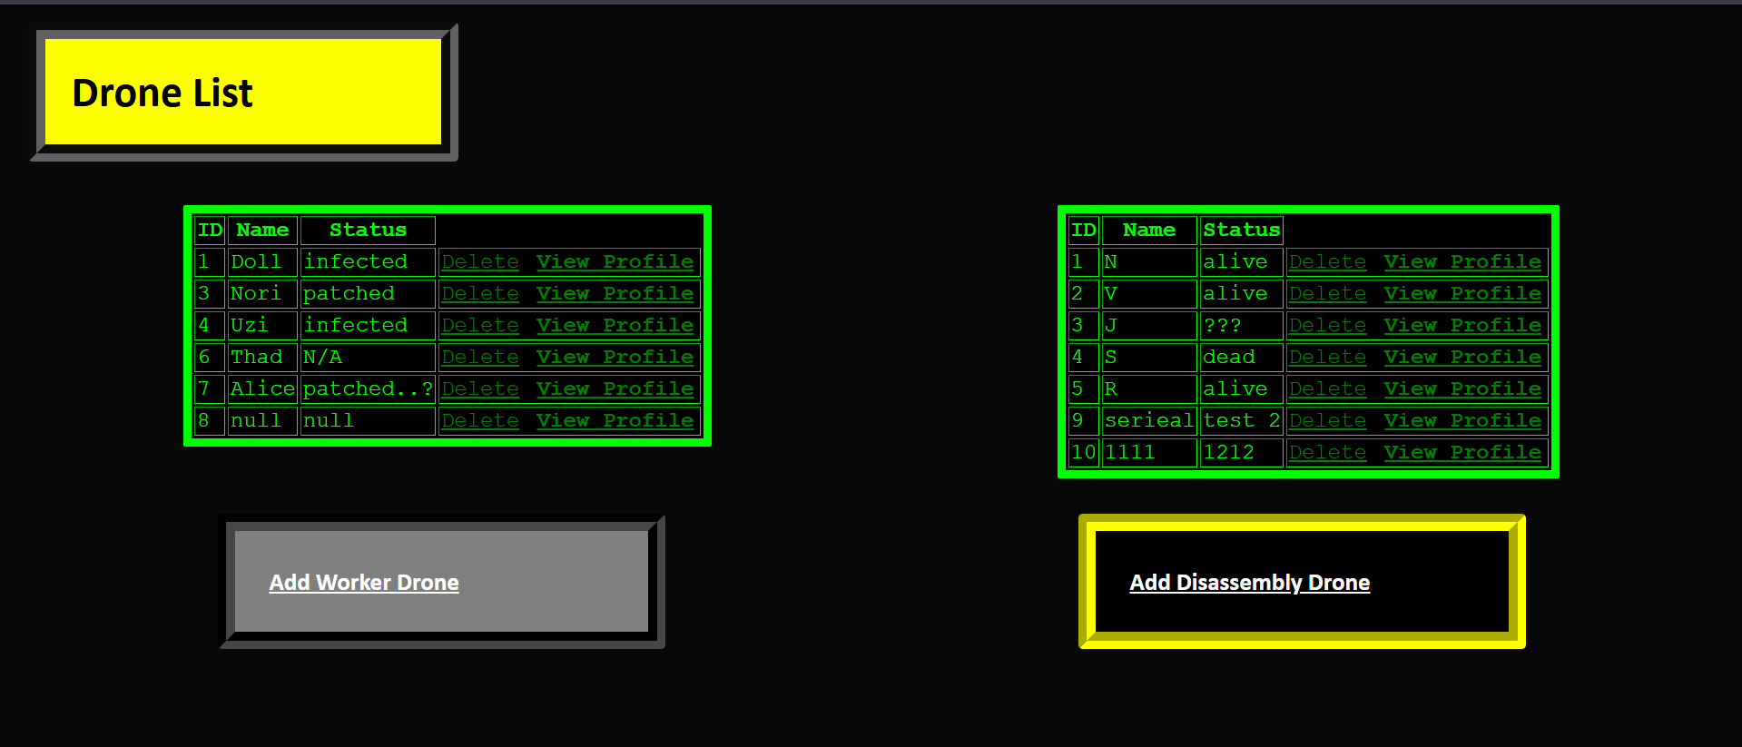

Den er…ikke fin..

Tilbake til vanlig – skal også lage et «minimum» krav for å unngå å legge til droner med ingen informasjon, og en tilbake/regret knapp hvis man ikke vil legge til en drone alikavel.

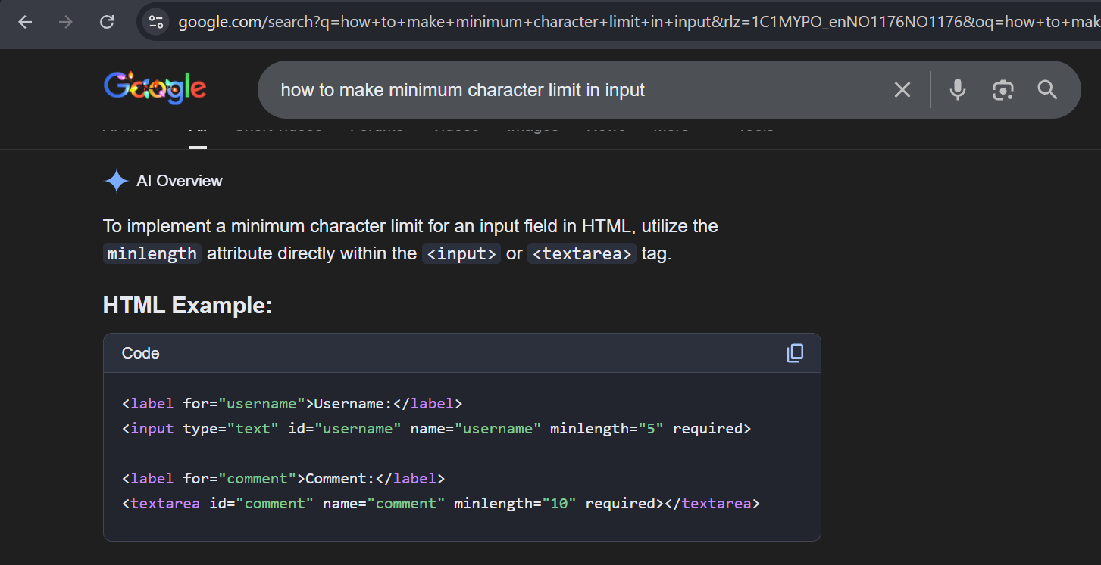

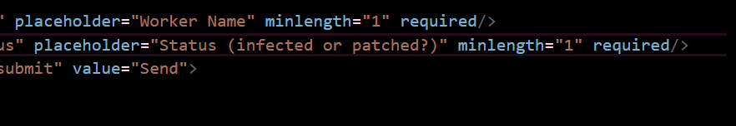

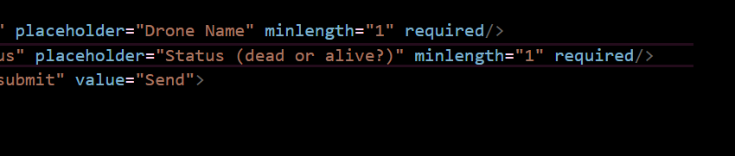

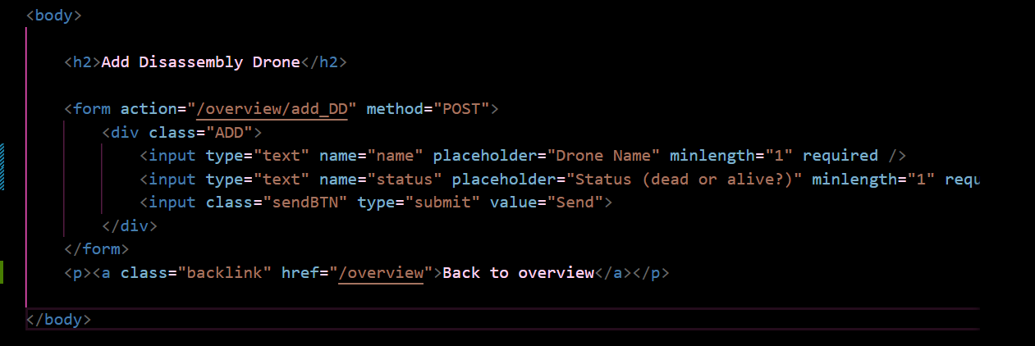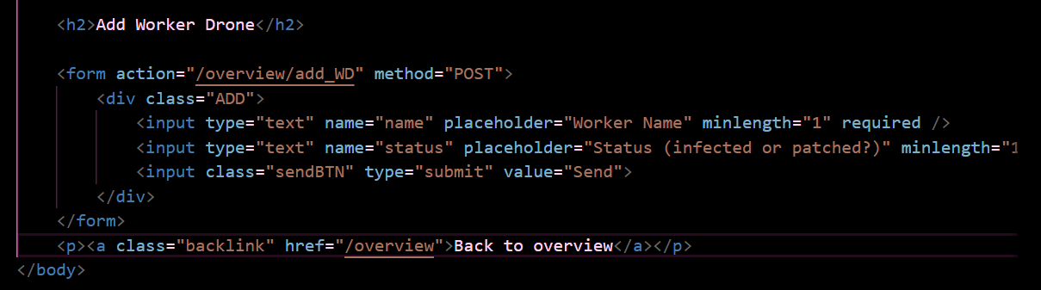

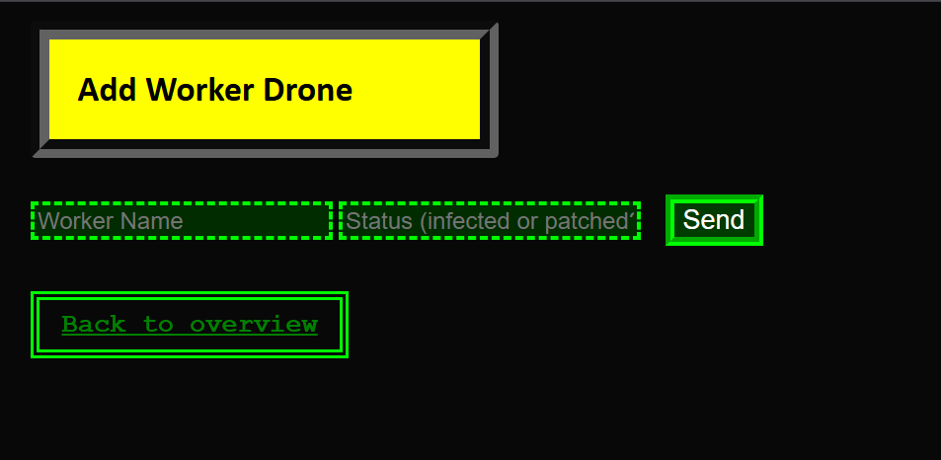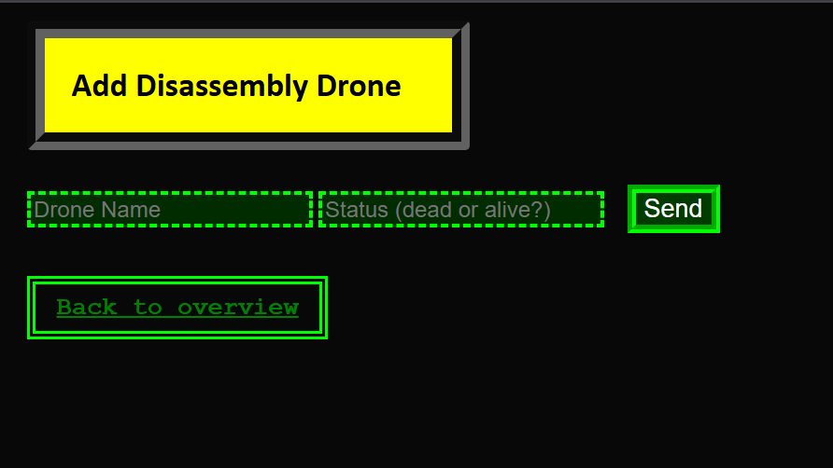

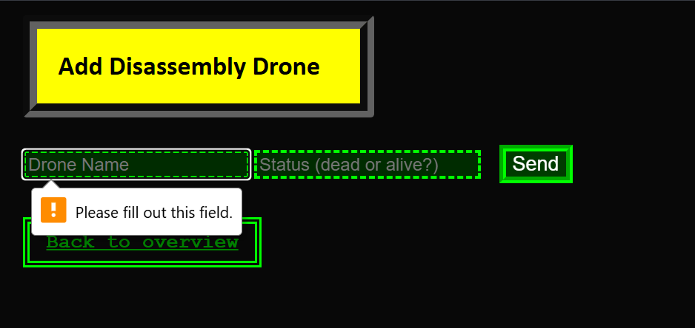

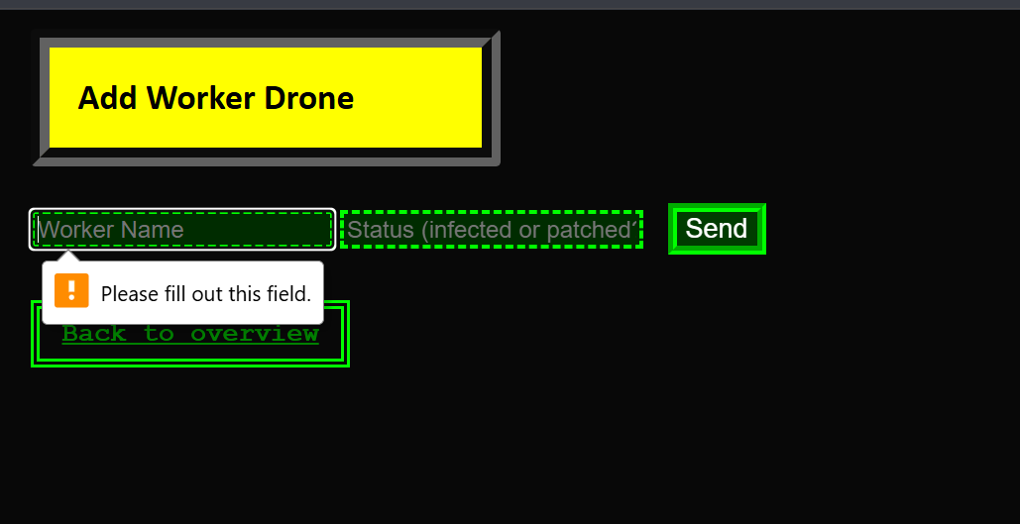

Funker! – merket nå at add worker drone burde ikke være gul-

Splitter h2 titles opp:

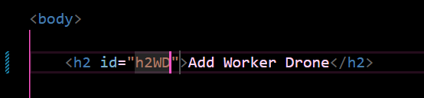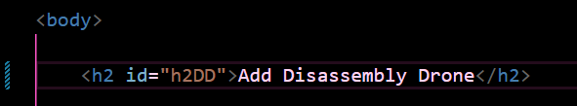

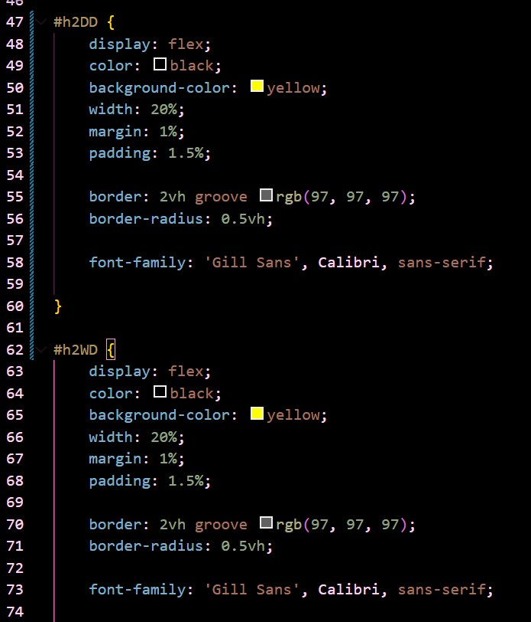

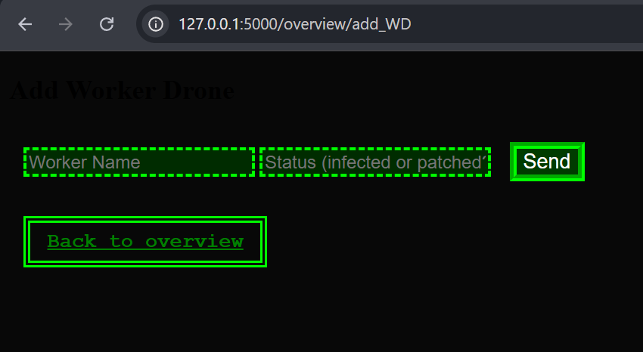

Uhhhhh

En vscode refresh fiksa det

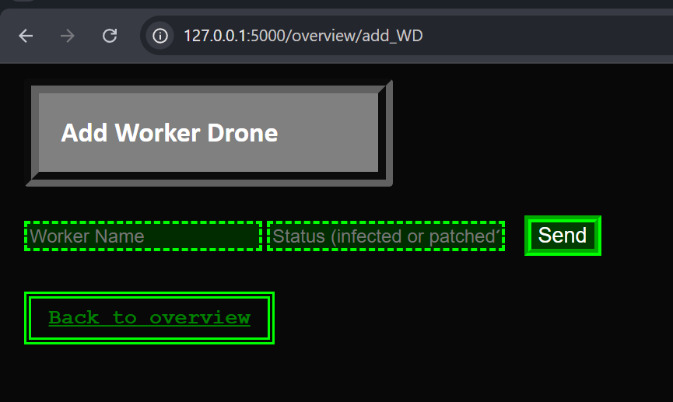

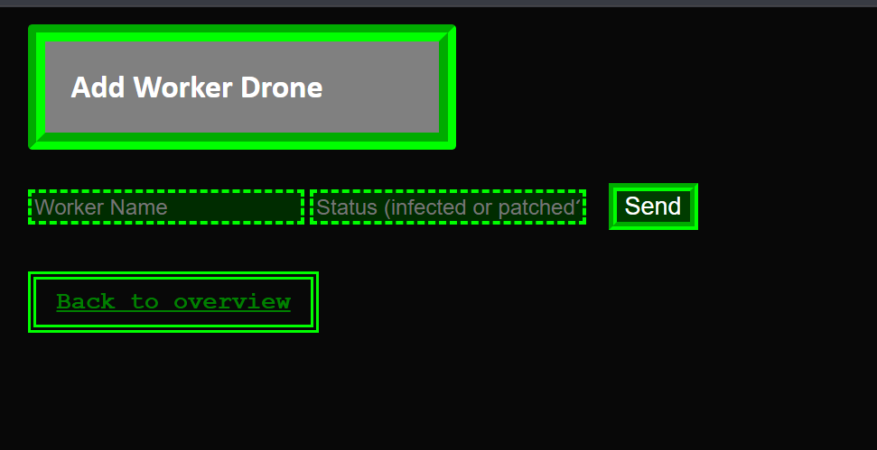

Yikes..

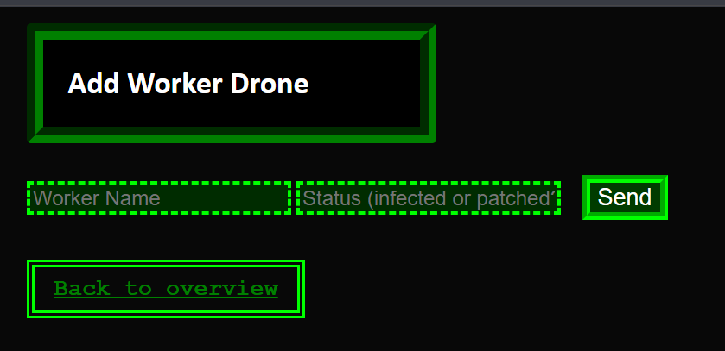

Ehh….kanskje en mørkere grå på midten

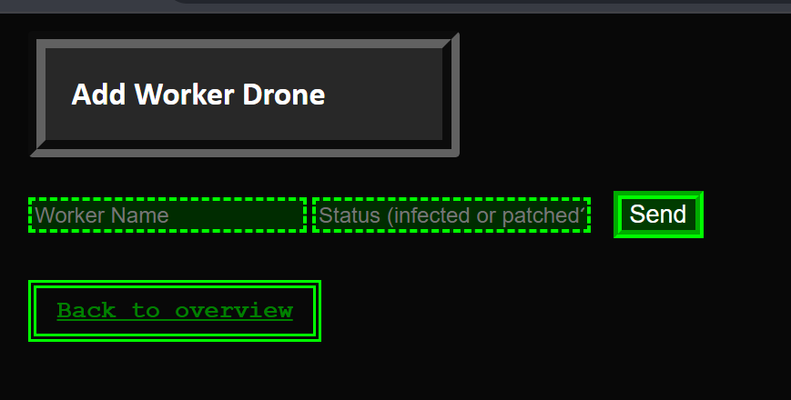

Ehhh

Tilabek til add knappen

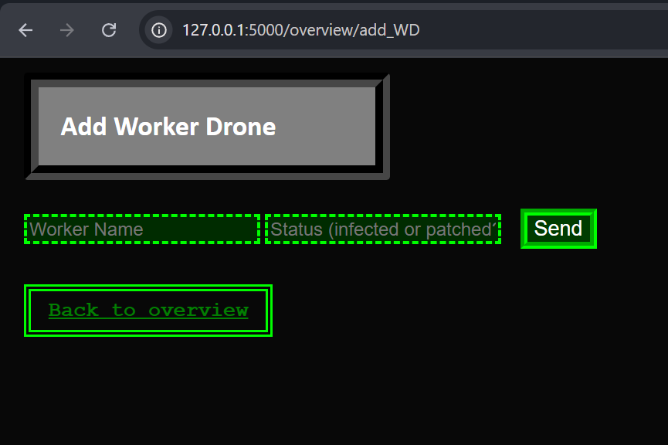

Send knappen ser litt goofy ut—

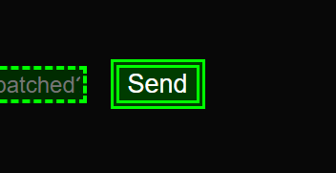

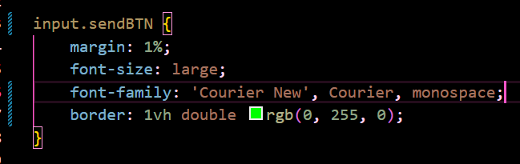

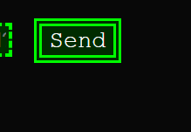

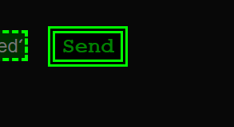

Better ^^

Kanskje sterkere grøn font også?

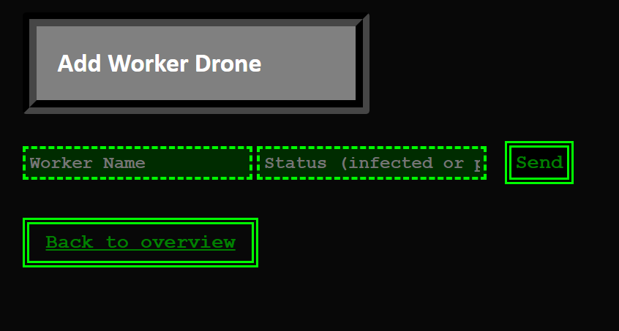

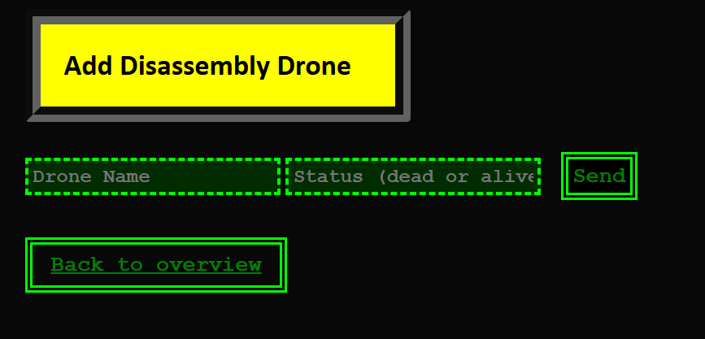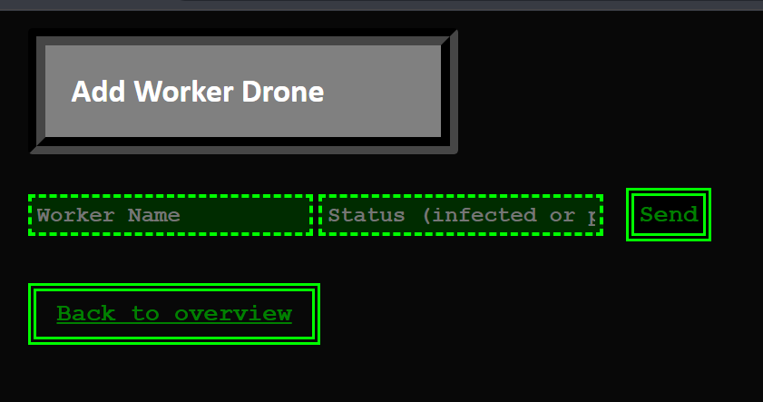

Tenker å ha edit der navn og status er også i lik ramme som «add» er i .

Before:

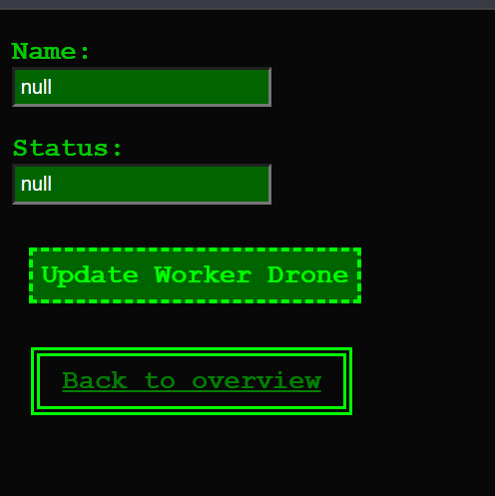

After:

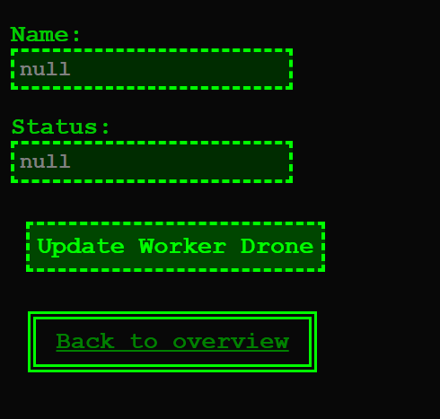

Update knappen vil se…mer unik ut uten dashed border..

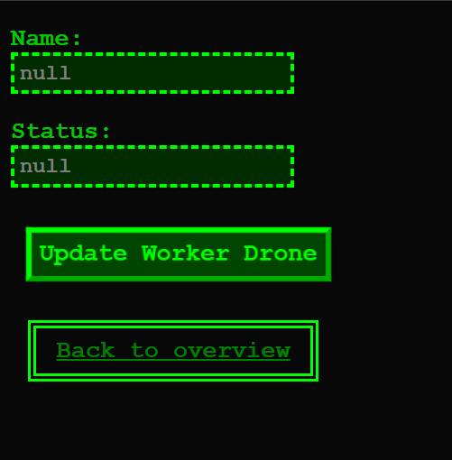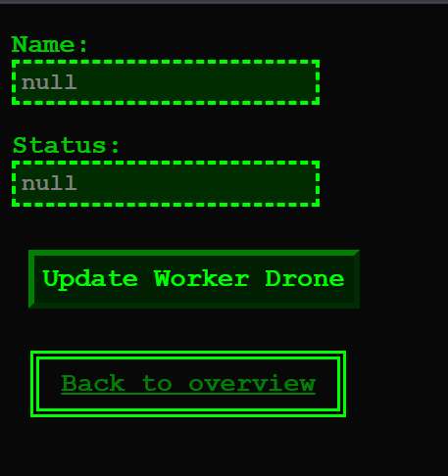

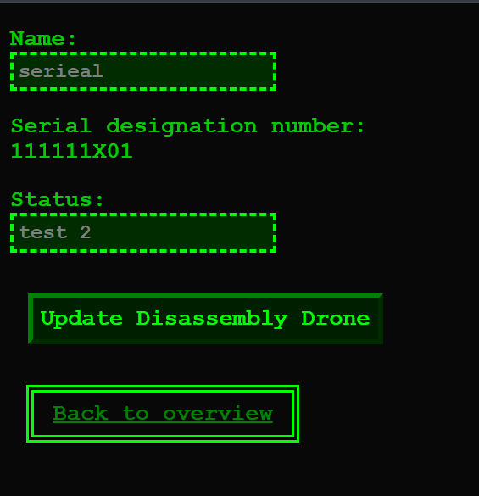

Vil at serial designation number skal være neon grønn….må kanskje legge til en ekstra tekst innenfor det jeg har..mer styling!

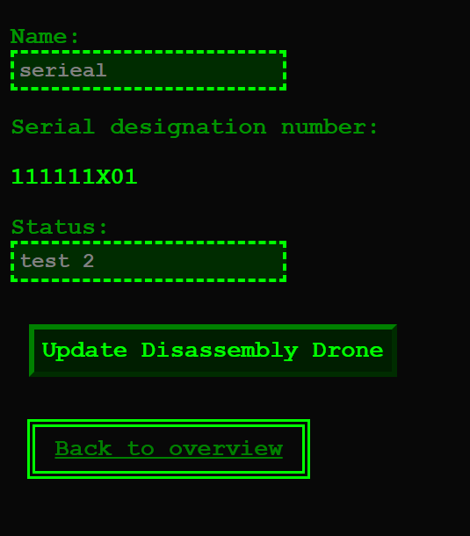

:D

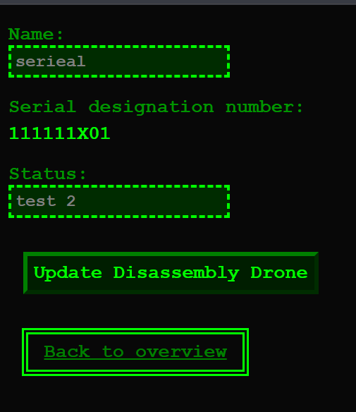

Better

tirsdag 2. desember 2025

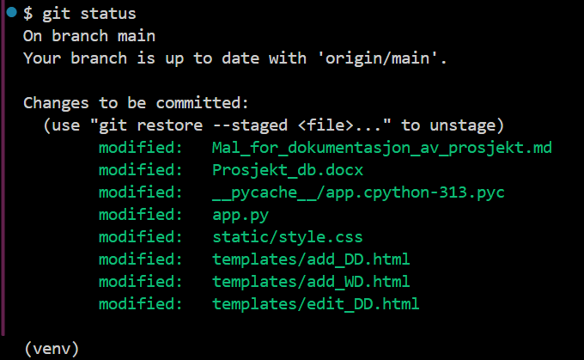

Skal oppdatere alt som ble oppdatert

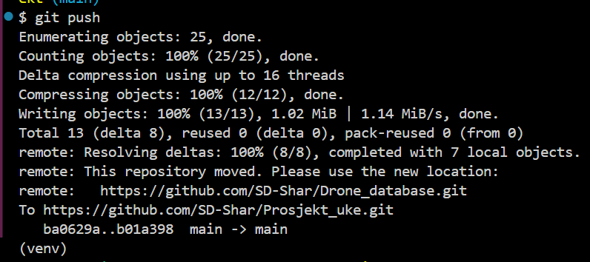

Må fylle ut README filen, vet ikke helt hva jeg skal skrive på krav og servermiljø etc- skal spørre noen og hvis jeg ikke får svar spør jeg chatgpt.

onsdag 3. desember 2025

Skrev mer på README filen

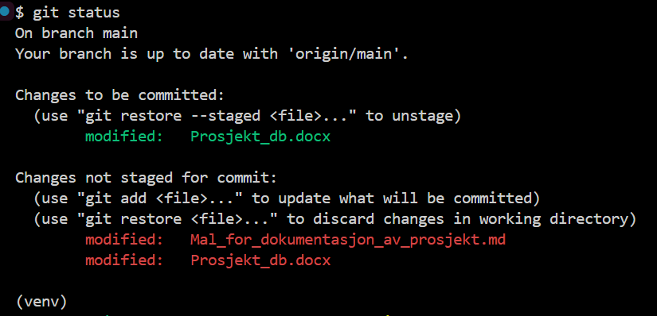

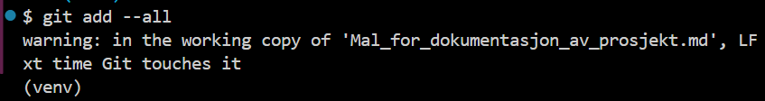

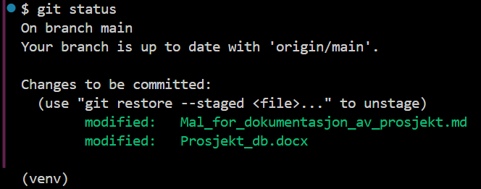



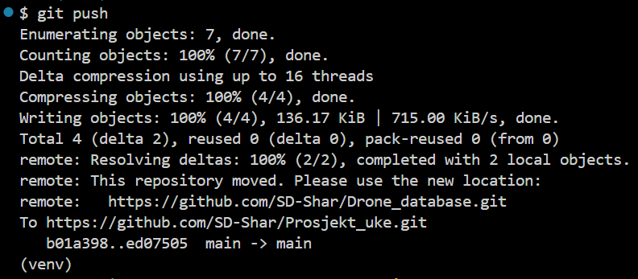

Spurte lærer om tabeller, kunne beholde det jeg hadde satt inn og slette det som sto fra før, måtte bare skrive navn på tabellene:

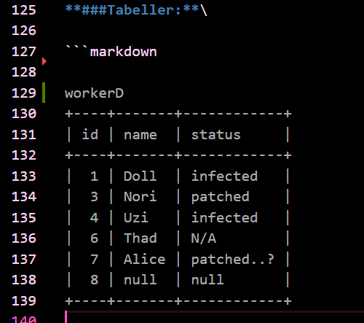

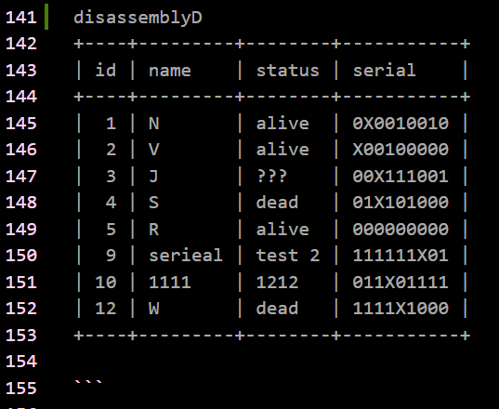

Skal også ta ut testfilene, trenger de ikke.